《克罗谈期货交易策略》
斯坦利·克罗 1988
引子
在《股市大亨》这本佳作中，作者约翰·崔恩描述了9位投资大师的生平事迹和专业技能。其中几位明星——沃伦·巴菲特，本杰明·格雷厄姆，T·洛威·普莱斯，拉里·狄许和约翰·坦普顿，他们都是我们熟悉的大师。在这些堪称“谋杀者行列”的投资者中，你也能找到斯坦利·克罗的大名。崔恩描述了斯坦利在“不可能赌场”中赚钱的期货交易。果真如此，克罗在赌桌上的确演出了几场精彩好戏，这绝非意外或纯属运气。
70年代，斯坦利有一场为时3年的演出，他将自己的18000元增值到100万元，他为他的合伙人也赚到了相同的报酬。斯坦利其它的精彩演出，读者可以从崔恩的著作一窥究竟。不用多说，这些表现明白地展现出他的胆识和智慧。
我并非“期货人”。我试图坚守在自己比较了解的金融工具，主要是股票和债券。对我而言，阅读《克罗谈期货交易策略》是一种学习。令我印象最深刻的是，克罗建议中最重要的原则几乎完全根植于对纪律和常识的关注。简而言之，他最佳的建议透露出一切良好投资策略的基础——用心观察市场，深入研究，保持客观。斯坦利指出，不幸的交易者“根据情绪而非纪律，依据感觉而非逻辑，以主观而非客观行事。”
斯坦利的交易哲学从一个核心思想导出若干重要原则，这个核心思想几乎是所有投资行为的关键——辨别出市场的重大趋势，并且顺势交易。多数聪明的投资者都明白这个核心思想，在期货市场和股票市场获利的关键是一样的。斯坦利表现良好且受重视的原因之一，即是他脚踏实地而非浮沙建塔。
如果你见到斯坦利，会和我见到他一样，他认为交易期货不需要了解太多的东西，你会对这个观点印象深刻。这也正是大多数真正专家最突出的优点之一。他们不会过度自信或假装什么都知道。最好是承认自己知识不足，而不断研究自己的假设和数字。斯坦利另一个重要原则是——做真实的交易。正如他所说，“期货交易所需要的纪律和客观方法是本书一再重复的主题。”其实，这就是本书的主题。
阅读《克罗谈期货交易策略》一书，能使所有投资者有所收获。它不会让你一夜之间成为鲜活的期货交易者，但本书为我们提供了可靠的建议。对新手而言，书中用平铺直叙的文字告诉你市场是如何运作的，以及哪种投资“系统”能带来利润。对专家而言，本书的很多细节能让你锦上添花。对于普通投资者而言，斯坦利提出优秀投资者成功的线索——不断努力研究，并且付诸行动，以有纪律的方式顺势交易。任何投资者都可以从斯坦利的合理建议中受益。
道格拉斯·A·麦金太尔
1987年5月27日
作者序言
西雅图来访的基金经理人，显然情绪不安，给我带来了挑战。那是1985年11月中旬一个寒冷的下午，他来到华盛顿港，和我讨论他的期货交易。当时我们坐在既是住处又是办公室的船舱中，他痛苦地描述着，过去几年他一直在黄豆市场惨遭洗盘，造成一连串损失的经历——他竟然看不出来那是个很合理的下跌趋势。他的问题是，他让自己受到新闻、电视报导和小道消息的影响。虽然有时候他会抓对市场趋势（下跌），却始终受到惊吓（他称之为“防守”），总是在之后的行情反弹时平仓了。不知为何，他又会抱牢亏钱的仓位，使得原本表现欠佳的成绩雪上加霜。他和我谈话时所表露的心态，和他差劲的交易纪录吻合。
在一吐心中愤闷后，他不耐烦地问道，我的交易系统这段时间在黄豆市场的表现如何？我回答，“从6月11日开始，交易系统一直指示做空，”。“6月11日？那有什么了不起，”他嘟囔着，心里想这只不过是5个月的时间。我回答说，“1984年6月11日，”接着便是一段沉默。我们两人都明白，如果过去17个月持续做空黄豆，每份合约的利润会超过10000元。
遗憾的是，过去30年来，这类谈话一直重复不断，我得下结论说，任何一位交易者最大的敌人绝不是市场或其他玩家，而是他自己。他们的缺点表现在：受到妄想的鼓舞，受到恐惧的教唆，没有顺势交易，不会“截住损失，让利润奔跑”，感到无聊，坏习惯，冲动交易，对自己（经常是正确的）分析和交易决策缺乏信心。
有人曾经说，要想在期货交易上赚到一笔财富，最确定的方法是先要拥有一大笔财富。不幸的事是，这种愤世嫉俗式的逻辑却隐含着普遍的真理。很明显，输家比赢家多得多。既然如此，为什么这个游戏仍然能吸引一批又一批投资者？根据我近30年来的经验，我认为期货市场显然对投资者而言，诱惑就是一开始就有机会以一小笔赌本赢到巨大财富。对贸易商和金融机构而言，期货市场则提供了一种对冲财务风险的方法，而且还能够在交易中获利，相反，也会亏损。无数家族的财富以及国际商业王国都是以精明且获利十足的期货交易起家的。
交易者要想进入赢家行列，光有欲望和一厢情愿的想法是肯定不行的。要想成功，投资者必须实际而且客观，务实而且守纪律，更重要的是，要独立，并对自己独到的分析和市场策略满怀信心。在无数次的交易中，始终指引我的一句名言即来自于杰西·利弗莫尔，他或许是本世纪头50年间最成功的独立交易者。他表示：“市场只有一个方向，不是多头，也不是空头，而是做对的方向。”
我一生以追求投机利润作为我的专业生涯。但我还是认定自己即是学生又是专业交易者，毕竟在现实里，你必须坚持研究市场、价格趋势和交易策略。经历这些年，我仍关心从市场上获取利润——不，是获取暴利。但在衡量巨大的财务风险、紧张、孤独、孤立、疑虑、甚至莫名的恐惧，当然这几乎都是期货交易者的经常伴侣，你不应该只以“利润”为满足，暴利必须成为你的目标。
这就是本书所要谈的。本书内容涉及从市场赚取暴利的策略以及战术。本书要谈的是如何在市场即将发动大行情之际上车，并且力所能及地稳坐到行情结束。本书内容也包括教你如何在赚钱的交易赚得更多，在亏钱的交易亏得更少。本书也会告诉你在赚钱的仓位中以金字塔方式加仓以追求最大利润并控制好亏损。
我相信，已经有几百个交易者通过成千上万次的交易实战确认了，有效的资金管理策略和战术，与一流的交易系统或技术一样重要。
另外，对于上面所说的，虽然理想上我希望二者兼备，但我会首选一流的策略和战术，辅以普通的交易系统。我认为，如果运用一流的策略和战术，辅以普通的交易系统，结果会比你运用一流的交易系统，辅以普通的策略和战术要好。本书大部分内容会详细说明这个结论，因为我认为一流的策略和战术是一切成功交易的关键。
在阅读本书之前，还要提醒一点。读者可以写信给我，请出版商转交，我愿意进一步和读者讨论书中的任何问题。我会尽已所能并抓紧时间回复。（张轶注：克罗在1999年去世了。）
斯坦利•克罗
感谢词
我要向这些人表示真诚的感谢：
感谢商品研究局和出版人杰拉德·贝克，他们同意我复印已经出版的精美图表。感谢编辑希默·盖林，感谢高级行政助理万达·哈迪，她为我准备了很多图表。
感谢杰克·伯恩斯坦，他是MBH商品顾问公司的出版人，他同意我复印那漂亮的季节性图表。
感谢达雷尔·乔布曼，他是《期货》杂志的主编，他同意我复印杂志里面我写的一篇文章，用在本书第18章。
感谢爱德华·多普森，他是交易者出版社的总裁，他同意我引用爱德温·李费佛的《股票作手回忆录》里面的部分句子。
还要特别感谢我的编辑迪克·卢克，在成书的过程中，他利用他编辑的眼光为本书提供了一流的写作方向。
本书很多内容来自我为《金融世界》杂志写的专栏，这个专栏两周写一次，我差不多写了5年。我非常感谢《金融世界》杂志的支持，让我可以在本书中使用这些材料。
目录

第一部分 期货交易策略和战术 10
第01章 什么叫做交易策略？为什么那么重要？ 10
第02章 好的技术交易系统只是成功的一半 17
第03章 务求简单 23
第04章 赢家和输家 31
第二部分 价格趋势的分析和研判 38
第05章 交易工具 38
第06章 当基本面分析和技术面分析矛盾时 48
第07章 把注意力集中在长期趋势上 59
第08章 趋势是你的朋友 71
第09章 为什么投机者（几乎）老是做多？ 81
第三部分 交易时机 93
第10章 三个最重要的投机素质：纪律、纪律和纪律 93
第11章 市场趋势总是已经消化吸收了消息 106
第12章 每个人都有一套系统 116
第13章 顺势/逆势——双重交易方法 135
第14章 善用周而复始的季节性波动 147
第15章 持有利润最多的仓位；平掉亏损最多的仓位 155
第四部分 交易实战 164
第16章 杰西·利弗莫尔这个人 164
第17章 市场无好坏之分 167
第18章 你一定要控制风险，限制亏损 174
第19章 逮到超级行情的激动 187
附言 市场不坑人 200
附录 各种期货长期月线图表（省略） 205
索引（省略） 205

第一部分 期货交易策略和战术

第01章 什么叫做交易策略？为什么那么重要？
40年代，我还是小孩，每个星期六最大的一件事，是口袋里装着75分钱，带着弟弟去看电影。口袋里的钱，既要买票，又要买些糖果。在那个单纯的幼年时光里，星期六下午是那么有趣，充满缤纷的色彩。每个星期，我们总是一再做着相同的事情，乐此不疲。
转眼间，40年过去了，星期六下午的电影已成尘封往事。但是我每个星期还是有不同的乐子，那就是不断上演的商品投机好戏。这是开启梦想和财富大门的钥匙。它永远有“续集”，每天晚上，演员都会趁机喘一口气，顺便猜猜明天会有什么样的祸福降临到自己身上。在这永远演不完的戏剧中，我们这些交易者就是演员。只要我们有坚强的决心，肯努力，立志在市场中赚大钱，我们在懵懂无知时失去的东西，总有一天会通过日积月累的经验找回来。我们努力奋斗，为的是：即使不能锦上添花，也能全身而退，在落日中驾着快车远去，古色古香的老屋，或者是大型游船，同时希望每一个人都能彼此相互关怀。
但是，先谈重点，我们还是要打败市场，对吧？作为新人，要注意一个事实，我们是投机者，不是赌徒。我们潜心钻研每一种市场状况，不管是过去的价格趋势，还是眼前的价格动向，我们全神贯注于市场中的技术面或基本面，或者平衡两者。接着我们必须想出一套策略，兼顾赚钱和亏钱的仓位。所有这些事情都必须在进入市场之前就做好。此外——这一点极为重要——我们不能为了冲动而交易，不能为了刺激而交易，不能为了弄些稀奇古怪的事取悦别人而交易。我们之所以愿意冒那么高的风险，原因只有一个：赚大钱。
1967年，我接到一封信，摘录其中一段如下：
纽约一位朋友寄给我10月17日你所写的《全球糖市快报》，我发现内容很有意思，结果也是赚钱的……这里引用的杰西·利弗莫尔的话，让我想起刚去世不久的父亲。在我还是小孩的时候，有一次问过我爸，要怎样才能在期货市场赚钱。我爸的答案是：“你必须放大胆子，而且必须做对才行。”我接着又问：“要是胆大却做错了，会怎么样？”他说：“当然你会跟着船沉下去。”
很不幸，他真的跟着船沉下去了。
我一直利用电话、信件、面对面甚至国际电报的方式，跟投机者和套期保值者对话，乐在其中，而且对我的事业生涯很有帮助，所以我一直用很认真的态度和他们沟通。回想这无数次的沟通，就有一个相同的话题浮上水面。连最不成功的交易者，偶尔也会碰到市场中有很丰厚的利润呈现在眼前——难以捉摸，也很难抓住，但就是在眼前摆荡。如果你能避开大洗盘的惊涛骇浪，就能把庞大的利润抱回家。但是你要怎么样才能避开大洗盘的浩劫？——在商品交易的世界中，大洗盘是司空见惯的事情。或者，借用上面那封信中所说的比较可怕的字眼，如何免于跟船一起下沉？
自从人类聚集在一起，互相交换石板、长矛、短斧和食物以来，商品交易的游戏中，就有赢家和输家之分。而且，虽然现代的商品交易有很明显的获利潜力，也有很高的杠杆作用（最低可以只用合约价值的6%，甚至更少的资金建立仓位），大部分投机者，包括很多专业交易者最后都成了输家，而且不少人输的很多。
除了少数在现场交易的专业交易者，他们在交易大厅做短线（张轶注：scalp指利用互联网或电脑的报价延迟，多次，故意或恶意在很短时间内重仓进出，并且在短时间之内赚取交易平台非市场价格的价差。故scalp统一翻译成“做短线”。），交易量很大，但所付手续费微不足道，这些人不算。能够持续不断赚大钱的交易者，是那些建立长期仓位的人。他们往往是顺势交易者。
在某些大仓位和利润庞大的交易上，我很幸运，都站在了对的一边；有些仓位，我持有的时间长达8个月或10个月。为了你免遭大洗盘而离场，并骄傲地站在赢家的行列，我总结了一些必备的战术，如下所述，这是最基本的策略：
1.只有在市场展现强烈的趋势特性，或者你的分析显示市场正在酝酿形成趋势，才能进场。一定要找出每个市场中持续进行的主趋势，而且顺着这个主控全局的趋势交易，否则就不要进场（见图1-1）。
图1-1 1986年12月玉米趋势：十分明显的，空头趋势
交易策略首要的因素就是找出每个市场的主要趋势，顺着趋势的方向进行交易。顺势而为的仓位会给你带来可观的利润，所以千万不要提前下车。整个趋势行走过程中，会有很多起伏，如果你能够在行情反向时控制好损失，并坚持这么做，一年下来你的利润将会非常可观。
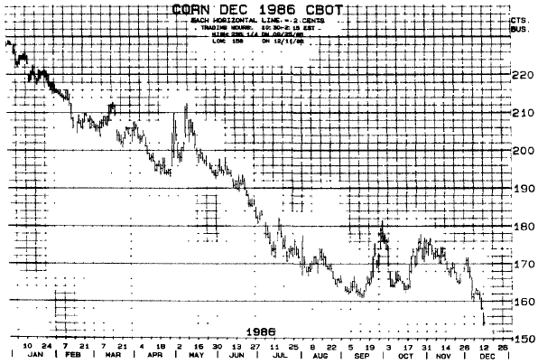
2.假如你正要顺势交易，建仓点有3个：第一个是趋势的新突破点，第二个是横向盘整显著走向某个方向的突破点，第三个是上涨主趋势的回调点或下跌主趋势的反弹点。也就是说，在上涨主趋势中，回调遇到支撑时买入，或者回调到距离最近高点45%——55%（或者开始回调的第3天——第5天时）买入。在下跌主趋势中，反弹遇到压力时卖出，或者反弹到距离最近低点的45%——55%（或者开始反弹的第3天——第5天）卖出。除此，要是你判断趋势错误，或者决定置眼前的趋势于不顾，稍后又硬要在上涨主趋势中卖出，在下跌主趋势中买入，你很可能会发生巨大的亏损。
3.顺势而为的仓位，可以给你带来很大的利润，所以千万不要提前下车。在这个过程中，你要拒绝很多诱惑，不要一见到小波动，就想做短线，不要逆势交易。除非你很会做短线，而且设置了止损点，否则不要轻易做短线。
4.只要所建仓位和趋势一致，而且市场已经证明你是顺势交易，你可以在第2点所讲的技术性回调（反弹）处加仓（金字塔式）。
5.保持仓位不动，直到你用客观的分析之后发现，趋势已经反转，或者就要反转。这时就要平仓，而且行动要快！下面几章会详细探讨一些特定的平仓战术。这里我只简单地说明。你可以根据电脑趋势跟踪系统所发出的趋势反转信号，一路设置止损点；或者依据回调（反弹）45%到55%进场时，情况不对，赶紧平仓。如果随后的市场趋势告诉你，行进中的主趋势依然不变，平仓行动过早时，你要重新上车。在认真和客观的前提下，同样当技术性回调（反弹）时，再次建立顺势而为的仓位。
6.但是如果市场趋势反向，也就是没跟你站在同一边（不是原先所想象的那样），那怎么办？首先，你怎么知道你的仓位不好？期货经纪公司催缴保证金的职员，或者你自己每天所做的资金记录，会很明确地告诉你亏钱了，即使你不承认都不行。本世纪初，赫赫有名的棉花投机者迪克森·华茨曾经说过，在这种情况下“要快点跑，否则就熬下去”。他这句话中“熬下去”的部分，说明他要么有足够的资金死守下去，要么就是他这个人喜欢被虐待。我的建议是不妨听听他的话，但把后面那半句给删掉。
很显然，必须拥有一套一流的，有效的策略。商品交易和象棋比赛、网球赛、马拉松赛或公司收购一样。共同点就是，要成功或胜利，既要有技术，也要有策略上的考虑。就技术层面而言，交易者（参赛者）的资格往往十分接近，经验也不相上下，唯一能够区别赢家和输家的地方，在于他们能不能持之以恒，严守纪律，应用一流的策略和有效的战术。
商品期货的交易中，正确运用好的策略特别重要。我们都知道基本规则，对吧？有些交易者，不管进入这个市场有多久，但从没有在整个年度赚过钱（对不起，这里我所说的是绝大多数投机者）。他们也当然听过，甚至能够一字不漏地背诵一些历史悠久的至理名言，比如“趋势是你的朋友”“截断亏损，让利润奔跑”“一开始的亏损是最便宜的亏损”等等。这些是赢的策略最基本的表达形式。赚钱赚个不停的赢家，总是心无旁骛地坚守这些基本策略，而不断亏钱的输家却是一再避开和违背这些基本策略。
最后，始终一贯的有效策略显然是交易成功的要件，另外还必须具备3个素质：纪律、纪律和纪律。本书其余部分会说明这些道理，也会拿例子来证明这些道理没错。我可以拿自己（痛苦）的经验作证：每当我漫不经心或蠢到竟然偏离这些原则时，我一定亏钱——有时亏很多钱。而根据前面所说的策略和战术交易时，通常都会赚钱。这种经验是全世界通用的。

第02章 好的技术交易系统只是成功的一半
几年前，我在新奥尔良一场技术交易研讨会上，对约600位投资者演讲。这次会议，是技术分析团队主办的，为期3天。这个团队也叫“电脑追踪”，是个很优秀的组织，每年都举办研讨会，帮助会员吸取更好的技术交易工具，同时检查关于最近市场动向的研究资料。我的演讲内容是：在你发展出或取得良好的技术交易系统之后，需要采取哪些行动？我的看法是，你需要有效的市场交易策略和战术，并加上优秀的资金管理。
同时拥有两者，也就是既有技术交易系统，又有优秀的交易策略和战术，你就可以进入赢家的行列。而且你可以长期赚钱。
很多交易者都觉得，只要有良好的技术交易系统，或良好的看图方法，就能打败市场。事实上，良好的技术交易系统，甚至精确的趋势预测，只是成功的一半而已。光是准确地找出市场的趋势，或某一趋势的价格目标，还是不够的，更何况要做到这种程度已经十分困难。为了让赚钱的仓位赚的更多，亏钱的仓位亏的更少，你必须采用一套有效的策略。
谈到这里，我就想起多年前在曼哈顿南区25号大街经营自己的清算公司的往事。那时我碰到几个客户，他们都是专业交易者，一直在想办法拟定策略，希望从未来几个月里大捞一笔。他们的运作情况像是一个小型的交易团队。以前，由于专注于短线，交易时没有纪律，完全漠视前后一致或有效的策略，所以老是亏钱。检查了很多市场的情况，而且预测它们可能的趋势和价格目标之后，我建议未来几个月交易可可豆。那时可可豆的价位在12.00左右，我预测会涨到20.00出头。大家都同意这个分析（要是当时我知道现在所知道的，自己一定会捏一把冷汗）。那个下午我们就开始做多，每个人都在12.00附近建立了一个初步的多头仓。
我们分析对了。几个月后，可可豆果真涨到了22.00！这次交易，我赚了一些钱，当然，并没有赚到我分析的那么多。至于那些老兄呢？哎，前后6个月内他们亏了约200000。怎么会这样？他们是在12.00开始买入，而且价格果如所料地涨到20.00出头，他们都在这个价位平掉最后一份合约，那又是什么地方出了差错？
原来他们一开始很谨慎（我想不通，其它亏钱的交易中，他们都是一头栽进的），价格从12.00涨到15.00途中，他们在慢慢提高加仓的数量。很不幸，他们的仓位像个倒金字塔，遇到第一次回调，他们的账户就出现很大的亏损。当期货经纪公司职员寄来那份熟悉的催缴保证金通知书时，他们大为恐慌，赶紧把整个仓位平掉。如果这还不算糊涂的话，接下来他们就犯了典型的错误。多头仓位平掉之后，他们推断，可以利用眼前的一波下跌趋势，把刚发生的庞大损失捞一些回来，于是做空。在大多头市场的技术性回调处做空！一点也不奇怪，当市场不可避免地恢复上涨时，他们没办法迅速转成做多。空头仓位也一样亏损。接下来几个月，他们的交易情况一直是这样。等到尘埃落定，我们全都在22.00平掉最后的多头合约时，他们发生了约200000的交易损失，这笔钱拱手让给了不见得比他们聪明，但更能严守纪律，策略上也比较高明的其他玩家。
很显然，他们的策略和战术，是绝佳的反面教材。他们在应该买入的时候卖出了；应该静观其变，计算利润的时候，他们却买错了。只要照着这些不幸的专业交易者所作所为反其道而行，几乎就可以说明什么叫做良好的市场策略。
这件小小的可可豆不幸事件，只是很多鲜活例子中的一个。我们可以找到不少例子，说明期货交易者是如何一再忽视优秀市场策略和资金管理的最基本原则，最终成为大输家的。大部分投机者都是无意中制造了这些灾难，结果都一样：重大损失。
前些时候，A先生来电话抱怨，说我推荐的交易系统一点都不管用。他刚刚在市场栽了大跟斗，本金亏损约65%。表面上听起来，这套技术交易系统好像很差。但他这么说，让我觉得很奇怪，因为我也一直用这套系统，结果却相当令人满意。我深入问他：“你一开始投入多少资金？开始使用这套系统后，你最大的仓位是哪个？”他的回答令人震惊。他一开始投入25000元，任何时候仓位都有15份玉米、10份小麦、1份糖、1份可可豆、2份木材、2份活猪和1份瑞士法郎，总共是32份。我问他，有没有看过和确实了解这套系统所附的手册。他说有。那么，为什么手册里明明写着25000元的投资组合，最多只能持有6份合约，他却持有32份？我又问他，为什么手册里建议可可豆最低投资金额是50000元，他要买可可豆？但是这还不要紧，最叫人吃惊的是他的木材仓位，木材仓位是他的投资组合中亏钱最多的。我们的系统中根本没有木材。
他为什么要做这种自我毁灭的事情？为什么他花了3000元左右，买了套那么好的长期电脑交易系统，却又完全忽视交易信号和策略？他跟大多数的投机者一样，坏的交易习惯很难克服。坏的交易习惯？这位不幸的先生显然是根据自己的情绪喜恶去交易，没有严守纪律；凭一时冲动行事，不用逻辑性的思考；用自己的主观意见，舍弃客观态度。他让输的恐惧战胜赢的希望。交易系统指示的方向跟他希望建立的仓位相同时，他当然会去建立仓位，但是当系统和他想建立的仓位不同时，他会照自己的想法建仓。简言之，他是用自己的系统，没有用电脑中经过测试，证明有效的系统。他自己的系统是——持有亏钱的仓位，如果赚了钱，哪怕只有几百元，也要快速平仓。他显然是想证明他的交易决定比电脑交易系统所做的决定要好。最终结果证明他错了。那么，他已经吸取教训了吧？没有！他把自己的损失和表现不如交易系统，归咎于运气不佳。你能想象这样的事吗？
如果你认为这只是个别情况，那我再举个例子。在这之后不久，有位先生来找我。这个人买了同样的电脑交易系统，却犯了一个错误，他把这个系统交给一个专业经纪人去交易。他的下场比上面所说的那个人还惨，原始投资10000，亏了9成左右。我开门见山问他同样的问题，他答说10000资金交易的是玉米、活猪、瑞士法郎、糖和银；大多是同时持有几份合约。粗看他的交易纪录，果然证明我的怀疑没错——以他的资金来说，不但刚开始建立的仓位太大，而且交易频繁。当着他的面，我根据系统所发的信号，检查了他账户的进出情况。他一直认为自己完全照系统所指示的行事，其实没有。我一一剖析，他听得频频点头称是。我说，如果他完全依照系统所指示的信号和策略去做，他只会亏20%。这么一来，他会留下足够的钱去翻本，甚至还有赚——跟眼前的悲惨处境相比可以说是完全不同。
这里有个很深刻的教训：在这两个例子中，系统都没有伤害交易者，是交易者伤害了系统——也伤害到了自己。
这个世界上没有任何系统或技术交易方法能永保胜利，将来也不会有。但是，我们可以找到很多不错的系统，如果使用得当，并配以优秀的交易策略和资金管理（当然包括不要建立过大的仓位，也不要频繁交易），可以让交易者有能力做到长期赚钱。它们可以让交易者在赚钱的仓位上赚到更多，亏钱的仓位上亏的更少——这正是我们一直在寻求的优势。
另外还有一个重要的策略成分，就是在建立仓位时，到底选择哪个市场。最近我碰到了一个很有意思的两难问题，在这里提出来，跟读者分享我的解决方法。我替旧金山一位投资者开了新账户，并评估哪个市场适合他进入。就外汇来说，依据我的系统，我6个月来一直做多日元，赚了不少钱，也在做空瑞士法郎，赚的钱少点。我希望能建立外汇仓，但是要选择做哪一种货币？我决定做空瑞士法郎，因为这个仓位是前不久根据信号才建立的，而且反转止损点只比现价高35点，如此算来每份合约最多亏475元，而日元仓位的止损点距离太远，风险比较大。我的策略很现实，其中一点就是不要让（或者说是设法不要让）还算不错的利润变成亏损。什么叫还算不错的利润？我指的是100%的利润或者是比投入的保证金还多的利润。
继续谈新账户的建仓问题，我的电脑交易系统指示做空3种谷物——黄豆、玉米和小麦。我只想选一种建仓。由于谷物市场跌幅相当大，卖超严重，即使是温和的反弹，幅度也可能相当大。我希望能够限制做空谷物的风险。那么该选哪个呢？我想选趋势最弱的一个，或者是选反转止损点离现价最近的商品来做。玉米的止损点是16分——相对于变化缓慢的市场来说，风险实在很大。黄豆的止损点更高，是44分。空头信号在14个月前就已发出，获利盘很大。但是，44分，相当于2200元的风险，对于一个新仓来说，未免太高了些。小麦的买入止损点只比现价高9分，相当于每份合约约500元的风险，含手续费在内。因此我的决定似乎十分明显：做空小麦。3个谷物中，做空小麦的风险最小，如果市场如主趋势显示的那样继续下跌，那么反转止损点就会不断跟着市场走低，直到绝不会发生亏损的地步，不久后便会锁定利润，包赚不亏。这便是每天例行工作中，有效市场管理策略的明显例子。

第03章 务求简单
我认识一个人，他叫乔，他的座右铭是KISS。这并非表示他喜欢谈恋爱。KISS其实是keep it simple, stupid的缩写，也就是务求简单，简单到不必用大脑的意思。乔交易期货之所以那么成功，靠的就是这一点。
1985年10月初，乔做多糖，做空黄豆，赚了很多。那时候，大部分市场早就有了既定的趋势。投机做多的经纪商太多了，他们在市价之下有大量的止损卖单。在这种情况下，乔觉得如果专业的空头交易者袭击一下的话，市场会很脆弱。他觉得那是多头气势较弱的市场，因此，他没有参与。他要找的是没有那么多人挤在里面的新战场，他慢慢地将注意力放到咖啡豆上面。乔从来不交易咖啡豆——事实上，他根本不喝咖啡！从生产国，强而有力的交易商和专业现场交易者的实际做法来看，乔觉得咖啡豆的投机者都是挤在一起玩。
但是形势在改变，乔重新观察这个波动剧烈的市场。最近的价格显示主要趋势是横向盘整，回调到134.00（即期12月）有强大支撑，反弹到140.00——141.00间有压力。从7月中旬以来，就一直呈现这么宽的横向盘整区间。乔做了几次逆势交易，在价格跌到区间下档时买入，涨到区间上档时卖出。近几个月，乔赚了一些小钱，也觉得很有意思。乔对咖啡豆市场的技术面研究得越多，越觉得这个市场迟早要突破134.00——141.00的交易区间（见图3-1）。
图3-1 1985年12月咖啡豆 （文字：多头市场开始）
1985年7月——10月间，期货锁定在134.00——141.00间。精明的技术交易者看出，不管是往哪个方向突破（收盘价），都会为下一步的大行情奠定基础。他们是对的。10月10日，12月期货以141.65收盘——多头市场开始了！价格走完多头行情前（即期），最后涨到270.00。
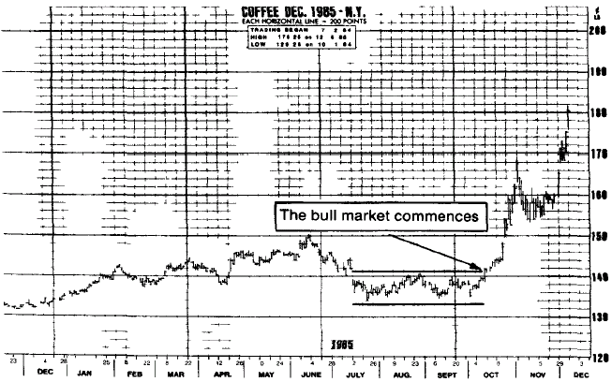
但是它会往哪个方向突破呢？乔不知道。不过有一点他有把握，那就是一旦收盘价落在区间之外，可能会有很大的行情，而他希望这种事情发生的时候，他正好建完仓。
10月7日那一周，市场非常沉静。就像暴风雨前的宁静，这表示有大事要发生。乔向他的经纪人下了开放式交易委托单，买入一定数量的12月期货，进场点设在141.60，同时卖出同样数量的12月期货，进场点则设在133.40。如果某张委托单成交，就取消另一张单子。这表示，如果市场还是在原来的区间内上下起伏，那么他会待在场外，当市场往任何方向突破，他会马上进场。
乔没有等太久。10月10日上午，12月咖啡豆期货以138.80开盘，全天在300基点内上下波动，最后以141.65收盘，比前一天收盘价涨了229基点。这就是乔一直在等待的机会，他在141.60——141.80间帮客户和自己大量买入。
乔对自己的仓位相当放心，因为市场已经突破宽广的横向盘整区间，看起来涨的很高。下一个阻力位在1984年160.00附近的高价（即期每周收盘价）。在160.00以上他还会买入更多。但是他的大部分客户都对所建的仓位感到紧张，接下来几天，都把自己的不安告诉了乔。他们有这种情绪，是因为华尔街几乎所有的市场报告和咨询机构都一致看空，包括一些很有名可能关系网很大的基本面评论报告。而乔却突然做多。
客户的询问，从非常好奇到比较恐慌的人都有，但是他一成不变的回答总是：“那是多头市场。”11月中旬，他的一位大客户读了一篇建议做空的报道，打电话要求乔解释突然做多咖啡豆的理由。乔知道，简单的技术分析，有些人就是听不进去，打电话来的人一定要听到某些他能理解，而且合乎逻辑的解释。通话的时候，乔正好对着窗外，看到了阴冷的天空，显示一波寒流就要来临——突然间，他灵机一动，找到了合乎逻辑的解释！乔装模作样地对客户说，寒冬已近，第一道严重的霜害会伤害植物，减少收成。乔做多是因为霜害会促使价格上涨。这番说词合情合理，客户似乎听得很满意，因此乔决定下次再有人打电话来问，他就用同样的回答。
市场确实是乔所预料的多头趋势，开始上涨，脱离了宽广的横向盘整交易区间。接下来的那个周末，乔闲着没事干，突然想到巴西其实是在赤道以南，而12月巴西应该是温暖的夏天。严冬……霜害……收成伤害……全是一派胡言！
乔在141.60——141.80间开始建仓12月期货，而且在上涨途中两次金字塔加仓。看着价格涨到180.00以上，当然是件赏心悦目的事。合约在12月到期时，每份合约利润有14000元以上。而且价格还在涨，最近月份期货涨到270.00才开始下跌。乔那简单的故事讲完了。
但是我的故事还没讲完。我们上了生动的一课：我们这些交易者是在十分困难，以小搏大的环境中打拼，成功是属于那些严守纪律，务实和客观的人。就像乔，我宁可因为错误的理由而做对，也不愿意因为正确的理由却做错。
对交易者来说，最好把事情简单化，因为你在市场中看到或听到的每一件事情都是那么复杂。商品交易者现在碰到的反对意见、不同建议和不同观点，比我记忆中的任何时刻都更加混淆视听，把人搞的眼花缭乱，无所适从。那么交易者要怎么办？
1985年12月——就在我们相信通货膨胀日趋沉寂的时候——一份著名的商业专业报纸却告诉我们，全世界的通货膨胀实际上已经加剧，而不是缓解。接着，就在著名的商品趋势图公司卖给我们的图表显示各类商品价格蠢蠢欲动之际，我们看到了《新闻报》里面有这么一段话（1985年12月4日）：
联合国一份报告说：供给过剩越来越严重，可能会抑制商品市场，直到89年结束……虽然价格有可能反弹，主要工业国的需求还是很弱，复苏现象至少会拖到明年。
“至少会拖到明年”——那么同一段中说“直到89年结束”又是怎么一回事？交易者要怎么办？
每当黄豆强劲上涨的时候，我们就会听到巴西的干旱日益恶化，对黄豆收成造成了数量不明的伤害。可以想象，每当黄豆价格下跌的时候，我们就听到巴西或我们中西部喜获甘霖或气候对作物生长有利。咖啡豆的情况也一样，大多头和大空头市场迅速交叉出现，趋势超越任何人的最乐观预测，连身手敏捷的交易者也为之震颤不已。糖是另一个大起大落的市场。商品评论家告诉我们：糖上涨的原因是需求增加和收成可能减少；糖下跌的原因是需求减少和收成可能增加。交易者要怎么办？
我可以告诉你，在这种公说公有理，婆说婆有理的情况下，交易者该怎么做。碰到这种情况时，交易者应该回到桌面，这里我指的是去看商品趋势图。除了研究日线级别的趋势，还要研究长期历史性和季节性的价格倾向，同时要分析可靠的克罗/怀尔德长期电脑交易系统。这些技术工具是经过约30年实战经验积累出来的心血结晶，一并使用，可以给人很大的信心，相信严谨和客观的趋势跟踪分析，加上信奉和遵守经过分析所得的预测，显然是进出市场的最好方式。这套策略极其客观，可以使你赚钱的仓位赚的更多，亏钱的仓位亏的更少。务实的分析和对市场趋势的预测，加上有效的策略绝对是最本质的。杰西·利弗莫尔讲得十分明白：“市场只有一个方向，不是多头，也不是空头，而是做对的方向。”
谈到“做对的方向”，前不久我去了洛杉矶，在一个周末研讨会上演讲，讨论如何融合期货交易策略和长期交易系统。我的演讲内容分成两部分——第一部分谈长期交易系统，它的目标是在可接受的风险和止损下，如何求取资本增值；第二部分我讲到交易策略应配合交易系统才能达成前面所说的目标。
如果说来参加研讨会的20多位投资者都很聪明，而且有充分的准备，这还不够。在这两天的研讨课程中，我很紧张。这些非专业投机者全神投入并思虑周全，给我留下了很深的印象。大体来说，他们懂电脑，对开户和管理账户也都了如指掌。他们愿意并渴望学习交易系统和附属的策略。
把如何融合交易系统和交易策略的电脑技术教给他们之后，我讲到另一半——成功交易的策略。在这里，我强调了要遵守简单和基本的原则：优秀的资金管理十分重要。成功投机者最重要的素质是严守个人纪律，依赖自己，要务实。但是这些美德是最难教的。而且，就算学会了，实际应用上还是十分困难。
投机要成功，同时要求交易者无论是在建立仓位的大小上，还是交易的频率上，都要比一般水准低。过度交易会增加手续费和发生亏损。更糟的是，这么做，会使交易者所处的精神和情绪状况完全跟应该有的情况背道而驰。正确的做法是碰到趋势对自己有利时，交易者应该保持从容的态度，稳坐赚钱的仓位，不要轻易去动它。我确信单以时间的长短来决定要持有多久是不对的。经常有人问我：“长期仓位要持有2个月、3个月还是4个月？”我通常回答说：“没人这么问的。”只要市场对你有利，不管多久，仓位都要继续持有。你什么事情都不要管，让期货公司，你所用的交易系统或者一份客观的图形分析来告诉你，市场什么时候开始对你不利（后面几章还会就这个重要的主题多谈一些）。
很显然的，只要你能发展出你所需的技巧和策略，碰到大行情时持有赚钱的仓位不放，而且你有一套系统或技术方法，能在损失一发不可收拾之前，赶紧平掉仓位，那么一开始你并不需要为了大赚一笔，而投下庞大的资金。强调准确进出时机的交易者，开始时可以用低到15000——20000元的资金进场。这笔金额不大的进场资金，发生错误的空间非常小。而且，市场就像一个伟大的财富分配器，它不会考虑任何人的资金大小，它只会奖赏有耐心，有纪律，有能力的人；惩罚漫不经心，不称职的人。根据我的亲身经历，不多的启动资本，也有可能产生持续不断和可观的利润。期货市场中，充满着靠着小钱起家，凭智慧发财的真实故事。

第04章 赢家和输家
布里埃内在1829年所写的回忆录中，谈到一件往事，有人问拿破仑哪支军队最好。“得胜的军队最好，女士，”皇帝答道。
在阅读一些关于赢家和输家的评论时，我就会想到下面这个故事。1983年1月10日《华尔街日报》发表了一篇调查报告，20位资深商品专家推荐当年上半年最好的投资产品。第一个选择得3分，第二个选择得2分，第三个选择1分。结果如下：
买入铜 | 18分
买入黄金 | 16分
买入外汇 | 15分
买入股指期货 | 14.5分
买入活牛 | 11分
买入白银 | 7.5分
这里有一些很有趣的地方，值得我们进一步深思。首先以及最明显的，专家所有的建议都是买入。这显然是个错误，因为在6项优先选择中，只有2项——股指期货和铜——在之后的6个月内上涨。其余4项中，黄金，外汇下跌，活牛和白银只是横向盘整。而且，虽然所有的选择都偏多，那段期间内不少真正的多头市场，如玉米、黄豆、可可豆、棉花和糖，却完全没人提到。
铜一再上榜不值得我们注意吗？上一次（1982年下半年）的调查中，铜排名第二，1982年上半年的调查排名第一。在前后一年半的期间内，虽然铜一再名列前茅，实际的价格趋势，以及成功的交易者所做的决定，却不受这排名的影响。这段期间内，铜价勉强在很宽的区间内横向盘整（1982年大部分时候下跌，1983年上半年上涨）。
上面的回顾告诉我们：预测期货价格趋势十分困难——即使只是预测未来6个月的趋势也没那么容易。专家们常常出错，这么差的表现提醒认真的商品交易者要注意两件事情：
1.专家常常是错的，而且
2.交易商品求取最高利润的方法，是掌握好的时机，运用技术方法，同时必须有优秀的资金管理，并把注意力重点放在趋势的跟踪上，而不是放在趋势的预测上。
市场中善于思考的学生一定会问：为什么专家常常犯错？为什么有那么多的交易者亏钱？答案不太好说。但是，我命名的“投机者的悲叹”一说，可能对你有建设性的启发。
除了1975年——1980年我在休息，过去30多年来，大部分时间我都待在华尔街或一艘船上，坐在安静隐蔽的办公室里，里面有交易屏幕、电话、技术研究资料以及其它必须的装备。当然我一心一意关注的是：赚钱的仓位赚的越多越好，亏钱的仓位亏的越少越好，同时也要避免惨遭洗盘。
我一直独来独往，一个人交易——这完全是个人的选择，这是我第一年在美林公司当经纪人时学会的。有一段特别的时期，一群做可可豆的人让我加入每天收盘后的聚会，地点选在曼哈顿南区大名鼎鼎的马车夫酒馆。这些可可豆期友通常都会聊到很晚。里面的商户和本地大户无限制供应免费饮料，甚至免费市场小道消息，目的是引诱经纪行的经纪人和他们客户建立错误的仓位。我们可以从这种聚会得到一个教训：不管别人多么有经验或多么能干，跟别人分享交易思想和市场意见，是不会有太大好处的。金融市场上放诸四海皆准的真理是：“知者不言，言者不知”。
接下来几年，我偶尔有机会演讲或教授期货交易方面的课程。我所讲的内容大体上以市场策略，战术和资金管理为重点，而不是讲一大堆市场小道消息，告诉别人要买什么，要卖什么。每次上完课，我都觉得自己有收获，觉得对自己所选择的行业又有了更深一层的认识，知识领域扩大了。
这里面记忆最深刻的，也许当属周末在迈阿密、芝加哥、纽约、达拉斯和洛杉矶所举办的一系列投资研讨会。出席者年龄从19岁到86岁都有，也有父子，夫妇同来的。听讲者的经验从纯粹的新手到专业现场交易者和大额交易者都有。虽然我讲的比听的多，但我会问很多问题，所听到的答案深富启发性。
我发现几百位听众的经验都差不多，让我吃惊。关于投机者的悲叹，新手会悲叹，很多有经验的专业交易者也会悲叹，只是他们不愿承认而已。不管是专业的，还是业余的投机者，最常见的挫折也许是：“我看到市场按照我分析的方向移动，而当我建立仓位之后，价格突然反转，往相反的方向走。”其实所有的交易者都会遇到这样的挫折，这话能不能让你心里好受一点？这种现象之所以发生，主要是因为战术和进出时机不当，而不是“他们”怀有阴谋，刻意把你（和我）洗出市场，产生巨大的亏损。“他们”怎么可能知道你（和我）刚买或刚卖，趋势一反转，你就招架不住？我曾经碰到过这种上下洗盘，让我深受打击，心有余悸之余，还胡思乱想，认为自己即使同时买入和卖出同一个期货，“他们”也能找到办法修理我，让我两个仓位都发生亏损。这种想法可能不合逻辑，但在一连串的洗盘亏损后，我们一定会有这种草木皆兵的感觉，觉得处处有人跟自己作对。
悲叹的表现是：“我总是在反弹的高点附近买入，在底部附近卖出。”事实上，这种情况的产生，是因为投机者总是在大家都买入的时候跟着买，大家都卖出的时候跟着卖，于是就形成头部和底部——至少在短期到中期的情况会是如此。这种不用心和进出时机不当的后果是可以预见的——那一定是很大的亏损和很小的利润，整体算下来，当然是亏损。
下面这些话你是不是觉得很熟悉？
“我叫经纪人帮我买入糖，但他叫我卖出。”（这话的意思是：讲话的人可能一直想做多糖期货，但是没做成——当然了，接下来价格上涨了。）
“我的经纪人打电话来，叫我买入一些糖。我不觉得这个主意有什么好，但是他说服了我，叫我买入了一些。”（这话的意思是：讲话的人接下来确实买了一些糖，但是一买入，价格马上就下跌了。）
如果你没有听过这样的话，要么你是新手，要么你太健忘！这样的话到处都能听到，显示了一种普遍的现象——那就是我们喜欢用简单的方法为自己的错误找借口。可不可以让我推荐一个解药，根治这种输家心态？
我的办法是：自己分析市场，部署好策略和战术，不要让别人知道。别去请教别人的意见——所谓别人的意见，包括经纪人的忠告、市场建议甚至是好心的营业厅小道消息。同时，不要把你的意见告诉任何人。张三买玉米，李四卖可可豆或者王五买债券，你都不必在意。只要有某种方法或技术证明对你管用，你就根据这种方法或技术去做客观的分析和市场研判，并且坚守分析和研判的结果就可以了。此外，只有在合乎实际和客观的技术证据显示有必要时，才修正交易策略。这些证据可能是你的图形，你的电脑交易系统，跟催保证金的职员所发出的信号，他们会提醒你，你的仓位是逆势的，你的账户中保证金已经不足。简而言之，要是你的交易赚了钱，那么你应该抬起胸堂，接受奖赏。如果亏了钱，要自己承担亏损。很显然的，进出市场你都必须有信心和勇气。如果你没有这种信心，就不要交易（除非是要平掉不利的仓位以控制亏损）。
投机者的悲叹有很多表现，但是大体来讲，跟以下缺点有关：不用心，进出时机不当，漠视优秀策略的基本原则，缺乏信心，没有纪律，没有坚守良好的技术系统或方法。因此，认真自我反省之后，便会得到以下结论：整体交易要成功，优秀的策略和有效的战术，跟良好的技术或看图技术一样重要。
最后，如果不谈“赢的渴望对抗输的恐惧”，有关赢家和输家的讨论不算完整。没有什么书籍，文章会谈这个话题，甚至没人讨论过，但是了解这一点，绝对是交易成功的根本要素。
最近我接到澳洲一位男士写来的信，重点是谈交易利润十分难以掌握：
我在纸上模拟交易的结果总是比我实际的交易要好很多，我也分析过为什么会这样。结果我相信答案在于一个很简单的真理，也就是要看赢的渴望和输的恐惧，哪一个比较强烈。纸面上的模拟交易中，只有赢的渴望，而实际的交易中，主要是输的恐惧。
这不是很普遍的经验吗？我们每个人都有很深的印象，发现自己在纸上的投资组合表现远比实际的投资组合要好。投资报道和经纪商所鼓吹的模拟操作和示范组合，也会出现同样的情况。过分沉浸在输的恐惧中，导致投机者过度交易，不是所建仓位太大，就是进出过分频繁。交易者必须控制他们的重仓交易和频繁交易，这是非常重要的。这方面，我的一般原则是每个期货仓位，都必须有约2000——4000元作为后盾。此外，日内交易和做短线的行为应该留给专业交易者或现场交易者去做，因为专业或现场交易者的资金通常较为充裕，他们有经验，只需支付极低的手续费。在这里，耐心和纪律是必要的素质，因为懂得和能够准确运用进出时机的交易者，即使本金不大，也能因此积累利润。进出金额大的交易者，如果战术上漫不经心或者进出时机不准确，并不能赚钱。
我接到数十位投机者的来信，其中有很多是新手，他们在信中提到，利用长期电脑交易系统两三年，他们一直赚钱。这些信中一再出现的一个要点是：我们有必要用客观和严守纪律的态度，一丝不苟地遵照系统的指示去做。这些经验可以给其他交易者一个启示，知道要怎么做，才能在风险受到控制的环境中，以及目标捉摸难定的情况下，经常获得利润。第十二章会专门讨论这个主题。

第二部分 价格趋势的分析和研判

第05章 交易工具
有一首非常通俗的西部乡村歌曲，给四处为家的赌客一个忠言。就像传道书说的“万事万物都有四季”，赌客也提醒我们：该抱就抱，该收就收——有时要赶紧卷铺盖出城！这个质朴无华的智慧，很多人都知道，经验老道的交易者也都身体力行，因为如果他们不奉行，很快就会成为“先前的”交易者。
这些年来，很多投机者对商品交易抱着十分天真的想法，让我觉得很惊讶。要进入这个市场十分简单。大多数情况下，你只要找到经纪人，填一些表格，连支票一同寄过去就可以了。没几天，你就可以大进大出，随你喜欢，爱建多大的仓位就建多大的仓位。由于你的保证金可以低到市价的6%，所以刚开始只要10000元，就能够控制约170000元的仓位。虽然想到潜在的庞大利润会让人兴奋不已，但是不要忘了，一旦趋势对你不利，只要波动3%，你的本金就可能亏掉一半；波动6%，全部本金就会亏光。
很多人为了得到一个比较好的事业或职业，愿意接受多年的训练，也会认真学习几年。但是对于期货，却想都不想，就一头栽进去了，这不是很叫人吃惊吗？而一头栽进去的人，往往没受过多少训练，或者没有实战经验，所凭借的不过是一个小道消息，一个谣传，或是营业厅内一知半解的闲聊。我见过有些人为了买照相机或电视机，花了不少时间和精力去“钻研”，要建立谷物或金属大仓位的时候，却没花什么时间和精力。在期货交易的战场上，到处都是很想赚大钱的准投机者。
绝大部分天真的交易者，从失误和毫无章法的投机中得到短暂和昂贵的一连串教训后，心不甘情不愿地加入所谓悲叹投机者的行列——心情更悲伤，更穷，而且很遗憾，他们并没有变得更聪明。
我一直坚信，任何领域，不管是外科手术、航海、投机或者其它事业，如真想有所成就，就一定要做周到和有条不紊的准备。可以想象，一个人如果另外还有吃重的全职事业或工作，那他一定没办法全心全意去研究和准备期货的投机。但是他（她）还是可以找到办法，为交易多做准备，提高成功的概率。
在拿钱从事冒险之前，为期货投机做准备的一个最有效方法，便是仔细钻研有关期货技巧和方法的书籍。我认为，对于任何新事情，都要提前研究和准备。此外，我也觉得各种金融杂志，以及每天和每周发行的商业期刊，上面所写的文章或特稿十分有用。不过，我所指的是谈市场策略的文章，或重点放在一般经济或商业状况的文章。凡是想要预测期货价格或价格趋势的文章，我特别要把它们过滤掉，因为，即使预测准确（通常不是），你还是要面对一个问题，市场是不是已经消化吸收了这个预测。事实上，华尔街上有句古老的名言：“谣言出现时买入，消息出现时卖出。”这句话的意思是：当公布消息时再采取行动，其实已经迟了。
几年前，有一次，我替客户和自己建立了一个很大的合板多头仓。刚买入的几天内，某大投资公司的证券分析师来看我，他是我的大客户，他刚知道我帮他买了合板。他感到焦虑，因为他刚参加了乔治亚太平洋公司的股东会议，听一位官员说，该公司预期那一年年底前，合板市场都会处于被动局面。我正准备用外交式的礼貌，请他不要告诉我这个故事，却惊见他从手提包里抽出一本当时的《时代周刊》。《时代周刊》也对木材和木材产品的价格做了偏空的分析。他天生是个相当保守的投资者（我很奇怪，他为什么要做期货，他在开户的时候，为什么不告诉我他很保守？），没过多久，我告诉他，他的合板仓位比他所想象的还要大，因为我已把没有明显趋势的谷物仓位给平掉，金字塔加仓，买了更多的合板，他绝望了。
他的心过了一会儿才平静下来。虽然他是个很有经验和颇受敬重的证券分析师，也是一家著名投资公司的合伙人，但是以前没做过期货。接下来的讨论中，我说明了几点：我并不在意乔治亚太平洋公司那位先生说了些什么，无非三个理由：（a）他不知道木材市场的价格趋势，（b）他早已知道，但不愿跟大众分享他的信息，或者是（c）他讲得不错，但是这个信息可能已经被市场吸收消化了。为什么要买这么多的合板？我回答说市场明显上涨，它是我投资组合里面表现最好的仓位，账面上已有很不错的浮动利润。何况，我的策略是：表现最好的仓位要做金字塔加仓，表现最差的仓位要平掉。
这件事，让我感到冲动，心情久久难以平复，但是第二天，有件事让我的心思脱离了合板市场，也忘记了跟客户奇怪的见面情况。我向码头邮筒走去，想看看所订阅的包裹到了没有。出版商告诉我，包裹已经投递，但直到昨天晚上，包裹还在途中。今天我的运气不错，因为它到了码头的邮筒。我加快脚步，走回船上，躺进甲板上舒适的躺椅内，怀着一颗期盼的心情拆阅信封。接下来几个小时内，我完全沉浸在阅读那丰富的内容和做笔记之中。
你会问，什么内容让你如此用心？什么东西会让我用美好的周六下午来研究它呢？也许是一本我喜欢的杂志，也许是一本找了很久的书？事实上，我看的不是小说，是一些国内，国际事件和商品报价，如果你是有心的人，可以知道里面的秘密，会涉及到未来。未来？（张轶注：future既有“未来”的意思，也有“期货”的意思。）
这是一本很有趣的著作，是芝加哥商品观点出版的《10年周线图》。有了这本书，再加上个人的智慧、专注、经验、反思、客观、纪律性，长期交易和投资获利的大门必可打开一部分。
根据我的经验，场外交易者最赚钱的方法就是跟随趋势做长线。在这里，交易者不必预测头部和底部，不必靠着这种预测去平仓（顺势的仓位）或做反转（逆势的仓位）。趋势图的形态是可以运用的，其中包括50%的回调（反弹）法则，但这只能当作一般的指南，告诉我们支撑或压力可能在哪里，或找出顺势的仓位可以在哪里做金字塔加仓。交易者不必花精力去预测头部或底部，而是用心找出主要的价格趋势是什么。一旦趋势确立，他希望能赶紧上车。不管是在主趋势的回调（反弹）之处进场，还是在支撑点显著突破之处（做空时）或压力点显著突破之处（做多时）进场都可以——但他永远都处于持续性的主要趋势中。
我承认，这种长期，顺势的交易，不是最简单或最快速的谋生方式，但是能够这么做的人，如果同时能够避免在波浪起伏之间被杀，成果会十分惊人——利润甚至可以达到电话号码那么多。比如说，70年代中期，我和客户准确地找出小麦的长期趋势（上涨），而且在多头趋势的主升段持有仓位不放（从3.60涨到4.90左右，还一路金字塔加仓），结果从小麦市场得到了可观的7位数字利润（见图5-1）。
图5-1 1975年3月小麦市场（文字：买入、加仓、加仓、平掉整个仓位）
做完了这一笔，我就关掉办公室，收拾行囊，休息了5年。我在3.60左右建仓，加仓2次：6月在3.85附近的突破之处，7月在跌向4.40的回调处。我在1974年12月9日上午因反弹失败，平掉整个仓位。那天早上传出了利好消息，本该使行情上涨3到4分，但开盘反而下跌2分。价格不能跟着利好消息上涨，我觉得该出场了。这次做得很好！7周后，市价跌了1元。
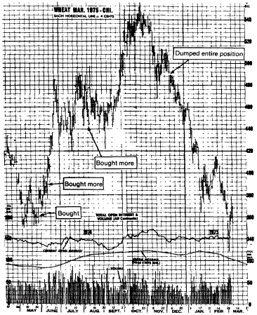
但是就像好的工匠，工欲善其事，必先利其器，而这里我们所要提到的工具，便是一组整理得很好的长期连续图。我见过最好的一组，是前面提过的《10年周线图》，每半年（分春秋两季）出版一次。这些趋势图于1984年问世，一个系列是30张12.5寸×17寸的图形，有很多系列。数量很多，放到一起能堆满桌子。每张图都记录了10年的每周收盘价。交易者如果每隔一段时间就看看这本长期趋势图，一定会得到一些清楚的，比别人强的观点。这么一来，市场的杂音和吵闹就会被删除，对聪明和务实的分析者来说，主趋势便会明显摆在眼前。
期货交易者确实需要有人供应优秀的趋势图，幸好，有几家公司提供的图还不错。可能有些人有某种误解，以为只有靠技术交易的人才需要图形，依基本面交易的人则不需要。我曾想过这个问题，觉得所有交易者，不管他们的交易取向如何，都应该定期买张图来看，作为整体分析不可或缺的一部分。这些图不仅仅是每天报价的集合。大致来说，每周送来的图大概有200张，上面有每天的最高价、最低价、收盘价、成交量、持仓量、某种移动平均线、现货价格、现货与期货对照价格、海外市场和跨期图。这些图里面，会有一些依一定间距编成的周线或月线图，期间长达20年（见图5-2和5-3）。最后，还有很多技术交易者特别感兴趣的振荡指标或趋势指标，如首屈一指的“电脑趋势分析者”以及纽约商品研究局每周提供的图形。要找出每个市场的显著趋势，以及交易区间之上或之下的反转点，这些图形可以帮上很大的忙。
图5-2 取暖油（近期期货）长期周线图，1981——1986
长期周线图提供的视野比日线图要宽广，对技术交易者来说，要找出和分析市场主趋势以及支撑/压力区，具有很大的价值。
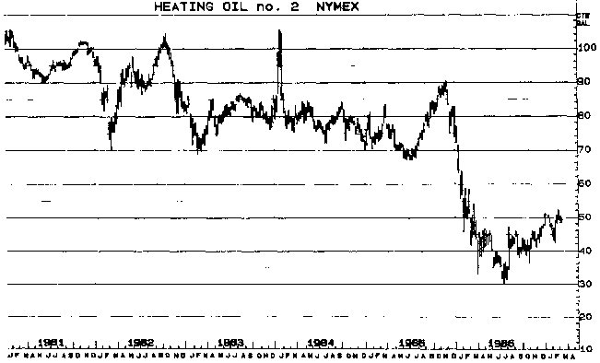
图5-3 横跨20年的黄金（近期期货）长期月线图
长期月线图配合周线图使用时，可以提供技术交易者最清楚和最有利的视野，使顺势的仓位交易更能得心应手。
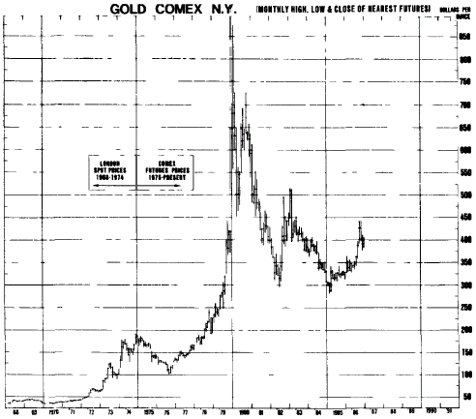
商品研究局每年出版的《商品年鉴》，对基本面分析师，或任何不想把眼光局限在纯技术性解释的人来说，尤为重要。《商品年鉴》最早出版于1939年，这部厚书毫无疑问是人们最常用的商品参考书。《商品年鉴》提供了广泛的统计数据图表和基本面数据，几乎包含了全球的商品，更有精彩绝伦的文章和实用的特稿，认真的交易者一定要看。
最后但并非是最不重要的一点——交易系统。交易系统，尤其是历史数据和电脑交易系统，在期货投机和避险交易所有的交易和时机决策上，越来越有举足轻重的地位。我们会在第12章谈这件事。

第06章 当基本面分析和技术面分析矛盾时
1989年仲夏日的下午，曼哈斯特湾是个炎热，无风的天气。我和好友场内经纪人东尼躺在他的小帆船上，了无生趣地泡了一个小时，等候两点钟的南风，把我们送到长岛沿海的北岸，享受一些海鲜——新鲜的蛤蚌和贻贝。寂静的空气中，船身一动也不动，唯一听到的声音是帆和绳子噼啪的碰撞声，无聊地令人窒息。我们两个都不健谈，平常的话题快谈光了。也许这跟我们即将谈到的话题有关。我所有朋友都知道，我有一个作风，那就是绝不听别人的市场意见，我也不跟别人谈自己所知道的。但是就在那艘船上，突然间我们聊起了取暖油市场。严格地来讲，不能说是我们在谈，应该说是东尼在讲，而我在听，但何必在小事上争论不休？
“我要告诉你一件非常机密的事情，但首先你得保证绝不能告诉任何人”，东尼显的很亲密，小声对我说。“干嘛总是一副神秘兮兮的样子？”我问，“放眼看去，500码内没有别人，而且，我对你的小道消息根本没有兴趣，要是你真的告诉我，我一定打电话告诉所有人，就说是你说的。”嘿，这么一来，他就不敢讲了，我心里想。
错了！我这么客气地指责他，没过几秒钟，他又开始说了：“我跟你讲，我会给你这个机会，不过还是拜托你，千万不要告诉别人。”
我想，他是下决心非说不可了——这其中一定有些名堂。果然不错！“雅曼尼就要宣布沙特阿拉伯的石油产量要增一倍。”接下来是很长的停顿。这种状况下，我唯一能挤出来的话是：“那又如何？”东尼显然不相信我的话，“那又如何？你就说这么一句话？你难道真看不出来这里面的意义吗？全球最大产油国的石油部长说他要增加一倍的产量时，市场价格一夜之间不跌20元才怪，甚至30元都有可能。这里有钱可赚，我给了你机会。还有，营业厅里的大户都在大量做空。”
我只听进我想听的东西，而且，我怎舍得让这种无稽之谈破坏马上就要来到的美好午后扬帆之旅呢？“你看，”我抢着打岔，“我对沙特阿拉伯这个国家懂得不多，也不认识他们的石油部长，产油量多少才算多，多少才算少，对期货价格又有什么影响，更是不懂。而且，我真的不知道，也不关心那些大户在做些什么，或没有做什么事情。”（我听过的大户故事有一箩筐，可以说，我已经有了免疫能力。）“但是我确实知道现在是做多的时候，我看到市价还会涨得更高。我们可不可以谈点别的东西？”嘿，我显然占了上风，我从没看过这位纵横沙场从来面不改色的专业交易者脸上有那么惊讶的表情。但是我的做法救了那一天下午，我们玩的很尽兴。
那天晚上，谈话内容一直回绕在我脑子里。我马上拿出各种各样的图表和技术分析资料出来，仔细重新检查市场趋势。也许有什么地方我看漏了，或者有什么地方理解错误也不一定。这个时候，最好再检查一次。
那是1985年7月中旬，2月取暖油一直锁在70.00——73.00非常小的区间内。有些电脑交易系统已在7月10日发出信号，指示平掉空头仓，开始做多。但是我还必须等到收盘价站上74.00再全力以赴做多，因为我预期一波大涨行情呼之欲出——市场强劲的趋势告诉我这件事近在眼前。就让那些大户和他们的追随者去谈论和猜测沙特阿拉伯石油部长所要宣布的内容，以及这件事对市场的可能影响吧。就我来说，这是个多头市场，此外什么都别提！雅曼尼可能会，也可能不会有那种宣布，即使真讲了那种话，这种利空消息可能早已被市场所消化吸收，并反映在价格上了。而且要是真的有那种宣布，那也只能给困兽犹斗的空头最后一丝希望，接着马上会被势如破竹的多头大军踏得片甲不留。简单地说，我的技术分析是看涨，现在正是诱空行情。
有勇有谋是很好的，我没有相信空头小道消息，安心地持有2月取暖油多头仓。幸运之神很照顾我，因为接下来几个星期，大盘横向盘整，上下起落，让那些大户和可怜的追随者有充足的时间满仓做空。终于这一天来到了！7月26日星期五，2月期货强势收盘，接近74.00，有苗头了！不幸的空头们终于沦陷了，然后又来了一次短暂的回调，最后市场开始一波强劲的上涨，最后涨了约16.00分，相当于每份合约6700元（见图6-1）。更叫人吃惊的是，沙特阿拉伯石油部长真的宣布了产量要加倍的消息（东尼所讲的故事至少这一部分是真的），而且也预测价格会大跌。但是市场却不为所动——在它像万马奔腾般迈向更高价位之际，并没有因石油部长熊壮的宣布而摔一大跤。这件事情一定叫那些勇猛的空头斗士泄气，也给他们造成很大的痛苦：他们在多头市场中听信利空小道消息，最后输掉了上千万。
图6-1 1986年2月取暖油 （文字：猜对啦！）
1985年6月——7月间，市场锁在70.00——73.00的狭窄区间内。后来很多现场交易者预期沙特阿拉伯石油部长就要发表利空的宣布，纷纷做空，仓位很大，虽然如此，7月26日市场向上突破，开启了大多头趋势，直到90.00。很多大户和追随者掉入空头陷阱（以前他们常对别人玩这种把戏），亏损了上千万。他们犯了什么错？他们在多头市场中听信利空消息。
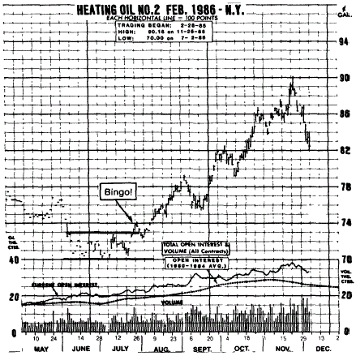
这个不幸的故事给了我们上了一课：要玩就要在真实的世界中玩。我们必须当心那些爱传消息的人，以及一些好心的小道消息和免费的建议。当基本面和技术面的结论与市场的预测趋势相反时，不管技术性的结论，死守逆势仓位且不设止损点的话，很容易面临险境！
过了不久，我到日内瓦去，关于这个教训，又上了一课。当时有个瑞士同行跟我聊了起来，谈到交易利率的事情。他用十分怀疑的语调问：“你们那里的投机者怎么能靠闲谈，电视，报纸上所谓的新闻分析去交易呢？每次有所谓的博学专家大谈通货膨胀、赤字、预算平衡和利率涨跌时，市场总会鸡飞狗跳。甚至于你们那边有个绰号叫死亡先生的著名经济学家，追随者只要宣布他要出来讲话，市场就会大跌，怎么会这样。”
我非常同意这位朋友的看法。他对美国风土人情的了解，使他把金融期货交易描述成不可能赚钱的活动。没错，我们全都听过不少人高谈阔论，预测利率的可能趋势，大谈影响利率的各种因素。比如说，削减预算赤字的努力碰壁，联邦储备委员会就要放松（或紧缩）银根，储备银行的副主席表示经济可能开始过热，某位本来认为通货膨胀压力下降的人士据说已经改变了他对通货膨胀的看法。
当上面所说种种看法见诸电视屏幕或报章杂志时，观察联邦储备银行动向的人和金融期货市场上的赌徒就想从中找出逻辑上的含义，并与市场上正出现的情况联想在一起，或者去探测市场可能出现什么样的趋势。与此同时，极少数精明谨慎，严守纪律的交易者，还是一如既往，追随价格趋势和客观的技术分析，下好（通常是）必赢的赌注。他们不理政治性的声明和任何口号，坐在一旁看着别人表演，也看不明白别人在忙乎什么。
尤其是在市场激烈波动的期间，更有必要把注意力焦点放在市场趋势的客观分析上，短期和长期趋势都要分析，同时要忽视全部专家所说的话，以及伴随而来的骚乱和警报（当然，要做到这一点并不容易）。
我发现自己最近也跌进同样的陷阱里，而这是很不应该的。我本来是很心平气和地坐在桌前，看着图形和那小小的彩色屏幕，至少到那时为止，还很成功地避免在明显的空头趋势里做多利率期货。但是当我翻开某份商业日报，看到总统对于当时进行中的两党赤字缩减谈判的谈话，可以感觉自己的脉搏加快。为什么我要去注意这种事情，而最重要的，为什么要让这种事情影响我进出市场的判断？但是没多久，我拿起直通芝加哥的电话，平静地以市价买入不少债券期货。很明显的，我是在趋势稳固的强大空头市场里逆势交易，而且是在一个小小的技术性反弹处买入。如果要有什么动作的话，那应该是卖出，不是买入。那为什么我没有“躺下来，直到情绪过去为止”呢？事后回想起来，我当时是屈服于两种因素之下，第一是我没有纪律，想当然；第二是希望自己能尽快买点东西（我给自己找理由说，价格看起来似乎太低了，再卖也没多少空间）。这笔交易亏了钱，可以给我一个教训——在明确的价格趋势中，想要逆势抓头部或底部，对个人的财富绝对是有害的。
本书会一而再，再而三地提到两件事情，一件事是交易期货时必须守纪律，另一件事是要采取客观的方法。我们都有这样的经历，放松警惕，忽略了市场的技术面。大体来说，只要我们想看清楚，市场通常都是很清楚的。结果呢？很惭愧。过去，我总是认为自己知道大部分做鸡蛋的方法。但是，在这个行业打滚了近30年，我才知道有一种蛋的做法，无以名之，姑且叫做“商品交易者特制蛋”。这种蛋是丢在人的脸上的。我们每个人或早或晚，都曾经吃过这种蛋。这是你吃过最贵的一道菜。而且，虽然脸上有蛋的交易者极力想把蛋抹掉，很遗憾，似乎有一股强大的力量抵抗着这种努力。这就是希望和恐惧的斗争，贪婪，没有耐心，以及最重要的，不守纪律。
比如说，1984年秋季，芝加哥谷物市场似乎就要突破上下差价颇大的横向盘整区，进入本来就有的下跌趋势。所有表现不错的长期趋势跟踪系统都已显示下跌，客观的图形技术也显示这种情况。如果还需要进一步证实的话，那么商品研究局谷物期货指数跌破230.00也说明了这一点（见图6-2A）。但是，报章杂志上不断有多头题材和报导出现，使得这个成型中的空头趋势（趋势很强，后来持续了约2年）像雾像雨又像风。报导说：美国谷物生长期间，气候很差，不利收成，农作物征税，苏联谷物短缺，不得不在全球市场大肆采购，加拿大收成减少。利好消息到处都有！那么为什么谷物市场会下跌，跌个不停，前后达两年之久呢？1984年开始的金属市场趋势，也有类似的情况。那时候，有很多市场预测、经济和政治分析。经纪公司也插上一脚，全都预测价格会上涨，建议客户做多。真的，他们都叫人家做多！在这里，商品研究局贵重金属指数又说出相同的故事（见图6-2B）。当时，价格就要承继80年代初的空头趋势，再跌一段——马上就要在市场中得到证实。
图6-2A 商品研究局谷物期货指数
1984年对期货交易者而言是让人头昏的一年。新闻报导和投资建议几乎全面偏多。春季价格反弹，投机者以为价格开始上涨，开始买入。其实，短暂的上升趋势只是主要空头市场的喘息期，原来期货市场从1983年便步入空头，并延续到1985——86年。只有守纪律且务实的交易者在期货市场做空才能赚钱，而且是大钱。
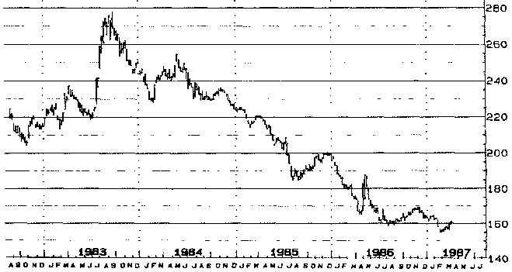
图6-2B 贵金属指数
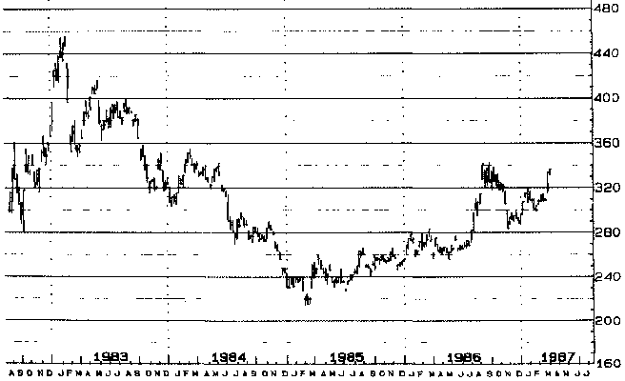
听了这些源源不断的利好消息，人们不做多也难，不过，如果客观和务实地研读各种技术因素，我们可以很清楚地看出这个市场走的是空头市场，至少是比较弱的局面。成功的投机者既严守纪律，又用很务实的方法分析趋势，并采用可行的顺势交易策略，对于这些杂音，根本听而不见，而只是一心一意钻研技术分析。这么做，一方面可以因做空而赚到一点钱，另一方面，又可不必因做多而亏钱。
我们在图形或者系统打印出来的报表上面所看到的东西，总是跟我们在报章杂志上所看到或者电视上所听到的分析背道而驰，这就难免会在大部分投机者心里上创造一种似乎永无止尽的矛盾情结。其它事情的预测上，也可以看到同样情况。有一半的所谓博学经济学家一直告诉我们：如果利率上涨，商品期货价格就普遍看跌，因为利率上涨后，持有存货的成本会提高，并促使贸易商减少或推迟采购存货。而且，在利率上涨后，投资者会把资金抽离风险较高的商品期货市场，转入收益较高的信用票据中。这种说法自然合情合理。问题是另一半的经济学家告诉我们：如果利率下跌，商品期货也会进入空头市场，因为这表示整体通货膨胀下降，也就是商品价值下跌；而且，投资者眼见未来通货膨胀趋缓，不会再买商品做为通货膨胀的对冲。
分析外汇市场时，也有同样的矛盾情结，交易者或避险者很难根据基本面的预期或市场事件去交易外汇。比如说，纽约一份主要财经专业报在美元走软一段时间之后，指出：“昨天美元绽露强势，令交易者大吃一惊。美元转强部分原因起于波兰劳工领袖遭到拘留。”德国马克疲软，原因在于德国银行业者是波兰的主要债权人。
但是那一天日元碰巧上涨，那份报纸很有技巧的把日元之所以强势，归因于日元独立于欧洲市场之外。不过，要是实际情况相反，如果日元下跌或者德国马克上涨，你一定也会听到有人创造出合情合理的解释并到处散播。
那些显然矛盾和事后刻意编造出来自圆其说的新闻分析，把我搞得太迷糊或心烦气躁时，我的反应是找个清静的地方，详细和务实地检查我那些短期和长期图形，以及其它技术指标，目的是要在一片混乱中理出头绪。做这种工作，最好是找僻静之处，不要有人打扰，不要有电话，不要有忙碌的同事走来走去，也不要有人在旁边焦虑地等着。这个环境是不是清静，跟你做出来的分析是不是彻底，品质好不好，有很大关系。到哪里去找这么一个清静的地方？我会驾船出航，抛锚在舒适幽静的港湾——不过，海滩，静谧的公园，或者一处清静，远离他人的房间，也可以把事情做的很好。

第07章 把注意力集中在长期趋势上
如果你觉得现在交易期货比过去难赚钱，那么问题出在你身上的可能性，比出在市场上的可能要高。技术交易者的眼光越来越偏向于短期，也越来越侧重于细微之处，主要原因有两个：
1.有大量的资金进入市场，但因涨跌差距不够大或者避险交易太少，不能应付庞大数量的订单，以致市场波动加剧，价格趋势变得似乎毫无章法。
2.功能强大的电脑和软件程序日益普及，它们都是侧重于短线，让很多技术交易者误以为做短线是流行的做法，也是最好的交易方式。
的确如此，每天的柱状图或者点数图，整个交易时间内不断延伸的数据线，占满了我们的视野。我们每个月只要花很少的钱，就能在屏幕上或报表上看到快速闪进的5分钟（或更短）柱状图。我们不妨试想：在一个交易日内短短的30或40分钟里，见到头肩顶就想马上交易的情形。可以肯定，这么做未免太辛苦了。最近有人向我展示这么一个在屏幕上做细微分析的图形。有一天，克利夫兰的一位交易者打电话来，说他刚在棉花市场上看到头肩顶形成，问我的看法怎么样。我只能回答：“啊，真的？”沉默了一下之后，我又说：“哦，你说的是哪个头肩顶？你看的是哪个棉花市场？”我真想问他早上是不是把苹果汁放在太阳底下摆太久了，但我忍住冲动，没有问他。事实上，我一直在注意的棉花市场跟他看到的是同一个市场：这个市场早就呈现牢不可破的上涨趋势，而且趋势强劲，活泼有力。从长线的角度来看，我看不到有什么地方像是在做头。我再逼问他，头在哪里，他才说在当天（1986年8月27日）那个交易日内的两个小时内形成的。我告诉他，他看到的是一个强大的多头市场里面一个很微不足道的整理，根本没什么了不起。我建议他找个价位买入，而不是卖出。市场趋势显然跟我的看法相同，到收盘的时候，新高点出现了。从后来的趋势来看，那位仁兄所说的头肩顶根本不存在——事实上根本不存在！（见图7-1）
图7-1 1987年7月棉花 （文字：头肩顶）
你能想象吗？有人根据按分钟跳动的细微图形分析，说8月27日有头肩顶形成。这位交易者甚至根据自己的分析做空。他所称的头部只持续了约一个小时。事实上，这是个绝佳的买入良机，特别是收盘见到新高价时。从那里开始，市场“开始飙升”。
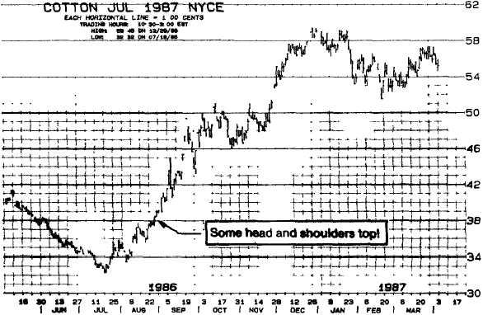
交易者要用那么细微的方法去做短线，刚好跟做长线的方法背道而驰。长线交易所提供的机会最大，不但能持续获利，而且风险很小。把注意力放在比较长的趋势上，就可以避免被市场上每天发出的杂音骚扰，并且能够对价格和趋势走向保持更好的观察。交易者眼睛盯着5分钟的价格趋势图，怎能对市场保持平衡的观察？对这种人来说，3——4个小时就算是长线了。
长线交易者的工具箱里，一定备有长期的周线图和月线图。没有这些图，我根本不敢交易期货，就像没有航行图，不敢扬帆出航一样。
这些长期趋势图除了能对主趋势提供一目了然的画面外，还能提供很理想的观点，告诉我们什么地方可能有支撑，什么地方可能有压力。我说“可能”，是因为这个世界上找不到万无一失的方法，很难百分之百找出趋势和支撑/压力点，但是这些长期图形是你所能找到，做这件事情最有效的工具。讲到这里，我就想到那次交易铜的故事。那是1972年年中的事，我持续对各种市场做了深入而广泛的观察，我发现铜在宽广的横向盘整区间45.00——55.00交易，碰巧是长期的强支撑区。市场在回调到45左右时，就能找到良好的支撑，反弹到55左右时，又会出现沉重的卖出压力。而且，进一步研究铜价的长期价格循环周期时，可以发现从1964年以来，每隔几年，就有一次很重要的多头趋势出现，如下所述：
年份 | 起价 | 高价 | 市场涨幅
1964 | 30分 | 62分 | 32分
1966 | 38分 | 82分 | 44分
1968 | 42分 | 76分 | 34分
1970 | 44分 | 80分 | 36分
对于这种每两年固定出现一次的形态，老实说，我并不是很在意，因为那可能是巧合。但是长期趋势图（见图7-2）却可看出一个重要的端倪，明显指出这个活力充沛的市场中有机会。长期图显示底部——大涨行情的起价（30.00，38.00，42.00和44.00）——都是一底比一底高。由于主趋势仍然横向盘整，于是我翻出了短期（电脑时代以前）工具——日线图形，趋势线，移动平均线。根据这个分析，我开始在48.00——50.00的区间内慢慢加仓建立铜的多头仓，最后持有约350份合约。
图7-2 铜 长期月线图（最近期货合约）
1971——1972年间，铜价在45.00——55.00的大区间内交易。这个区间是很坚实的长期支撑区。我在48.00——50.00之间积累了很大的仓位。1973年1月初收盘价高于59.00，趋势终于突破这个交易区间开始上升，一路不停，直接涨到70.00。70.00附近短暂整理后，1974年春季价格涨到了130——140。到了1985年左右，价格又回到55.00——70.00之间，交易者不禁引颈期盼以前的那些高价到来。
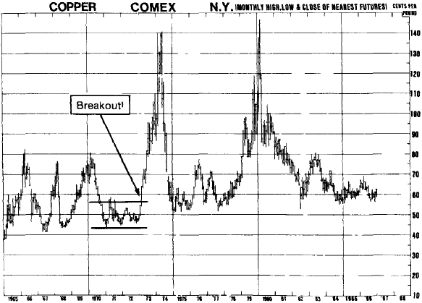
一天早上，有位年轻人来到我在宽街的办公室。他是远东一个重要民间银行家族的后裔。经过一阵不可缺少的寒暄他道明了来意。
“我们知道你在纽约商品交易所买了很多黄铜，可不可以请教你其中原因何在？”
“哦，那还不够清楚吗？”我反问。“因为我认为价格会上涨。”
他继续小心翼翼地探询。最后他终于搞清楚我并没有任何内幕消息，而只是纯粹依据技术分析和长期交易策略来交易时，他拿出自己银行所编的一本厚厚的铜价研究报告。这本报告是一群知名经济学家编写的，要点是：铜已经严重过剩，需求疲软，铜会长期过剩，价格至少会再疲软一年。当时，我很不爽。我想，我的心情也会疲软很长时间。
难道他们是对的？这位银行家朋友丢下报告复印件就走了，却让我坐立不安。他走了之后，我也出去了，我要抚平紧张的神经，并防止自己打电话到营业厅，把多头仓平掉。这个人的来访，让我心里不安，两天后我的心情才平静下来。没错，仓库里堆积的黄铜确实太多了——多的不像话！毫无疑问，庞大的供给量给市场带来了沉重的压力。
包括那些一肚子学问的经济学家在内，没有任何人知道铜的价格会怎么走，我也不知道，但我不希望这件事继续烦我。市场趋势斩钉截铁地告诉我，价格正要稳住当时的水准，而且不少有识之士和财力雄厚的人正在加仓。最终，阻力最小的方向当然是往上走。这就是我的结论——我的策略是：持有多头仓，周收盘价高于56.00就多买些，初步的长期目标看到75.00左右。
实际发生的事情非常简单。之后不久有一天，中国大陆的一支贸易团到达伦敦，表面上是买谷物和农产品，但是在离开之前，他们几乎买光了所有的铜。一年后，那位银行家朋友根据那份华丽且归类为机密文件的报告而想要买铜时，市价已经超过100了。
关于这次黄铜战役，有必要说一下，最后几张单子卖出时，成交单上面的墨汁还没干，整个仓位总共赚了大约130万。
我接到很多交易者寄来的信和打来的电话，谈论投机交易的各个层面。但是其中匹兹堡一位专业交易者1984年8月所写的一封信，跟上面所说的主题有特别的关联：
大家都说在目前的市场情况下进行交易是很困难的。非常多的电脑交易系统一再显示趋势“掉头”，于是大部分的投机者都跳上“新趋势”，没多久市场又转向了，而且是快速往另一个方面奔进。这种事情越来越成为家常便饭。
这种事情为什么会发生？交易者如何才能避免这种陷阱？很遗憾，很多交易者在做技术分析的时候，眼光都过于短浅。比如说，主趋势是下跌的趋势中，几乎每一个小小的技术性反弹，尤其是前后长达一个星期或更久的反弹，马上就会有人看成是新出现的上涨趋势。事实上，这只不过是整个下跌趋势中一次小小的反弹而已。其实这是个卖出的大好机会！
黄铜市场便是一个很好的例子。铜价最近出现技术性反弹，涨到76.00（12月期货），造成很多短期交易系统都“掉头”说是上涨趋势出现。事实上，这次反弹的原因在于一些软弱的投机性买盘进场。买盘缩手后，价格没办法维持在高处，又会继续原来的长期下跌趋势。5，6月间德国马克（9月）涨到38.00也是同理，吸引了很多经纪行的交易者抢着做多。同样，他们的买盘没办法支撑该价位后，继续下跌，而且更为猛烈（见图7-3和7-4）。
图7-3 1984年12月黄铜市场
4月初反弹到76.00，只是长期下跌趋势中的一次中期反弹，主要是经纪行投机者在抄底。他们进场买入，又鼓励更多的投机性买盘买入。多头投机者不想错过下一波的黄铜多头市场。空头当然很乐于趁高抛出。当投机性买盘后继乏力，下跌趋势又开始了，接下来6个月价格崩跌到55.00。
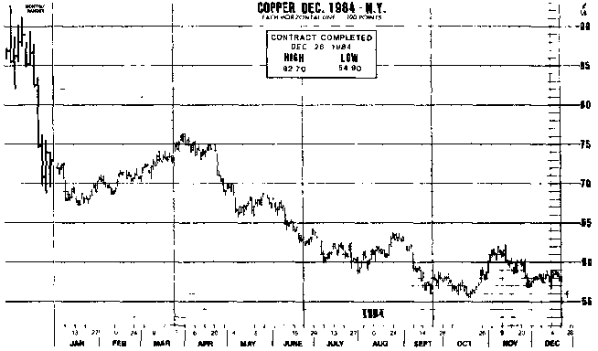
图7-4 1984年9月德国马克
很多投机者以为5月——6月德国马克从36.00反弹到38.20是趋势由跌翻涨，而且在这个过程中还有经纪行的大量买盘介入。其实这只是长期（5年）空头趋势中另一次中期反弹而已。知识经验丰富的技术交易者，认为这是加仓做空的大好良机，尤其是弹向38.00，接近上一段下跌的50%时，更是做空的好机会。他们严守纪律，得到了报偿。投机性买盘枯竭之后，市场崩跌，9月时跌到33.00。
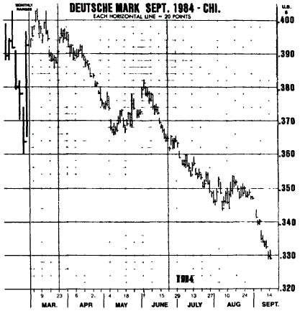
这两个市场，跟近几个月来其它很多市场一样，短期绽露的强势，其实不过是持续空头主趋势的技术性反弹（修复）而已。毫无疑问的，把眼光放长，包括使用周线和月线图，减少依赖非常短期的技术性研究，可以帮助投机者避开高买低卖的情况。这种自取其败的交易手法，不但令人沮丧，而且老是亏钱。
这封信十分贴切地说明了既想顺势做长线，又想利用短期甚至分时的技术图形，去抓进出时机和找趋势是有问题的。其实你只要前后一致，相互呼应就可以了。对于顺势做长线投资，应该使用长期的工具——周线图，月线图，季节性资料，还要有一个侧重于长期的良好技术系统。
仓位交易要成功，还有一件相关的事情必须考虑，不过这件事很少被人提到，那就是耐心！在各种必备的人格素质中，耐心和纪律可以说是难兄难弟；在任何严肃的交易场合中，耐心和纪律都是很重要的。谈到这些人格素质，我就想起一件往事。那是很多年以前的事了：一位年龄刚过30的年轻人借了10000元，买了3个交易所的会员席位（这里没写错，60年代末，10000元是可以买到3个会员席位，后来才有修正）。他自己开了一家清算公司。他急着建立名声，让大家都知道他是很优秀的分析师和经纪人，于是使出忍耐的功夫，决定等到“几乎百分之百”的机会才会把客户和朋友的钱投入。
几个月过去了，他只是单线地执行客户的委托，没事时写些技术市场评论，终于这位年轻人找到了机会——他一直苦苦等待，千载难逢的稳赚良机。
那就是糖！他把自己的设想检查了一遍又一遍，尽已所能去研究市场，研究所有的图形，不管是过去还是现在的图形，总是看了又看。同时也请教了对糖很熟悉的投资者。他终于满意了，认为这就是他正在等待的机会，便开始工作。他通过广告，研讨会和私人拜访宣传他撰写的报告和市场快讯。他很勤奋，一天工作12到14小时——成果终于展现在眼前。他为自己和客户积累了庞大的仓位，平均价格是2.00左右。看仔细些——是2.00。
这个年轻人算得很精：单是麻袋成本加上人工成本就超过麻袋里面糖的价值，以那么低的价格买入，他怎么会亏？
但是他没有想到墨菲定律。他以为市场会涨，但是市场却继续下跌……向下一直跌到1.33！他（我）眼睁睁地看着这种事情发生——而那周追缴保证金的通知更证实了市场崩跌的事实——但我仍觉得这件事不可思议。
在这段小小的崩跌过程中，我输掉了约三分之一的仓位。但我仍相信市场正处于历史性低点，而且市场被专业空头袭击后，持仓量大为减少。再加上检查了长期和季节性的图形，找到长期趋势的信号后，我对自己更有信心，相信多头趋势终会来到。市场继续横向盘整，我们继续持有仓位。只要不杀出，我们就没亏钱，损失的只是每一个期货到期的换期成本。最后，救兵来到，大多头市场于1969年降临，并于1974年达到60.00多的高潮（见图7-5）。这是多么过瘾的一趟旅程！这也是绝佳的教训，告诉我们：投机性交易时必须有耐心，严守纪律，以及把眼光放远。
图7-5 长期糖期货月线图（最近月份期货）
说到耐心！1967——1968年，我在大约2.00的价格水平积累了大量的多头仓位，之后糖价立即掉落到1.33。这使我损失了三分之一的仓位，我一直持有糖多头仓位为时2年，之后市场突破长期盘整区，开始上涨。一旦趋势形成，多头市场持续了5年，糖价在1974年底涨到60.00多的最高价。
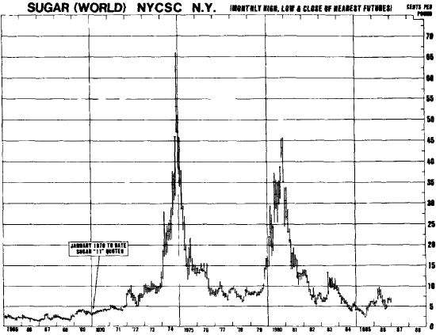

第08章 趋势是你的朋友
1980年7月底，我刚结束长达5年，半辈子以来一次的暂时退休日子，回到纽约。经过16年在期货市场的冲锋陷阵，我需要换换口味，松弛一下身心，给自己充电。回来没多久，我就开始接到某大经纪行业务经理寄来的图表和市场快报。我跟这个人从来没碰过面，也没通过信，我知道我只是他不抱希望的一个潜在客户，我的名字躺在那希望不大的邮件列表中。虽然这样，他还是热情工作，我的信箱里塞满了他寄来的资料和咨询。虽然我从来没有鼓励过他，他依然数年如一日，不断寄资料，有时候还会有“特别情况”的报告。
几年倏忽而过，他换了公司，但我每年还会接到他寄来的一，二份报告。这种锲而不舍的精神叫人难以置信！1986年春，我在华尔街，在忙碌的行事历中发现空档，而我竟然到了那位仁兄办公大楼的大厅，于是我搭了电梯上楼，找到了他，自我介绍。这件事看起来有点荒诞不经，因为我是经过6年藕断丝连的通信后才跟他见面。客套一番后，他问我要不要当他的客户。我告诉他，必须先看过他客户的交易纪录之后（他可以把客户的姓名盖起来），才能做决定。他吓了一跳，但还是慨然答应，看他的表情，好像即使把交易纪录拿给我看，匆匆一瞥我也看不出什么所以然来。但是他错了。
其实，我能够从他的交易纪录里看出一些东西来——他的表现实在惨不忍睹。我从他的纪录里，看到了前面一再说过的“投机者的悲叹”，他是具体而生动的例子。看起来这位热心的仁兄几乎没做对什么事情，这点傻瓜都能看出来。从纪录上看，他赚的时候是小赚，亏的时候是大亏，每天忙着抢进抢出，持有仓位的时间十分短暂，而这个人还好意思说他是长线交易者。实际上，他跟我这么多年来见过的其他很多交易者是一样的。他知道交易成功的原则和秘诀，但是在他建立仓位到把利润存进银行之间，好像总会发生一些事情。他一再挂在嘴边的口头禅叫我有点生气（我必须承认，以前从没听过这种话）。他总是说：“克罗先生，你必须记住：趋势是你的朋友。”我觉得很奇怪，既然他希望趋势能成为我的朋友，为什么趋势不能成为他的朋友？我利用很短暂的时间看了他的纪录，最后得到的结论是：这个人跟趋势如果有什么“友谊”的话，那可以说是纯属巧合——或者说他和趋势根本没有友谊。
临走前，我请他告诉我当天糖的报价。我经过技术研究之后，发现趋势刚由跌翻涨，两年来由12.00跌到3.00，漫长稳固的空头趋势有可能反转。他必须把糖的代码敲进桌上的报价显示器，于是转头问我：“糖的代码是什么？”我说：“我怎么知道你的机器用什么代码？每套报价系统都有它自己的代码。”“那好，给我几秒钟时间，我找个人来问问。哦，对不起，好像没有人知道糖的代码，大家早就不做糖了。”
就在这个时刻，我的感觉来了——不必等到我起身离开，走到电梯间，那个感觉就产生了。当然，那只是第六感，但是我就是感觉到一个绝对不会错的信息——没错，我们看到了糖的底部。我的感觉就好像眼前站着一个留着络腮胡，穿长袍的先知，告诉我一句简单和不可思议的话：“买糖，我的儿子……买糖。”这是我的图表和电脑研究从7月17日以来一直说的话，现在算是最终确认。我不需要那位运气欠佳的业务经理和穿长袍的先知告诉我糖市正酝酿一波重要的多头趋势，当然，这种人也没什么害处。其实，那位仁兄所表现出来的行为，正好是广大投机大众的集体人气。两年来，这些人一直在抄底，却被打傻了（也没钱了）。毫无疑问，现在大部分人已经停止寻找底部，他们已经怕了，相信糖除了下跌之外，其它的事情都不会出现，以至错过了真正的底部（见图8-1）。
图8-1 1986年7月糖 （文字：糖的底部终于确认）
大部分投机者都希望趋势成为他们的朋友，趋势跟他们顶多是泛泛之交而已。7月中旬糖终于探底，只有很少的投机者抓住了反转点。两年来，在坚稳的空头趋势里，他们试图去找寻底部，结果搞得灰头灰脸。因此大家的看法普遍是：这是个没完没了的空头趋势。少数头脑清晰的技术交易者，抓住了反转点，尝尽了甜头。
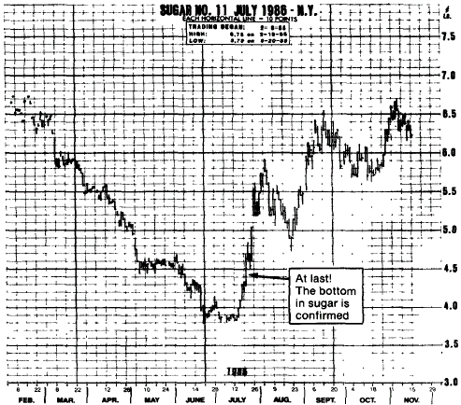
成功的交易者跟绝大多数可怜的交易者不同——在客观的技术指标证实新的趋势确实出现之后才上车——而且就一直待在车上。待多久，要多久才算久？这些问题问的很好，事实上，答案不能用几个星期、几个月或几年来回答。唯一切合实际的答案是：只要趋势继续对自己有利，或者是要他上车的相同技术指标发出平仓的信号之前，交易者都必须持有仓位，不管是几个星期，几个月，还是几年！
一点也没错！我看过以仓位为导向的成功交易者，很有耐心地持有仓位长达两年之久，在整个期间内，不断把快到期的合约换成更远月份的合约。举例来说，1984年7月11日首次出现信号时，很多精明的长线交易者大举做空黄豆，而且一直做空到1985年12月6日——前后时间超过17个月，每份合约的利润高达10550元。抓住做空点很难吗？17个月后抓住反转点很难吗？没那么难，因为有些电脑趋势跟踪系统正好都在上面所说的两个日子里发出了卖出的反转信号。你可能会说，事情没有那么简单——这里面一定有圈套。你说的没错，是有圈套，但是这些圈套正是交易者必须具备和利用强烈的耐心和纪律去渡过的地方，只要市场趋势仍然对自己有利，或在技术系统没有显现反转的信号之前，交易者必须很有耐心和严守纪律，持有仓位。事实上，大多数的经纪行交易者都在7月11日逮住了做空黄豆的机会，不过没多久马上平仓，只赚得蝇头小利。（见图8-2）
图8-2 黄豆（近期货）长期周线 （文字：做空、平仓）
这是个顺势交易的绝佳例子。有些电脑交易程序发出在7月11日做空的信号，而且一直做空到1985年12月17日，这一天，才有新的买入信号出现。持有这个空头仓17个月的利润是每份合约超过10000元。原先做空的人当中，只有少数人做空到最后一天，大部分人马上获利了结，错过了真正大空头市场的一大段行情。你不必很优秀才能从头赚到尾——只要有耐心和严守纪律就可以了。
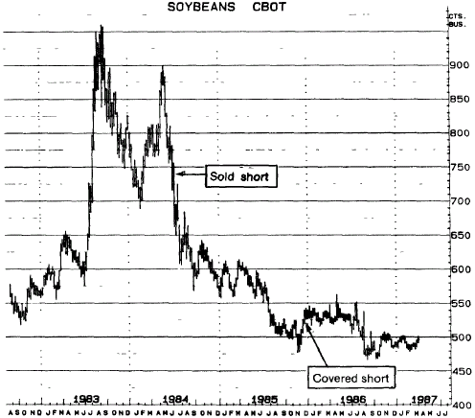
阻碍长线交易成功的最主要原因是觉得单调乏味和失去纪律。只要交易者学会很有耐心地坐在赢利，顺势的仓位，他就有赚大钱的潜力。很遗憾，一般投机者只在持有逆势的（亏钱）仓位时，才最有可能展现耐心和坐而不动的功夫，当然他们也要为此付出很高的代价。其实，他们应该壮士断腕，马上平掉亏钱的仓位，减少损失。
我第一次尝到这个教训（我们总是一直在学这个教训：我们在市场里面玩得越久，尝到的次数越多）是1960年，我当时很年轻，刚进美林公司，公司派我到芝加哥受训。那时候我们整天都要待在商品交易所的营业厅内，有时我会“不经意”离开其他学员，跟在梅尔的屁股后面跑。后来我才知道，梅尔是当时公认的芝加哥谷物交易的元老，在芝城和欧洲有50多年的经验。这一次和以后几次到芝加哥，我从梅尔身上学到了很多东西。但是我记忆最深的一件事，是他告诉我，不管实际或我们所认为的基本面如何，商品价格通常会往阻力最小的一个方向移动。不管是理论上还是应用上，凡是真正想经由期货交易赚大钱的人，都必须彻底了解这个简单的观念。这个观念真的十分简单，尤其是跟复杂的即时电脑交易系统普及而出现很多的技术分析相比时，更显得简单。
梅尔先生根据半个多世纪的亲身体验和市场观察，发现到我前面所说的那个现象，也就是商品价格总是往阻力最小的一个方向前进。事实上，这也许不算是什么特别深刻的观察。学过电子的都知道，电流是往阻力最小的方向行进，学工程的人都知道，水是往阻力最小的方向流（你看过不假外力，水能够自己往上流吗？）。如果你曾经在上下班高峰时间到纽约地下月台赶搭火车，应该也会发现人体也是往阻力最小的方向移动。梅尔先生这句简短的话，所指的意思是说：商品价格往往会朝支配性力量所引导的方向前进，比如说，如果买盘多于卖盘，价格就会上涨；卖盘多于买盘，价格就会下跌。任何时段内，这句话都正确，不管那是非常短的时间，还是中期到长期。具体说，一旦某个主趋势形成，它会自己积累能量，根据自己的能量加速或减速。比如在大多头趋势中，不管空头交易者是从技术分析看出市场真正的趋势，还是从空头仓的追缴保证金通知书中明白的，总之他们都要赶快平仓，重新建立多头仓。换仓的结果就是造成市场中的卖单减少，也就是说多头市场的能量增加了。价格会沿着阻力最小的途径——就是上涨。同样，在大空头市场中，价格下跌时，也会积累能量。多头交易者即使心不甘情不愿，最终还是要平掉亏钱的仓位，甚至还得做空。这样就为空头市场积累了能量。在大空头市场，当多头持有岌岌可危仓位的时间拖的越久，空头对他们的惩罚越狠，跌势就会越猛，跌幅也会越深。多头的悲惨下场是不可避免的。专业交易者明白这个道理，他们期待这样的机会，当多头疲惫不堪时，或者他们发现多头的卖出止损点更低时，他们就会无情地发动攻击。
很明显的问题是，投机者如何衡量任一时刻买盘和卖盘下面的能量？如何找到线索，如何发现阻力最小的方向？这可能是价值6400万元的趋势分析问题——技术交易者的圣杯。到目前为止，这方面最好的作品也许是怀尔德著作出版的《技术交易系统新观念》。不管是在理论上，还是在实践上，他十分清楚地阐述了“方向性移动”和“相对强势”的观念，而且有一堆图表和实际的例子配合解释。技术导向的交易者，如果想从理论上和实践上研究这个难以捉摸但十分重要的市场动态概念，《技术交易系统新观念》是最好的入门书。
几乎每个投机者或早或晚都想过这个问题，那就是成功的交易大户何以能够建立庞大的仓位（数百份合约或更多），最后大赚一笔。与此同时，绝大多数的投机者都只持有很小的仓位，而且老是买错卖错，为这样的经验付出了高昂的代价。两者最显著的差别（这一点值得我们好好想一想），在于有经验，成功的交易者总是能够研判出市场什么时候有趋势（适于建立顺势而为的仓位），什么时候是横向盘整（最好缩手观望，或者逆势交易，短线进出）。
我有这方面的经验，在两次不同的场合中，我持有约350份铜期货合约，和200万蒲式耳小麦。很多时候，由于我持有的仓位（虽然是逆势仓位）很小，亏损的金额还是比其它仓位小得多。看出来了吗？当你所建立的仓位正好是顺势的，而且坐拥利润，你的仓位也不能太大；相反如果你持有的是亏损，风雨飘摇中的逆势仓位，那么不管它们多小，都嫌太多。当然了，持有较大顺势仓位的交易者，还是要跟多次发生的技术性回调（反弹）搏斗。不过这是预料中的事，不足为奇，他应该有足够的财力和定力，渡过这些危机动荡的时刻。
如果趋势真的是你的朋友，那你为什么要逆势交易呢？我们不妨想想：逆势交易等于迎头面对一辆加速驶来的列车！所以下一次你在考虑建立某个仓位时，或本来就有某个仓位，不知道该平掉，还是加仓交易时，不妨换个实际生活中的角度来想：顺势＝你的朋友；逆势＝迎头面对一辆加速驶来的列车！你会怎么选择？

第09章 为什么投机者（几乎）老是做多？
从电话听筒中听到的事情，几乎令人不敢相信。听筒彼端是南达科塔州一位仁兄，我们所谈的是长期交易系统的事情。那位老兄抱怨，1985整年，他老是在芝加哥谷物市场一而再，再而三惨遭上下洗盘。“我当然希望1986年谷物市场有一些好的趋势出现，”他滔滔不绝地说，“因为我已经受够了这个要命，没趋势的市场。”要命，没有趋势，我口中喃喃念着，他怎么好意思说这种话？
1985年几乎一整年，谷物市场一路跌个不停——玉米从4月的2.85跌到9月的2.20。小麦从3月的3.60跌到7月的2.75——那相当于每份合约4250元。最后是黄豆，叫芝加哥注意黄豆动向的人吃惊，因为它几乎是从1984年6月就开始节节下滑，没有停过（见图9-1）。事实上，有些精明的系统交易者，在1984年6月11日下午就注意到十分清楚的卖出信号，因为做空黄豆，可坐收12000元的未平仓利润（每份合约）。到了1985年12月16日最终平仓出场时，利润是10500元。
图9-1 （最近期）黄豆长期周线图
1984年年中黄豆在9.00处反弹失败后，就一直处于大空头市场。你能想象竟然有位交易者说1985年的市场根本没有趋势？它就跟你看过的所有典型的下跌趋势完全一样。精明的仓位交易者，在明显的空头市场中，一定会做空，而赚到很多的利润。）
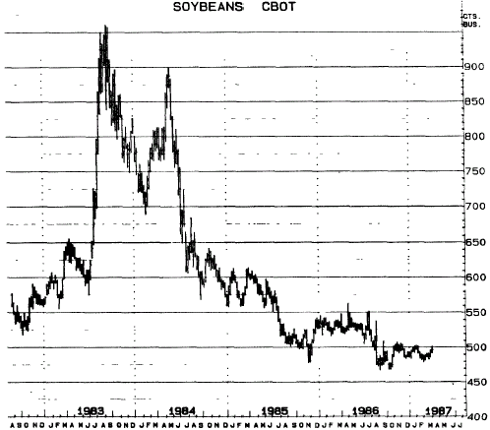
南达科塔那位老兄真正的意思——也许他根本不知道——是希望谷物市场上涨，同时引导他的信心上升，好让他做多，赚些钱。
你是不是注意到？一般交易者说某市场“不错”时，其实他的意思是说市场上涨，而他也正好做多。当他说市场“很糟”时，其实他的意思是说市场下跌，而他正好不幸做多。似乎不管市场趋势如何，反正他就是做多。但是在明眼人都知道的空头市场里，他却套牢在亏钱的仓位里，欲哭无泪。
我想，人的天性总是希望见到价格或价值节节高升，而不是一路下滑。第二次世界大战结束以后，全球经济中通货膨胀一直顽固且稳步上涨，即使在80年代末明显减慢步伐，物价还是在上涨。我们一直被政治家和媒体所骗，以为不论对整个经济还是对个人来说，通货膨胀都是件很健康而且很好的事情。毕竟，谁愿意今年赚的钱比去年少？谁愿意自己的房子，财产，事业今年的价值不如去年？如果有人想从价格或经济价值下跌的情况下大捞一笔，可能会被人骂为大逆不道，甚至说他根本不是美国人。
我们暂且不谈政治和经济，不可否认的一个真理是：市场确实有一半左右的时间是在下跌，而且“滑的比飞的还快”。有经验和成功的交易者知道，下跌的市场要比上涨的市场，赚钱更稳而且更快。
一般投机者要抓住显著的下跌趋势，而且要能在某种程度内经常抓住，一个重大的障碍，就是他对任何市场天生就有一种看多的心理——他的营业员可能也是这样。即使趋势是很明显的下跌，很多投机者还是固执地希望价格最终会反弹，或者讲明些，他们以为自己能够抓住反转点，大赚一笔。这种投机方式，以前是很昂贵的做法，将来依然一样昂贵。
想要有所成就的投机者，不应该有这种主观和一厢情愿的想法，而应该运用客观和可行的方法去交易。这种方法可以是他自己创造的，也可以是他订的服务或市场报告，或者是目前市场上出售的电脑交易系统。但是，有了可行的方法或系统之后，并不能保证财源就会自动滚滚而来——使用的时候，应该按照它原来的目的去用，前后一致，而且要严守纪律。这表示，你的方法或系统发出的所有信号，你都要执行，而不是只看到“买入”的信号，或是证实自己个人的偏见没错的信号，才照着去做。
我曾写过一篇文章，讨论即使市场是明显的空头，交易者却偏爱做多的现象。很多人写信告诉我，这种特殊的市场偏好主要是投机大众所采用的方法，有经验的交易者也会下注做空，并采用务实的态度。
很难证实以上观点。你要用什么方法去叫一大堆专业交易者或分析师透露他们真正的市场仓位？不过，《华尔街日报》每半年调查一次20位知名商品专家的意见，我们每年有两次机会了解真实情况。专家会对未来半年内的商品给出买入和卖出的建议：第一个选择给3分，第二个选择给2分，第三个选择给1分。
买入外汇 | 20分
买入债券 | 15分
买入股指期货 | 15分
卖出取暖油 | 12分
买入黄豆 | 10分
买入白银 | 7分
买入活猪 | 5分
卖出黄豆 | 5分
这个结果一目了然：8位专家里面有6位建议买入，而无视于期货市场已普遍形成一个大头部，即将在未来两年多的时间里一路下跌。事实上，8个建议中只有2个后来能够赚到钱，它们是——你先猜猜？——评分最低的2个：买入活猪和卖出黄豆。如果你把1984年上半年8个“最好的投资”依序列出它们的实际表现，结论会叫你感到吃惊。以下计算出来的数字，是在每个市场以一份合约为准得到的：
 |  |  | 利润 | 亏损
买入 | 九月 | 德国马克 |  | 1000
买入 | 九月 | 瑞士法郎 |  | 4000
买入 | 九月 | 日元 |  | 1562
买入 | 九月 | 债券 |  | 2587
买入 | 九月 | 标准普尔股指期货 |  | 8875
卖出 | 八月 | 取暖油 |  | 1029
买入 | 八月 | 黄豆 |  | 2650
买入 | 九月 | 白银 |  | 3250
买入 | 八月 | 活猪 | 981
卖出 | 八月 | 黄豆 | 2650
 |  |  | ———— | ————
 |  |  | 3631 | 25053

这里我并不是要说有些人会把所有的钱输光。下跌趋势跌到某个地方，交易者有可能已经把一些亏钱的仓位给平掉，甚至转而做空。不过，从上面那份总结表里，我们可以看到不管是哪个市场，不管交易者过去的经验或心思缜密的程度如何，买入的建议真的是多于卖出的建议。股票经纪公司发表的选股建议，也可以看到相同的现象：买入建议与卖出建议的比例是9︰1！
从摘要表的结果也可以看出，要预测期货价格十分困难（不可能？）。不过，虽然专家所做的预测也有正确的时候，只是如果你有心把他们所做的预测一一纪录下来，你就发现，他们的正确率可能不到50%。这里出现另一件不言而喻的事情，也就是——合理的止损是必要的保障，以免可以接受的小损失演变成一发不可收拾的财务大灾难。
记忆所及，最长的空头秀当属1978年——1985年的外汇跌势（美元的多头市场）：瑞士法郎从69.00跌到35.00，德国马克从58.00跌到29.00，英镑从2.40跌到1.05左右。虽然有这么长时间的空头市场，我们却不断见到有人在抄底，专业和经纪行的投机者一直在追逐一个大奖——强势美元趋势反转。这7年时间内，全世界密切注意和等待外汇见底的交易者人数，可能比其它任何种类的期货都要多。交易者必须面对的关键问题，以及将来在类似的情况中必须继续面对的关键问题是下面这些：
1.这7年的空头市场期间内不同的时间中，外汇市场是不是由下而上形成显著的反转？
2.交易者要怎么参与这种反转，同时保持合理的止损保护，以免反转信号是错误的，市场最后还是继续下跌？事实上这样的事就曾经发生过
3.假如交易者已经转而做多，而且因止损而平仓，那么他要怎样回到空方阵营，继续在空头市场中玩下去？
我一再指出，长期的大趋势，尤其是下跌趋势，不会很快反转。它们常常会维持一段令人难以忍受的时间，伴随难以计数的假信号，造成很多交易者惨遭洗盘出场。但是，我们还是能够找到合乎逻辑的方式，使得运气稍微对你有利。你一定要避免去抓头部和底部，因为那顶多是种主观和没有根据的进出方式。此外，这种做法很少能够成功。还有，你必须发挥耐心和严守纪律，等候你的技术指标或系统告诉你反转已发生，在这个时候才跳上新出现的趋势。如果你的指标带着你走向另一个方向，也应该用合理的止损保护你建立的新仓位。万一反转是虚假的，无法维持的，反转止损也能把你带回持续进行中的趋势。
以上面外汇长达7年的空头市场来说，只要市场继续在一个宽广，连续的区间内下滑，也就是，这个区间内一个高点比一个高点低，一底比一底低。那我们就要十分小心谨慎，避免去抄底。我们找不到合乎逻辑的方式，提出强而有力的论点，去预测市场的反转点，从而下很大的赌注在那一点上。一些过分急切的交易者，一直想这么做，多年来都徒劳无功。相反，我们要按下面所述的方式去面对市场：在市场可能筑底（或者由空翻多）的每一点，我们会找出相对的个别压力点。每一个外汇市场收盘价都必须站上这些点，才能在我们的分析中合乎趋势已反转的论调。我们有很多千钧一发或“差一点”的时刻，但是你从所附的瑞士法郎长期趋势图（图9-2），可以看出趋势明显向下。1985年上半年市场在34.00左右触底以前，没有一次反弹的高点能够超越上一次反弹的高点。我们所用的一个长期交易系统，在1985年3月12日发出了初步的买入信号，同年6月13日发出了后续的买入信号。当价格从34.00反弹到41.00之后，接下来出现50%的回调跌到37.00，我们的技术顾问确认可以买入了。以38.05的收盘价为买点（基于长期周线图）。我们等着在回调结束和反弹恢复时进场买入。
图9-2 瑞士法郎（最近期）长期月线图
这是个典型，过山车的长期市场趋势。1978年底瑞士法郎在69.00左右做头反转，1985年上半年以前，一直处在大空头趋势里面。大部分投机大众不管市场趋势，执意做多，这7年的空头市场几乎是一场浩劫。1985年年中，趋势反转向上，大多数的投机者错过了列车。不管是在感情上，还是在财力上，他们都已经筋疲力尽。过去几年，他们持有亏钱的多头仓，已经无力跟市场战斗。但是在这段期间内，很多公共商品基金因做空外汇，得到了可观的利润。
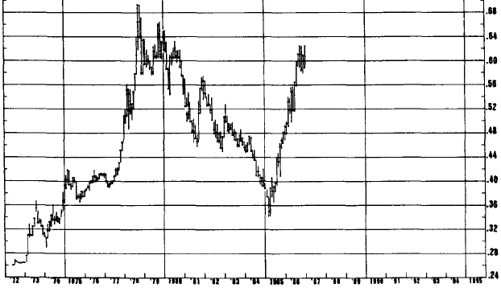
预估趋势会反转，建立了新仓位之后，有必要用合理的止损来保护新的仓位。那什么才叫做合理？这要看交易者个人可以忍受多大程度的“痛苦”而定。在我的书中，可以设定为保证金的50%到100%，换算成金额，也就是600元到1500元。很明显的，你愿意冒多大的风险，跟你预算获胜的概率多大有关系。所以说，如果你是个非常长线的交易者，一向能从赚钱的长线交易中赚到数千元，那显然你可以比那些时进时出的人承受更大的风险。
我们都看过许许多多逆势交易的例子。同样的，无数人硬要在趋势明显的市场中抓头部和底部，输掉的钱跟他可以合理预期赚到的钱根本不成比例——每份合约亏15000元或更多。而且，你可以想象，一旦亏掉那么多，当市场发出下一个趋势的信号时，这是真实的信号，亏损严重的人也不会有太大的兴趣。但是如果不是每手输掉几千元，而是不到1000元，情况会怎么样？他可以耐心地等待系统或其它技术方法发出的信号。他可以在新的仓位再拿1000元去冒险。假使他的系统或技术方法是可行的，那么迟早他会在自己的仓位上赚大钱，而不必计较以前亏损的小钱。
过去有一首老童谣唱道：“在战场上能打还能逃的人，有机会再上战场。”我愿为投机者改成：“交易不当而跑开的人，只要留一口气，改天还能再进场（并赚钱）。”
你有没有算过自己的投资组合中，长线和短线的比例，以及市场实际趋势的长短期波动比例？我算过，结果很耐人寻味。1985年5月，我打电话给几位同事，请他们告诉我：他们以及他们的客户在市场上所持仓位的情况。我也打了电话给很多海外交易者和基金经理人。
很叫人惊讶，每个人都愿意坦白告诉我所建仓位的详情。但是有件事情一点不叫人惊讶，那就是几乎所有的非专业交易者，以及太多的专业交易者，在特殊的空头环境中，大势明显强烈下跌时，都一面倒做多。那时候，我做过的趋势分析显示以下事实：
1.上升趋势：咖啡豆、取暖油和黄豆油
2.下跌趋势：黄铜、德国马克、黄金、原木、黄豆粉、英镑、糖、瑞士法郎、债券和日元
3.横向盘整：玉米、燕麦、白金、史坦普股指期货、白银、黄豆、国库券和小麦（新品种）
做个简表，就可以发现21个市场中，只有14%上涨趋势，48%下跌趋势，38%横向盘整——在这种情况下，交易者一味做多实在不是时候。事实上，在这种情况下，思虑周密的策略应该是，投资组合中做多的部分不宜超过15 %到25%。
但是，这个合乎逻辑的市场策略，一定要伴随耐心，让你顺势交易的仓位能够充分成长，完全配合整个趋势的动向。知名交易者之所以能够大赚，原因便在他们能够很有耐心地持有顺势而为的仓位。但是耐心显然是一把双刃剑。很有耐心地持有逆势的亏钱的仓位，等于是买了一张非大亏不可的门票。这个真理，几乎每个交易者都可以证明。
说到市场趋势，我想到了1984年在日内瓦发生的一件事。那时我跟一个在银行界做事的朋友讨论策略问题，我问他对于某个很有名的“金虫”有什么看法。这位金虫几年来一直固执地预测美国的超级通货膨胀迫在眉睫，黄金价格会大涨到每盎司1000元。
这位金虫的身份很显赫，不过他的市场灵敏度却不行，因为实际市场的事件和趋势，完全跟他的说法背道而驰。我的银行家朋友很快思考了这个问题，说：“看看壁炉上的那只表，坏了很多年了，但是每天有两次它的时间是对的。”这个教训十分清楚：绝不要让自己套牢在一个跟实际市场的实际趋势不合的意见或仓位上。你必须相信和适应实际市场中主趋势真正在发生的事情。忽视这些主趋势，无异于拿自己的财物开玩笑。

第三部分 交易时机

第10章 三个最重要的投机素质：纪律、纪律和纪律
1983年3月23日星期三，我前一个晚上没睡好，比平时起得早，8点30分以前就到了办公室，在报价屏幕，各种各样的图表和研究报告前面坐下。离芝加哥谷物市场开盘还有整整两个小时，但我已经感觉到了上涨的兴奋。接了一通让我暂时分心的电话之后，我又重新检查了一下黄豆市场的趋势和早上我所要采取的策略。
前一天5月黄豆以6.11收盘，我在卡片上面做了市场分析，我是这样写的：“如果5月黄豆收盘能够站上6.23或开盘能够跳空到6.23，黄豆市场的趋势就会向上。收盘或跳空开盘到这个水准之上时，我会买入。在这种有力的突破之后，价格会飙涨。”
过去几天的趋势告诉我，长久等待的多头市场突破即将到来，我马上拨电话给我在芝加哥营业现场的人，也证实了营业厅内预期开盘价会大幅上涨。我非得采取行动不可！我挂进了开盘时的买单，往后一躺，深深吸了一口气，等着眼前的绿色屏幕跳出第一根线。（见图10-1）。
图10-1 1983年5月黄豆 （文字：跳空开盘）
3月23日早上，开盘涨势强劲，跳空突破6.23的阻力点。强力突破之后，3个月内价格回调，一度拉回到前一个涨幅的50%左右。短暂的回调证明是空头最后的机会；市场接着发动了惊人的上涨。3个月后，1983年的这次多头趋势，是芝加哥最大的新闻。市价涨了3.75元，每份合约赚18000元。老兄，这可不是小数！
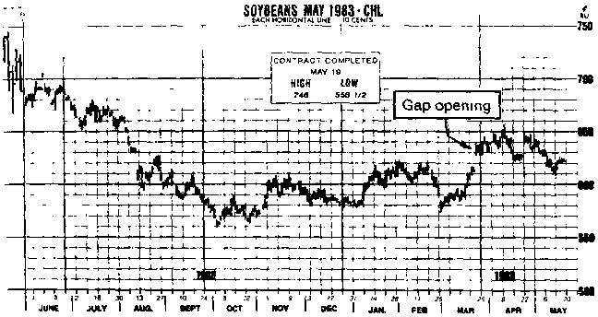
我的这个绝招——在开盘显著的突破缺口建立仓位或加仓交易——是我多年来一直偏爱的战术。这一招有风险存在，不过对积极型的交易者来说，也有潜在的价值。如果跳空开盘的方向和主趋势是一致的，我一般同意用这一招。作为备用战术，如果在宽广的横向盘整有了明显的突破，会出现两种情况，（a）相对于主趋势的反转；或者是（b）主趋势的继续。跳空开盘如果明显与行进中的主趋势相反，我在买入或卖出时会十分小心谨慎，因为这些缺口往往是营业现场交易者故意做的“陷阱”，引诱经纪行投机客建立错误的仓位。这种激进的反趋势跳空缺口看起来诱人，不过最好是留给经验老道的专业交易者去做，因为如果所做的交易突然变坏，他们有本事快速出场。
5月黄豆以6.265开盘，空头很倒霉。在我等待交易报告的时候，心思不禁飘回到10年前，当时我是第一次看见在突破缺口进场的操作方式。教我突破缺口交易方法的是迈克·葛林老师，他是纽约商品交易所里面十分精明，作风大胆积极的现场交易者。当时是70年代初，我刚成为纽约商品交易所的新会员，经常走进交易所，到场内研究交易时的情况。我总是瞪大双眼，看着葛林挤在做黄铜期货的人群当中，身体和声音扭曲到极点，在开盘时买入……50手……100手……150手。那是个多头市场，葛林很清楚。他看起来就像是个大师，很有耐心地等候他那经过千锤百炼的直觉告诉他，每一次的回调气数竭尽，基本的多头趋势就要再次展示雄风。这个时候，只有在这个时候，他才会一跳而起——“买50手……买100手……买150手。”
知道何时不要交易，很有耐心地等候在一边，直到正确的时候才进场——是交易者所面对最艰难的挑战之一。但是如果你想进入赢家的行列，这一点非常重要。曾经有过无数的日子，我内心的冲动强烈到要逼我多做一点，使我不得不想想办法，好让自己不要下单。我的办法有以下几种：
1.把利弗莫尔的名言贴在下单专用的电话上面：“钱是坐着赚来的，不是靠交易赚来的。”
2.放一本航海杂志在我的桌子上面（通常这就足够让我的大脑不再去想一些不必要的交易）。
3.真的没办法忍耐时，只好暂时离开办公室，到外面走一走，或者跟曼哈斯湾里的比目鱼，海豚或其它任何东西较量一下。
有好多次，次数比我敢承认的还多，我都太早平掉全部或部分的赚钱仓位，有些时候，则是完全错过某个行情，只好眼睁睁地在外面看着别人大玩特玩，等待下一次的回调再进场。我曾经花了一个多月的时间，偷偷注意铜和银的趋势，（上班的时间）一点事情也没做，结果因为吃零食而胖了8磅，最后才在一次小回调中重新进场。虽然如此，简单的真理依然是：成功的交易者永远严守纪律，在场外保持客观的态度，直到他能往主趋势行进的方向进场为止。即使在那个时候，你还是要小心翼翼，不要被到毫无章法的市场陷害，因为有可能是没经验的投机者，莫名其妙下了一张大单子造成市场变化。即使你是往趋势行进的方向交易，在不可避免的价格回调（反弹）期间，你更要严守纪律和发挥耐心。回调（反弹）是现场交易者和商业公司造成的，目的在于洗出心志不坚的持有者，以便给自己创造更多的财富。
期货交易老是会给大部分投机者造成很悲惨的命运，这是件非常遗憾的事情。大体来说，交易者的表现应该会比帐面上显示的要好才是。他们的不佳表现，主要的原因是缺乏纪律，而这不可避免地会造成信心不足。讲到这一点，我就想起跟圣地牙哥F博士在电话中交谈的往事。F博士说，他建立了个债券多头仓，问我接下来该怎么做。我知道他从好几个星期前就从很低的价位做多到当时，所以那个仓位已经有很高的帐面利润。我反问他：“喂，为什么要我告诉你该怎么处理你的仓位？你老兄已经够聪明的了，要不然怎么会在这波多头趋势开始发动的时候就上了车，而且一直持有到今天都没放手？只要依照你原来相同的直觉或同样的技巧去做，应该没问题。更何况，我错过了这一波多头市场，等到大涨突破后，我一直在等回调40%或50%，却都没等到，之后就没上过车。”
事实上，F博士这几个星期以来，一直被财经报纸上相互矛盾的消息弄得心神不宁。我把他目前的症状诊断为患了极度缺乏信心。经过短暂的谈话，给他打了气，并给他开了药方，要他休息几天，再回到画图桌，对市场做个客观的分析，而且一定要严守纪律，遵守顺势而为的交易策略。
因为缺乏纪律，以至利润不多的，不仅仅是经纪行的投机者和专业交易者。约30年来，我观察到一个非常反常的现象，也就是商品生产商的市场判断老是跟商品最终的价格趋势不合。生产商总是比市场所允许的要乐观些。1983年夏，我跟中西部很多玉米农民谈过。这些农民的收成展望十分凄惨——种植面积缩小，收成率降低，作物发育不全。谁能比这些实际种植玉米的人更了解收成的状况呢？所有这些，不正是大利好消息吗？显然我们这些投机者逮到了大好机会，可以趁即将来临的作物灾难大捞一笔。但是，有一件很有趣的事情发生了，也就是市场反而下跌了60分，不只是做多的投机者，中西部的农民也很吃惊。因为在做多玉米市场而惨遭杀害的投机者里，不少正是中西部的农民。
事实上，商品生产商，特别是农作物的生产者，对于自己的市场持过分看多的态度，似乎已是个通病，原因出在他们栽种地区的作物生长或气候状况，当地政治人士对明天会更好的看法，或者纯属一厢情愿的想法，都过分偏向乐观。很遗憾的，到了作物最后收成的时刻，严重的避险卖压出现时，这些看多的期望往往转差，价格便一路下滑。
有时，普遍性的多头期望，会使整个生产商产生如痴如醉的想法：如果预期中的价格涨势实际上不但没有出现，而且节节下跌，生产商便会面临灾难性的打击。讲到这，我们就想起70年代中期缅因州的马铃薯市场——从这里，我们得到一个客观的教训：不管是投机性交易，还是避险交易，进出任何市场都要严守纪律。那时，纽约商业交易所里缅因州马铃薯的投机性交易简直到了无法无天，漫无节制的地步。保证金很低（你可以用低到200元甚至更少的钱交易一份合约），甚至于交易所的会员会费也很低（我用约1800元的价格买到纽约商业交易所的会员资格）。在这个环境下，有经验的农民，往来的银行家和经纪人，创造了一个很令人惊讶的策略，并给它取了个特别的名称，叫做德州避险。
主攻财务的大学生都知道，银行提供融资给农民之前，会要求全部作物或至少一大部分的作物须做防止损失的避险。缅因州的农民这么做了——他们在交易所里买入了大量的4月和5月马铃薯期货，用以对冲自己作物的风险。“买”期货？等等，这听起来似乎不太对劲。如果他们做多地里的作物，那他们不是该“卖”期货来避险吗？没错，他们应该卖。（完了！）
想想看，竟有那么多马铃薯农民买期货来对冲风险。这也能叫避险吗？当然，经纪行的专家也买入并且在多头仓上加仓交易，想在预期到来的多头市场大捞一笔，发点横财。每份期货合约只要有买方，就必然有卖方。那么，既然该卖期货的人都买了期货，那么谁会笨得去卖并大量做空？他们是有钱又有经验的贸易公司以及专业交易者，就是他们。
结果不言而喻。我们不妨想象一下，一艘轮船，本来就超载了，一开始就显得很不稳定，突然间所有的乘客都挤到船的同一边（“卖”出时），自然会翻船。马铃薯市场的情况就是这个样子，“扑通”落水声之后，那些人身上不是海水，而是背了一身的赤字！商业银行和大农户没有忘记这个教训，他们此后懂得对冲风险必须遵守严格和客观的纪律。
如果交易者手头上有两个仓位，为了保卫逆势的亏钱仓位，而平掉顺势的赚钱仓位，其结果也是不言而喻。不过这里我想多说一点。不久前，K打电话给我，问我对原木有什么看法，我答说：“原木嘛，是种棒透了的建材，可以盖房子、造船、做家具……甚至可以切成漂亮的小玩具和动物图形。”
K想知道的当然不是这些。我对原木市场有什么看法？他那笔现有90000元损失的庞大多头仓该如何处理（没错，是做多，而且当然是逆势交易的）？我告诉他，每当我想到要做原木之前，我都会先找个舒适的地方躺下来，直到感觉过了再说。这个市场人气太淡，不是我喜欢的那一种，而且它的趋势似乎总是不牢靠，容易受到扭曲，波动太激烈。简而言之，我认为原木市场不做也罢。事实上，我对原木的态度，应该不会叫他吃惊才是。我给过他同样的劝告，但他充耳不闻，最后竟然套牢在逆势的亏钱仓位中。讲到这，K非常懊悔，坦承他刚卖掉11月黄豆：11月黄豆他顺势交易，利润很不错，但是为了保卫亏钱的原木合约（缴保证金），不得不脱手。我给K的忠告很直截了当——平掉原木，买回黄豆。
他的反应不出我的意料——原木的亏损现在已经太大了，他要等到强劲反弹才平掉。“我怎能现在用这种价格平掉原木？”他一再重复。“很简单，”我说，“你只要拿起电话，打给你的经纪人，告诉他用市价平掉所有的原木的仓位，就这么办。”
很不幸的，K不理会我的忠告，还是持有原木仓。我的忠告并不是基于什么了不起的市场洞察力，而是根据历久弥新，千锤百炼的投资名言——有利润的仓位要持有，发生损失的仓位要平掉。通过电话后3个月的期间内，原木又跌了27.00元，被他平掉的黄豆涨了1.60元。要是K退出原木，买回黄豆，原来的损失可以捞回，而不必在原来的90000元损失上再发生更多的损失。
人性和我们一般的商业本能，可能是商品交易游戏中最难缠的敌人。为什么投机者老是在上涨趋势的市场中见反弹就卖，在下跌趋势中见跌就买，而不顾这种做法已经一而再，再而三给他们造成损失？上面所说的那通电话过后不久，我注意到11月黄豆在一段价格上扬的期间过后，出现了我从未见过的惊人趋势。开盘时以涨停9.35报出，几个小时内，跌了约55分，相当于平均每份2750，价格掉到了8.80。事实上，整个交易日内，市价来回相差40到60分，有时候，很短的时间内报价会3——5分地递增，盘中来回振荡。硝烟过后，当天的收盘价涨了20分。给投机者造成的损失高达数千万元。价格怎会振荡这么诡异？事后分析发现，原来有多得超乎寻常的经纪行投机者大玩找头部的游戏，想在市场崩溃前，在准确的时点做空。事实上，在期货交易史上，多的是“聪明”的交易者，在错误的头部和底部一头栽进市场，尸骨无存。他们逢高就卖，见低就买，理由很简单，因为他们没有耐心，做分析的时候缺乏理性，而且市场涨跌太多，太快。还有些交易者一头栽进逆势快速移动的趋势中，原因是他太早平掉顺势而为的仓位，现在在场外见到市场仍持续原来的趋势，心有不甘，想从反向交易中赚回一些钱，给自己找台阶下。
很遗憾的，我本人也是这方面的“专家”。在我各种各样不可宽恕的交易中，找黄豆期货的头部最为突出。因此，每当我听到有人讨论如何合理建仓时，他们会问：“我能承受多少亏损呢？”我的回答是：“找一个数字，写个很大的数字，这就是你愿意亏损的数字。”
事实上，这个游戏发生在70年代初，但是我记忆犹新。那是一般投机者所犯的错误之一。1972年，市场狂热的时候，我“逮”到黄豆市场两次——首先，我在10.30左右买入黄豆油，几个星期后在11.30卖出。我自己想：赚的还真不少。卖掉之后，市价继续“小”涨到17.00……但没有带我同行。记得一部叫做《邮差总按两次铃》的老电影吗？显然我是个多么容易满足的交易者，因为不久之后，我在3.19处买入5月黄豆，3.22加仓，3.24再加仓，3.36时全部平掉——就在黄豆创纪录的大多头趋势开始发动之前！
3.36卖掉之后，我看着市场疯狂地，前所未闻地，难以置信地继续上升到8.59，我“知道”，时机已经成熟，可以好好做空了。价格超过了我“算出”的最上限，所有的技术指标（除了一种，我们马上会谈到）都大叫“超买”，而且以前黄豆的多头市场都在5，6月做头反转。所以嘛，我在8.58左右建立了7月黄豆一个小小的空头仓，而且决定在初步的仓位有不错的利润之前，绝不加仓交易（至少我做对了某些事）。我也决定，要是市场转坏，绝不要在市场内待太久，如果空头仓证明是错误的，那我会把空头仓平掉。这正是接下来所发生的事情，我所做的事情也是如此。仅仅两个星期之后，我就平掉了空头仓，每份合约损失15930元。然后市场很快涨到了，你相信吗，13。
诸君下一次有冲动，想要脱离严守纪律的交易策略，改用自己一厢情愿的梦想时，或者想在动能十足的趋势市场中找逆势交易的头部或底部时，必须记住我这个惨痛（以及有点尴尬）的教训。哦，对了，前面我所说的技术指标，除了一种之外，其它都是看空的，那到底是什么？那就是趋势仍然向上！
谈到成功的交易需要严守纪律时，到目前为止，我都是根据自己的经验阐述自己的观点，这些经验包括我在美林公司当业务员4年，当市场分析师3年，某家清算公司总裁和营运主管7年，另外很多年干基金经理。除了有7年是几个交易所的会员之外，我唯一的在交易所经验是（a）亲自到营业厅观察交易情况，以及（b）曾在纽约商品交易所试填一张简单的50手铜的委托单，但没成功。因此，我想，有些读者可能有兴趣听听芝加哥一些成功和能干的营业厅经纪人如何谈论期货交易中的纪律性。
《FIA评论》杂志是期货工业协会出版的，他们接受订阅。1987年1/2月号有一篇很有趣的访问，访问了4位营业厅交易者，文章的名称是《营业厅交易者谈交易计划所需的纪律》。接受访问的每个人，在营业厅内都有各自不同的专业领域——其中一位是营业厅经纪人，替别人或公司填交单子；一个是套利者，交易的是差价，从两个相关市场间的价格变化中套取利润；一个是做短线的，在非常短的时间内做短线，这种人对营业厅的流动性很有帮助，所做的仓位很少留到明天；第四个是趋势交易者，他自己说，他找的是“长期趋势中赚大钱的买卖”。
以下是这些人对交易纪律的谈话。
套利客：“我成为芝加哥期货交易所会员9年的时间里，发现最重要事情是，会员要成功……我不认为对市场的认识比得上对自己的认识。讲明白一点，我谈的是自律。”
短线者：“任何交易的关键在于纪律。我不在意那是长期的投机，还是争分夺秒的做短线，你一定要按照一定的规则去交易，尽快承认自己的损失。我犯过错，我们全都犯过错。比如说，事先我们会告诉自己，现在要买某些东西，只要对自己不利4档，我就要出场。等到市场真的对自己不利4档我们又会告诉自己，再等一下看看（而没有马上出场），结果4档变成了40档。总而言之，基本要求是一定要守纪律，遵守游戏计划。”
仓位交易者：“仓位交易者也要严守纪律。在他建立仓位之初，就必须知道在什么地方要带着损失出场。大致来说，仓位交易者要能勇于接受特定的损失，就像短线者一样落落大方。他必须严守纪律。他必须坐在那里，看到市场趋势对他不利时还能够说：我总是会把止损写在单子上，用这种方式，我知道什么时候自己出场了。等到出场后，我会用另一种观点看这个市场，做另一个决定，决定要不要再回去或不再进场。”
营业厅经纪人：“营业厅经纪人必须严守纪律，知道在某一个特定的价格水准，技术交易可能会怎么做，以及他所做的每一个市场，支撑在哪里，压力又在哪里。他不能为一时的激情给冲昏了头，而且必须知道各种消息会对市场和它的趋势造成什么样的影响。”
总而言之，不管你选择交易什么，或者你选择要用什么方法交易，这些经验老到的营业厅经纪人建议你一定要有一套计划。在这套计划里面，必须有一个紧急逃生点，使你的损失能在控制之下。而且，非常重要的一点是，你必须严守纪律，遵守你的计划。

第11章 市场趋势总是已经消化吸收了消息
几年前，我跟一位经济分析师合写一份可可豆的报告。写完这份报告，我的总结是，从长期交易者的眼光来看，可可豆根本是不能交易的商品，处理这种东西的最好方式便是把它吃掉，不是去交易它。但是不管怎么样，这位同事和我还是必须去研究消息和价格趋势的关系。当我提出一个理论说，价格创造消息，而不是消息影响价格时，他显得很迷惑。“荒谬透顶，”他几近咆哮地说，“大家都知道价格会跟着消息走。其它不用说了。”大致来说，我不是个好赌成性的人，不过我倒愿意拿点钱来赌这个“大家都知道”的常识。刚好那时有个可以赌的对象，我提出的说法是，我可以根据价格趋势和它与其它市场技术因素的交互关系，合理地预测出会有什么样的消息出现。我打这个赌，拿出了20元，这是我赚的最轻松的钱。
那时我们处于相当强劲的多头趋势中，做多的主要是经纪行的投机者，做空的主要是业内人士和一些专业贸易公司。（你可以猜得出来，我自己已有一套看法，知道谁会赢。）第一次大幅回调后（有关回调的解释，通常是在事实之后出现），我指出，将来一定会有下面两个消息之一出来：
1.有个生产国突然“发现”能够出口的可可豆比早先宣布（当然这是上次大涨的成因）的要多。
2.费城或纽约某个可可豆仓库里意外发现数量庞大，一袋一袋的可可豆。
这一次的结果是“费城仓库里面发现了可可豆”，本人得一分，投机性多头大举平仓之后，市场又恢复上涨趋势。很多原来做空的人抢着平仓，并赶快在最近的回调处做多。接着我们见到长达一周猛烈的涨势，包括两个交易日涨停，贸易公司则趁这两天卖出。那一周快结束的时候，我通知合伙人，上涨的原因会是下列两者之一：
1.非洲某个种植地意外出现所谓的黑荚病。
2.美国东岸仓库里的可可豆突然遭到虫害。
这一次是害虫惹祸。
要知道价格和市场消息间的特殊关系，糖市是绝佳的观察场所。每一个思虑周密的交易者，都应该好好研究一下每次价格波动之后消息发布的方式。到1985年年中跌到2.50左右的糖市长期跌势，整个过程都伴随着每一种能够想象出来的空头消息。但是在市场反转开始上升之后，利空消息都被人们塞到抽屉里面去了，突然之间利好消息满天飞。1987年1月26日，糖价涨升200点（相当于以600元保证金交易每份2240元的合约）之后，《华尔街日报》指出：
有报导说苏联在全球市场大买精制糖，使得期货涨势欲罢不能，3月合约以8.22收盘，上涨22点。分析师说，莫斯科买了500000到700000吨的粗糖……有一位分析师甚至表示，苏联买入的数量高达100万吨以上。分析师说价格已经被报告抬高了，报告说巴西要把合约推后到1988或1989年出口750000吨到150万吨的粗糖，而且报告说古巴的收成和甘蔗加工出了问题。分析师还说，在巴西，制造酒精消耗了部分糖，国内需求旺盛，而且有迹象显示干旱可能会使收成减少，已经导致供给紧俏。
他们似乎能够“炫耀”每一个想象得到的利好消息，但是如果价格再下跌200点，我可以跟你打赌，消息“突然之间”会变得全部看空。
事实确实如此。我们心里必须要记住一件事情，那就是市场价格一定会波动，而且在每一次波动之后，分析师和评论家也一定会等在那里，对市场刚发生的事情提供完美的解释。对很多深思熟虑的观察家来说，所有这些所谓的消息，柜台前的闲聊以及传闻，都是一些专家和业内交易者企图捏造来迷乱、混淆、引诱容易受骗的交易者建立根本站不住脚的市场仓位，而且能够骗越多人就越好。
应该找个方法来避免掉入这样的陷阱——的确是有这样的方法。其实方法很简单：聪明的交易者只要不理会那些谣言、柜台前的闲聊和市场中到处流传的消息所引起的激情就可以了。他只要把注意力集聚在每一个市场中真实的技术因素，而且严守纪律，遵守一套对自己和自己独特风格最有用处的策略就可以了。他绝不会忘记华尔街的名言：知者不言，言者不知。
1984年底，我跟休斯敦一位交易者在电话中有一段很有趣的谈话。他问我，今年的玉米收成约是去年的一半，怎么会有空头市场呢？回答这个问题时，我又提到某个市场的价格趋势往往会和基本面——或者说是我们对基本面所具有的看法——脱节的现象。事实上，我们一再看到价格是供需间重要的等式，同时价格的变化会引出相应的新闻和市场小道消息。
再回过头来谈玉米市场。当然，最近玉米的收成确实远比本季一开始业内人士和经纪商的估计要低，但是整个形式需要综合考虑过去一年价格的变化。1983年初，玉米价格约2.75（最近期），而且，在基本面利好的情况下，到4月价格上涨了约45分，到达3.20。接着，在获利回调卖压下，价格下跌约20分（不到50%的回调）后多头趋势再恢复，到8月涨到了3.75。这一元的涨幅，只花了6个月，如果你对这个数字没什么概念，那我们换个角度来说：这一元的涨幅意味着只需用700元的保证金，每份合约就能赚到5000元。
这是多头市场？没错，但是事实上，整个多头趋势已经持续了一整年，到价格涨到3.75时，涨势已把所有的利好消息都消化在里面，业内人士和专业公司只好把注意力集中在并不重要的利好因素上，包括出口可能减少以及新作物的收成可能增加。那么，这还算是多头市场吗？可能不是！但是以前是，也就是在价格上涨，消化利好因素之前，算是多头市场。
显然，看多和看空的市场心理，对于交易者的买卖决定有很大的影响力。有经验的交易者知道价格的波动是个气压计：它会把未来吸收消化在里面。但是等到趋势持续了一段时间，你再也没有办法继续吸收消化。那交易者该怎么办？他会注意观察市场，听听经纪人和朋友对市场的看法。于是各种各样的一大堆信息齐聚眼前，而且其中很多是相互矛盾，背道而驰的信息。这么一来，交易者怎么根据趋势、支撑和阻力、价格目标、止损点、是否采取金字塔加仓等信息来做进出决定呢？这里面牵扯到很多问题，而最根本的是：要买，要卖，还是出场观望？
我认为答案非常明显——前面已经说过，以后也会再提。市场趋势（价格）总是预先吸收消化各种消息。而且你没办法确定消息是真是假。即使消息是真的，那么市场价格是不是已经对消息有所反应？再说，即使你知道消息是真的，而且知道价格没对消息有所反应，那么还是有很多问题没有得到解答：如何控制风险，如何设置止损，要不要加仓等等。这些全都回归到相同的结论。市场交易要成功，你必须把注意力放在两个领域：
1.一套技术方法，它已经证明是一个适用的长期交易系统——能在电脑上运行——或者有可能成为这样的系统，而且你对它有信心。
2.优秀的交易策略，而且你能运用这套策略。
只要粗略看过玉米长期趋势图（周线，图11-1），也可以明显知道市场在1983年年中于3.75附近做头反转。但是就像人门所说的，事后再看大家都会，但在当时，交易者怎么知道那是个头部？当时他可能不知道。直到1984年夏季，3.62附近反弹失败时，市场看起来仍然像是多头趋势正在进行正常的技术性回调。3.62反弹失败，确认头部形成。但是，我们还是有相关的问题——在这种情况下，交易者应该怎么玩？说得更明确点，他应该在什么时候和什么地方做空？事实上，你把这个问题拿去问多少人，就会有多少个答案。也许大家有兴趣来看看，某个长期电脑交易系统在这段时间内所发出的信号（91天的连续价格）。
图11-1 玉米（最近期）长期周线图
从长期的观点来看，玉米实际上在1983年年中于3.75处做头反转，不过当时我们绝对没办法知道这是个反转。实际上，1984年年中，往3.62反弹不成，头部才确立。接下来的两年，是空头趋势，中间偶见小幅反弹。1984年5月1日，长期电脑交易系统开始发出卖出的信号。
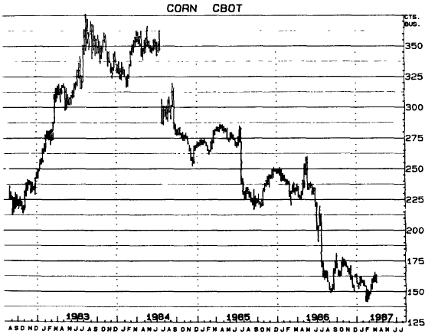
买入 | 卖出 | 利润 | 亏损
A. 1985年03月22日＠278.8 | 1984年05月01日＠336.5 | 2825
B. 1985年03月22日＠278.8 | 1985年05月15日＠273.9 |  | 305
C. 1985年10月31日＠234.7 | 1986年05月15日＠273.9 | 1900
这三笔交易发生在1984年5月1日——1985年10月31日，共18个月，以趋势和持有期来看，交易A是1984年5月1日市场由大头部区冒出后，信号告诉我们初步做空的交易。这个空头仓持有将近10个月，随着市场下跌，系统不断要我们把止损点往下移。1985年3月22日的反弹，触及所设的止损点，空仓只好平掉，改做多（交易B）。市场上涨证明只是暂时性的（但是当时没办法知道这一点）。下跌趋势再度确立时，卖出止损再度发挥作用，要我们平掉多头仓，再做空（交易C），并持有5个半月。持有时间长短和对应的利润或亏损，数字自己会说话。
也许有些交易者可以依照所谓的消息，柜台前的小道消息，基本面的统计数字，做出比上述更好的成绩——但是，我从没见过这种事情，至少没有经常见到，而且在我真的见到之前，绝不相信有这种事。
如果不谈厄尔尼诺现象（来自西班牙语，字面意思是小孩，也叫圣婴现象。），市场趋势相对于市场价格的讨论绝不算完整。所有注意黄豆市场的人都知道，厄尔尼诺现象是一股强大,定期出现的暖流，往南沿着秘鲁沿岸流动，能扰乱附近太平洋的正常气候。厄尔尼诺现象使得秘鲁沿岸的气候变化不定，可以杀死或赶走海洋生物，并直接影响秘鲁凤尾鱼的捕获量。凤尾鱼捕获量跟芝加哥交易所的黄豆价格有什么关系？当然有关系，凤尾鱼是鱼粉的主要成分，鱼粉在国际市场上则是黄豆粉的主要竞争产品。
如果你觉得这事听起来有点难以令人置信的话，那你不妨随便找一位黄豆分析师来谈谈就知道了。他可能会巨细无遗地，从地理或气候的观点，告诉你厄尔尼诺现象何时在何处出现，结果造成黄豆市场飙升或者下降。（谷物和油会互相影响）。
我见过关于厄尔尼诺现象的文章，写的很复杂，很冗长，大多内容对交易者来说是没有意义的。所以我就自己设计了一整套简单和直接的技巧，用来预测每一年厄尔尼诺现象会不会存在。
在我的分析中，避开了气候分析，柱状图或气象观察方面的资料。那我是用什么方法去预测厄尔尼诺现象呢？我是用价格变动来预测，下面是我的具体方法。从黄豆长期月线图（图11-2）来看，过去15年内，市价大致是在4.00元到10.00元之间上下起伏。任何时候，只要市场处在这个区间的上半部，比如说是8元，你就可以猜厄尔尼诺现象正在发生作用（或至少“他们”会说厄尔尼诺现象发生了作用。）任何时候，只要市价处在区间的下半部，比如说是5.50元，厄尔尼诺现象根本看不到。以底价起算，最近期月份收盘价超过6.50元，就可以说是相当有多头气势，毫无疑问地就会有一些权威人士预测厄尔尼诺现象发生了很显著的影响力。相反的，如果大多头市场冲到9.00元或更高的价位，最近期月份收盘低于7.50元，可能预示厄尔尼诺现象在庞大的太平洋某个地方溜走，导致凤尾鱼数量大增。这会压低鱼粉价格，最后则会促使黄豆价格上涨。
图11-2 黄豆（最近期期货）长期月线图
黄豆市场有庞大大众和专业人士参与，每一次多头市场创造的百万富翁数目，比其它任何商品的多头或空头市场创造的数目都要多。只要市价跌到5.50以下，接着收盘反弹到6.50以上，就有一段大多头市场会出现。价格创造了消息：上涨趋势会有多头消息和小道消息出现；下跌时则有空头消息和小道消息出现。
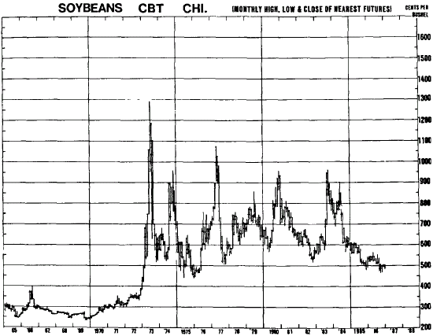
顺便说一下，在真正的黄豆多头市场期间内，如果你没有亲眼见过芝加哥交易所营业厅内的状况，那你一定要去看一次（黄豆的价格一旦突破6.50——7.00的水平，黄豆多头市场就开始了。）。黄豆的多头市场，是所有多头市场里面最壮观的。值得你抽时间到芝加哥，从走道上观赏那有如烟火冲天般的壮观。如果你到了现场，经纪人有可能安排你到营业厅内走一遭。如果真的这样，你一定可以在里面看到我，不管是在走道上，还是在营业厅内，观赏那从未见过的疯狂场面。不过，说老实话，我经常出现在那里，并不只是碰到那么盛大的场面才会在场。你必须到营业厅和柜台附近，才能真正了解什么叫做期货投机。

第12章 每个人都有一套系统
如果是多年前，你能够看见我座位旁边坐着一位衣冠楚楚的绅士——他疯狂地交易黄豆。你一定会注意到这个奇怪的地方。这位仁兄总是系一条棕色领带。由于他的穿着一向优雅，你难免会问：为什么天天系同一条领带？
他的回答很简单：这条棕色领带是他的“黄豆交易系统”。他的“黄豆交易系统”？没搞错吧？没错——几个月的时间内，这位本来很聪明，十分理性的仁兄，某个制药公司的主管，完全证实他的“黄豆交易系统”绝对管用。
这位仁兄——我们暂且叫他马文吧——以前从没交易过商品，但是有一天他在俱乐部里听到两个“经验丰富的交易者”交换黄豆期货利好心得，他觉得这样就够了。第二天，他来到美林公司，当时我还是那里新进的业务员。他说要找一个看得懂商品看板的人帮他的忙（这件事就落在了我的身上），他开了户。我带他到商品大看板前，教他怎么看谷物价格（那时还没有电脑屏幕可以看），并让他了解一些必要的开户问题，例如交易时间、合约的大小、手续费、保证金和保证金追缴程序。听完，他就掏出5000元的支票，马上买入1000万蒲式耳（2份合约）的5月黄豆期货。接着，令人难以置信的事情发生了。他很幸运，正好赶上了十分有名的1961年黄豆多头市场。我们用不敢相信的眼神，看着这位刚出道的新手从1000万蒲式耳做到2亿2500万蒲式耳（2份到45份合约），投入资金增加到10000元，再增加到80000元。
但是天有不测风云，后来黄豆市场竟然连续3天跌停（当时跌停幅度只有10分）。马文每天亏掉22500元——可能是半年的薪水——开始感觉到催缴保证金的压力。然后他打着那条幸运的领带，出现在我们的办公室。有一次他打着这条领带，在某次重要的桥牌锦标赛中后来居上，赢得冠军，从此这条领带就成了他的幸运符。就是那么幸运（但你绝对没办法要他承认事情纯属巧合），那一天开盘跌停后，临收盘前最后15分钟价格惊人反弹，跌停打开，涨到平盘，再涨到——信不信由你——涨停。那天晚上，马文好好款待自己和那条领带，坐他新买的高级轿车，从我们在城里的办公室开回布郎克斯的公寓。不用说，从此以后，不管他穿什么衣服，那条幸运棕色领带总是一成不变地绑在他那挥汗如雨的脖子上。这当然是个很奇怪的交易系统，但是当事人绝对相信它管用，对他来说，这才是最重要的。不过很不幸的，在他投入的资金超过80000元后不久，幸运领带失灵了，不过那是后话了。
不一样的是，我们现在生活在先进的科技世界中，我们的交易系统可以依赖更多合乎逻辑的程序，运用数学方法，利用电脑程序来运算，而不必靠幸运的棕色领带。
这些科技中打头阵的是目前功能强大的电脑，它们能在电光石火之间，研究和计算出几年前还难以想象的东西。
我每到一个地方，每一通电话，每一封信，谈论的焦点似乎总是围绕着电脑交易系统、软件、线上报价和分时图等东西。新手只要花几个小时，研究电脑的交易方法和软件的运作方式，就能开始测试现有的系统，发展自己的系统。他可以把不同系统的有趣部分结合起来，设计出满足自己需求的东西：也就是帮他从交易中获利——赚钱的仓位赚的更多，亏钱的仓位亏的更少。
所以说，现在每个人都有某种形式的交易系统。但是它们都能算做交易系统？以下是我最近偶然看到的评论，主要谈投机和交易系统的问题：
但是，读者应该彻底了解，投机没有所谓的金光大道。并不是知道了问题的所有状况，利润就可以用数学公式精确地表达。会有很多无法预测的事，成为系统使用者的绊脚石……成功的交易者自己都说不清一支股票什么时候适合买入，什么时候适合卖出。他们没有一个人知道系统有可能，或可以使他们的综合选择更为准确，而只是无意识地运用这些很不可能的事情。
把这些数字填在本子上是多么容易的一件事！图表到处都是。每只股票都是希望和恐惧交织，投资者有无限的机会买入某支股票，深怀信心一定赚钱。经纪人告诉我们，大约100个人当中有1个人是用这种方式买入。剩下的99个人不是这样子，他们会做计算，加减，四处找重点，试试这个系统又试试那个理论，冒险之后，身上的钱都亏完了。
这些话你听起来是不是很熟悉？你是不是会在华尔街上某本书里面看到过？或者是和某个市场专家说的一样？你可能看过类似的文句，不过，就像阿方斯·卡尔所说的：“事情变化越多，它们越保持原貌。”事实上，最近你不可能看到这段华尔街特别的话，因为那是詹姆士·K·梅德贝利在1870年所写的。（詹姆士·K·梅德贝利，《人类和华尔街的神秘》，1870年，1968年重印。）
如果交易者曾经在上个世纪试验过系统，现在就会认真用了。事实上，这件事可能是真的：几乎每一个认真的交易者都会试验过某种交易系统，改善进出时机，希望待在赚钱的仓位中尽可能长的时间，或者尽早退出亏钱的仓位。这三个目标都很重要，整体结算下来能不能赚钱，主要是看交易者有没有能力追求和达成这些目标。
一个良好跟踪趋势的长期系统最引人的地方，是仓位通常建立在趋势就要发动的起始点，而且是往趋势行进的方向建立。一个良好的系统，会让你在市场继续对你有利的情况下，保持原有的仓位不动，一旦不利，又会用止损的方式让你退出，如果趋势反转，它也会叫你反向交易。这里的困难之处在于“尽量保持仓位不动”，因为所有的系统交易者都发现，很难调整好市场止损点，以保证在市场仍对你有利的情况下能继续待在车上，但是（重要的就是这个“但是”两个字）能在恰到好处的时刻，透过止损点把你拉出市场，可能的话还要反向交易。这是很难的。真实的世界充满了紧张气氛，设定止损点只能说是一项艺术，没办法像科学那样精确。止损点可能设得太接近——只要小小的技术性回调，你就会被洗出市场——或者距离太远——最后使你抱着巨大的赤字黯然出场，或是在趋势反转的时候，吐回大部分的帐面利润。成功交易系统在设计的时候，最困难的地方可能就是要想办法解决止损点要怎么微调到恰到好处的地方，这也是目前研究交易系统的人最关心的问题。
趋势跟踪系统的另一个大问题，是价格在宽广的区间内横向盘整时——这种情况比激烈的既定趋势更常见——根据系统交易的人总是会在反弹时买入，回调时卖出。这种洗盘的损失，是顺势交易不可避免的一部分，交易者必须有耐心，财力也要雄厚，渡过一连串的洗盘损失，等候大行情的到来，大赚一笔。系统一直让你进出不断，并且发生损失时，你确实需要有很大的耐心且守纪律，才能依照系统所说的去做。但是我们的经验显示，一旦你坚决采用某套可行的趋势跟踪方法，遵行它的成果，会比你一再怀疑它的能力，不断想办法“改进”它要好得多。
谈到交易系统，我们就想到移动平均法。这个方法显然是所有方法中最古老和最基本的一种。最简单的移动平均数是拿X个连续收盘价之和除以X。比如说，如果你要得九天的简单移动平均数，那你可以把过去九天的收盘价加起来再除以九。最简单的移动平均数组合，可能是5天对20天，以及4天对9天对18天。
这里用了“对”字，是因为交易者经过多年来的摸索，犯下错误和试验之后，发现“交叉”或“穿越”技巧，最能发挥移动平均线的效果。本质上，有两种方法运用这些简单的系统，而且有些时候移动平均线的表现竟比其它更为复杂和精细的系统要好。当收盘价穿越你的移动平均线时，你就可以进行交易；比如说，使用19天移动平均线时，价格往上穿越19天移动平均线时，你可以买入，当价格穿越19天移动平均线往下时，你可以卖出（甚至反向交易）。但是这个简单的系统，比第二种方法缺少弹性。第二种方法是利用双交叉法：比如说，以5天和20天移动平均线交叉法来运用时，当短期移动平均线（5天）收盘价往上穿越长期移动平均线（20天）时就买入，反之，如果5天移动平均线向下穿越20天移动平均线，则卖出，甚至做空。（如果使用4天对9天和18天的均线策略，当4天移动平均线向下穿过9天移动平均线时，平掉多头的仓位；当9天移动平均线向下穿过18天移动平均线时，开始做空。以此类推。）
这些基本的策略当然能使你及早投身于趋势之中，但是你也一样肯定会遭遇很多言之过早的波动，且因上下波动止损出场而损失。但是，如果趋势持续相当长的时间，你就会尝到甜头。
认真的系统交易者往往会更深入运用移动平均线。有些人利用所谓的加权移动平均数，这种方法对最近价格的重视甚于以往的价格。比如说，15天的加权移动平均线可能会给最近5天的收盘价权数15，前一天的权数给14，以下依此类推，直到15天前的收盘价给1为止。然后再把最近5天的收盘价乘以15，前一天的收盘价乘以14，以下依此类推，然后再把总数除以权数的和（这个例子中是120），目的是为了得到中肯的平均值。还有些交易者使用指数平滑平均数。这个方法是利用更为复杂的计算，跨越一个可能无限长的时段。这种方法显然需要用到计算器，更务实的方法则是装一台电脑，里面有专为这个目的而设计的软件。
对任何移动平均系统来说——不管是简单的，还是复杂的——一个十分要紧的问题是：移动平均数要用多少天？以及每一种不同的商品，是不是要用最适当的天数（专为那种商品而选定的天数）？谈到这点，我们不妨看看技术分析师弗兰克·霍克海马和戴夫·巴克所做十分杰出的研究。霍克海马测试过1970到1976年13种不同的期货，每一种都用十分广泛的平均数，从3天到70天不等来测试。他的结果很明显地指出，没有单一“最佳”的通用组合。他的最佳简单移动平均数（收盘价穿越某个移动平均值）估计出的最佳利润如下：
 | 最佳移动平均 | 积累利润/亏损 | 交易次数 | 获利次数 | 亏损次数 | 利润/总交易次数比率
白银 | 19天 | 42920 | 1393 | 429 | 964 | .308
猪腩 | 19天 | 97925 | 774 | 281 | 493 | .363
玉米 | 43天 | 24646 | 565 | 126 | 439 | .223
可可豆 | 54天 | 87957 | 600 | 157 | 443 | .262
黄豆 | 55天 | 222195 | 728 | 151 | 577 | .207
铜 | 59天 | 165143 | 432 | 158 | 274 | .366
糖 | 60天 | 270402 | 492 | 99 | 393 | .201
请注意这些是假设性的交易，是根据事后的计算而得。即时的交易成果不可能有上述的利润。同时也请注意利润对总交易次数的比率偏低，从.201到.366不等——这是系统和公式交易的典型结果。霍克海马又测试了线性加权移动平均线，指数平滑移动平均线，最后则相互之间比较，比较了简单移动平均线，指数平滑平均移动线和线性加权移动平均线。研究结果发表在1978年的商品年鉴中（商品研究局，纽约）。
收盘价对一条移动平均线的方法很简单，有人可能觉得不满意，下一个研究领域是双重移动平均线交叉法。利用这种方法时，必须计算短期和长期的移动平均值，比如说，8天和35天平均值。8天线穿越35天线往上时买入，相反的情况发生时则卖出。同样的，霍克海马做了十分杰出的研究，利用1970——1979年的20种不同商品，测试最适当的交叉组合，一些最适当的组合情况如下：
白银 | 13对26天
猪腩 | 25对46天
玉米 | 12对48天
可可豆 | 14对47天
黄豆 | 20对45天
铜 | 17对32天
糖 | 6对50天
戴夫·巴克是另一个系统测试方面做了认真研究工作的分析师。他针对1975年——1980年的市场，对比了5天和20天双重移动平均线交叉系统（没有优化）和优化后的双重移动平均线交叉系统。结果不奇怪，优化后的系统比没有优化的系统表现要好。巴克的部分最佳组合情况如下：
白银 | 16对25天
猪腩 | 13对55天
玉米 | 14对67天
可可豆 | 14对38天
黄豆 | 23对41天
铜 | 4对20天
糖 | 14对64天
移动平均线的运用还有很多种方法，有些专注在移动的动量。我认识伦敦一位外汇分析师便是利用移动平均线来找趋势和进出时机。他的整个焦点放得相当长，技术研究工作是利用1个月（21天）和3个月（63天）的移动平均线。开始的时候，他每天比较21天移动平均价格与相对应的63天线，用来寻找最近趋势的动力。接着，他会检查63天线的斜度，如果曲线斜度由下跌转为上涨，就是买入信号，反之则是卖出信号。由于这是一个相当长期的方法，所以交易次数相当少。这位分析师告诉我，三年半的时间内只做了5次德国马克的交易，而且整个结算下来有获利。我也跟其他的分析师谈过，其中很多人都超越了移动平均线交叉的分析，重心改在移动平均线的斜度上，从各条线的斜度变化找出信号。不过，我没看过这些方法产生立即的成果。
以上提到的少数研究是在70年代和80年代初进行的。很显然，从那以后，有很多更为复杂的研究和测试。不过，上面所讲的方法仍可做为技术交易者做为研究和测试更进步和更有个性交易系统的起点。
我个人一再想到的问题是，良好的技术方法或交易系统，只是整个成功交易所需的一半而已。另一半——同样重要——是应用这些技术方法或系统的一套可行策略。我宁可有一套平凡无奇的系统，但一定要有一套优秀的策略，而不希望系统出色，策略却平凡无奇。当然，理想的解决方法，是一套一流的系统加上一流的策略。
先前，我跟一位才华出众的数学家合作。他为一套绝佳的电脑交易系统设计了参数。我们见面谈到技术层面时，我问他，一个交易者应该用什么态度面对交易系统，才能得到最大的利润？他的看法如下：
他必须对自己的系统有信心，不能因为个人的情绪，偏见或一厢情愿的想法，而想去超越，猜测或“改进”它。
他必须有耐心在场外等候交易信号，一旦建了仓位，要一样有耐心抱着不动，直到反转信号出现。
他必须严守纪律，同时遵守交易系统的信号和自己的交易策略。
这些年来，我跟不少交易者通过信；其中很多人都是有经验的交易者，试验过一连串的系统。就我的观察，以下列举的谈话，几乎是所有人使用交易系统共有的经验，其中还有一些很棒的建议。
加州红木市的S.H：
我对现在所用的系统很满意。对我来说，它给了我舒服和满意的指引，提供了非常好的成果，在止损点管理，相关利润等问题上给了我答案。要是没用这套系统，我的利润一定大幅缩水。
法国巴黎的T.A：
很不幸的，我花了8个月的时间，才能完全赞同和接受系统告诉我的每一件事情。我已经能够把自己撇开去赚钱，不过，要是我没在系统内找捷径，赚到的钱可能会更多。
老实讲，我在商品交易的基本知识方面，还有很多东西要学习。我也需要多了解自己——我没有耐心，缺乏纪律，有时愚不可及，误以为自己很能干，有独立思考的能力，不盲从别人的系统。去年，每当我违反系统时，我就会失败，这很神气。还好平均线法则帮我了，也要感谢棉花和咖啡豆市场的重大趋势，让我能自救。
不用说，1987年的时候，我一定会亦步亦趋地依照系统发出的买卖信号去做。我自己穷忙，要在这里赚5点，那边赚10点，根本没占到便宜。我已经明白，我和坐在旁边的一直想找头部和底部的老兄一样无能。去年惨痛的经验给了我一些很有用的教训，绝不会马上忘记，所以说去年是收获丰硕的一年。
德州奥斯汀的M.L：
我想，你肯定想了解我过去3年使用XYZ系统的情况。我是在1983年5月买的，但是没有马上照它所说的去做。我自己不放心，常常不信任那套系统，反其道而行，自己预测。说实在的，慢慢地，我开始听系统的了，最后则是持之以恒和满怀信心地去用它。
整个算下来，我原来的账户里面有19000元，3年后则有了81814元。这些钱都是持续合理地赚到了，风险比例很小。
另外，额外的收获是，这套系统传授了耐心，前后一致，变化和纪律。人性的贪婪和恐惧会导致大部分投机者赚钱时赚的是小钱，亏钱时亏的是大钱，这是部分交易者的通病。幸好系统帮助交易者控制这些毛病，把注意力放在纪律性策略性可行的投机方法上，并实现利润。
讲了这么多，到底我葫芦里要卖什么药？电脑交易系统是最好的方法吗？我的答案……可能是吧。首先，我们要谈谈系统有多好？我在谈到交易系统时，总会以一些形容词，像是良好，不错，可行来说明这个东西。但是什么叫做良好，不错，可行？即使你能够明白地定义它们，那你又如何决定某个系统良好，不错，可行？也许最好的检定办法就是来个没有约束力的测试期（任何系统都不可能按这种方式提供给我们）。但是就算这样做了，还是有缺点。短时间所得到的结果，可能不具有长期的代表性。因此，最好的检定办法，是要求使用系统至少两年的交易者提出他们实际应用所得到的成果——而且你必须跟越多的人谈越好。其次，即使那是个成功的系统，你还是得确定它跟你的交易方法和目标吻合才行。我见过一位交易者花了相当大笔的金钱在一套十分出色，并且证明可行的系统上，结果发现它跟自己的交易方法不合（他是个短线交易者，系统却是长期仓位交易系统）。很遗憾的，买来的那套系统只好束之高阁。简而言之，每一套系统都有它的性格和设计原理，通常反映了开发那套系统的人的性格和设计原理，虽然它可能是不错的系统但对你也许不适用。
考虑选用某个系统时，你必须决定它是不是像卖方或广告所说的那样管用。让我们惊讶的是，实际情况往往并非如此。几年前，我跟西雅图一位交易者碰面，他向我推荐他开发的一套系统。这个人信用卓著，而且在某家名声不错的公司工作，所以我决定好好看看那套系统，并保证全力合作。我请他给我看真实的交易纪录，那位交易者拿出他自己账户的交易纪录给我看。帐面上有利润，而这应该可以证明系统管用。但是我还是暂缓做决定，因为他并没有给我看其他账户的交易纪录。如果真的是那么好的系统，为什么该公司的其他客户没有抢着用？我这个人一向喜欢打破沙锅问到底，接下来就是要看它每天发出的信号，我告诉他，只要电脑交易系统发出信号，一律打电话告诉我。6个星期后，我确定我已经看够了，不再向他询问。我之所以这么决定，倒不是这6个星期内系统指示的交易都以亏损结束——那可能是因为没有趋势的横向盘整造成的，而是被一些相当不同的东西弄得我不放心。当初推销这套系统时，他说是长线交易系统，事实上，帐面上的历史交易纪录的确证明这一点，但是很遗憾的，电脑一有信号，并通过电话打给我时，听在我耳里，却好象那些信号是发自其它不同的系统。以下是我发现到一些有问题的地方：
帐面上的交易纪录显示84%的交易有利润，实际交易却只有12%利润。
帐面上的交易纪录显示平均持有期间是3，4个月，实际交易中平均持有期间是5天。
帐面上的交易纪录显示平均利润是2884元，实际交易的结果却只有440元的平均利润。
不用说，从此以后我再也没看过或听过这套系统。
交易者所关心电脑交易系统的另一个问题是价钱。便宜的系统只要75元，贵的要7500元。事实上，一套系统的初始成本，可能是交易者做决定时最不需要计较的因素。最昂贵的系统，最后反倒有可能是最经济的（这个道理不仅仅适用于交易系统。我买的最经济的车是一辆3年车龄的劳斯莱斯，从纽约的一个车商手上用24500元买的。享受了4年，然后用25000元的价格卖了。）。选购交易系统时，不要考虑价格，重点考虑性能（应该说是稳定，前后如一的性能）、合理的止损和低风险收益比（至少是1︰3），还要符合你的投资理论。
我对于所谓的黑箱式系统表示怀疑：这种系统使用时，交易信号会直接从电脑里面蹦出来，不告诉我们理论依据如何，不让我们看看相关的图形，以及所做的分析到底用了哪些相关的数据。交易者应该知道系统正在做些什么事，发出的信号为什么说该那样做，以及线路长的是什么样子。当然了，系统程序到底是怎么遍写的，可以不让我们知道。有些比较好的系统，会提供彩色图表，并让交易者决定要不要打印出计算结果，工作底稿和图形。能够把图形储存在硬盘上更能给人方便，因为将来还可以进一步分析，而且交易者可以把其它线路或研究成果画在同一个图形上。
下一个要讨论的问题自然是：交易系统有哪些东西组成？你要怎么交易？系统最后吐出来的东西是什么？我们不讨论那些不用计算器或电脑的少数数字系统，一个交易系统包含两部分——硬件和软件。硬件方面，你可以用可编程的计算器（如惠普公司功能强大的产品）或者一台电脑。你必须用某种方法把每天的价格资料输入，可以用手输入，或者跟远距的数据库连线，如商品系统公司的QUICKTRIEVE。要连线，必须有调制解调器和电话线接头。正常情况下，你需要两个磁盘驱动器（或者一个硬盘，内存容量至少256 K）。软件方面，如果是计算器，那你需要用某种方法指示计算器怎么运算。但是大部分的系统都是在电脑上面跑的，通常需要两张磁盘，一张程序磁盘（把程序告诉电脑），以及一张资料磁盘。资料磁盘每天更新，方法或者用手输入，或者是通过电话调制解调器跟数据库连线。更新的资料可能是实际的价格，也可能是连续价格。所谓连续价格，是指数据库计算出来的一连串价格（连续91天数字是最常见的形式），有平滑实际价格发生缺口或失衡的作用。利用连续资料有很多好处，其中之一是某个期货月份到期时，你不必每次都要重新输入或重新计算价格资料。所谓连续，顾名思义，就是持续不断的意思。
整个程序从输入每天的价格开始，每天收盘后，就要更新资料。如果你不想用手输入，那你需要一个软件程序来做这件事；整个程序顶多只要几分钟。一旦价格资料输入电脑，并由电脑存入资料磁盘后，就把存储资料的磁盘移出电脑，启动程序磁盘。依所用硬件速度和程序的复杂性，整个程序可能要跑15——40分钟。这期间内，电脑依据程序磁盘的公式以及资料磁盘的价格，计算止损点和其它的信号。然后，一件几乎像是魔术的事情发生了——你的打印机像是活了过来，打出有各种价格和信号的报表。
几年前，我正在向同事展示一套电脑交易系统，我的儿子那时8岁，在旁边静静地听我们讲话。他对我们所说的事情很感兴趣，因为有时候他会帮我运行系统。我们谈话间歇的一段时间内，小查理赫然再也按捺不住，冲口对来客说：“他骗你——他是从打印机里面找到正确的答案”。喔，我不指望打印机打出来的东西就是“正确的答案”，但我们希望那就是正确的答案。印出的报表有各种各样的大小和格式，但通常如图12-1所示。我们所说的这个系统可以在苹果电脑或者国际商业机器公司（IBM）及它们的相容电脑上面使用，跟踪16个市场。每个晚上，它会打出报表，里面会提到它建议做多头仓还是空头仓，提供收盘价（图12-1中，价格都是91天连续价），反转的止损点，最后三栏则告诉你要如何金字塔加仓和减仓。只做一个合约的交易者，或者是不关心金字塔加仓的交易者可以不用看最后三栏。
图12-1 某个长期交易系统每天打印出的报表（1983年5月的资料）
这个系统可以在苹果、IBM或它们的相兼容的电脑上面使用，计算时则用连续价格资料。
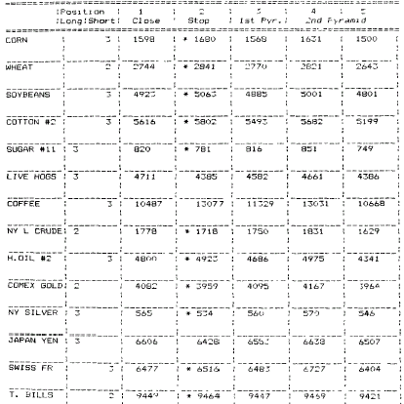
你可以马上看出来，系统会提供相当明确和精确的建议，但是有些系统的分析十分主观，而且要由交易者自己解释个中含义。良好系统的另一个重要特色，是它绝不会像绝大多数的交易者那样，老是只对任何市场的多头趋势有比较高的兴趣。所有的信号都是从程序内的数学运算，分析过去X天（6天到72天不等，视所用的系统而定）的价格得来的。
最后，我们的结论是：交易系统是个工具，而且就像大部分的工具，有好的工具，也有普通的工具。要在市场上经常获利，交易系统当然不是最后的解答，而且有很多成功的交易者根本不知道资料磁盘和一张破损的磁盘有什么不同。但是，选对了系统，对于你的整个交易会有很大的帮助。但是——这是一个大大的“但是”——它的效益跟你使用它时表现出来的耐心和有无纪律性成正比。

第13章 顺势/逆势——双重交易方法
投资要成功，最理想的公式就是适当地融合良好的技术交易系统，优秀的交易策略和资金管理。但是要做到这点，说起来容易做起来难。我从事商品交易30多年，曾经进场大宰别人，不过被宰的次数可能更多些。依我的经验，最赚钱和最能持续赚钱的方法，是所谓的长线仓位策略——在大趋势出现一早就进场，在有利的时机金字塔加仓，而且只要趋势持续，就继续持有仓位不动。但是大部分交易者处理这个策略时，容易跌进根本的陷阱里。
很遗憾，我们老是想在每一个市场情况中，预测明确的（上涨或下跌）价格趋势。结果我们总是在自己以为的多头时刻逢高买入，而且在以为是走空头的时刻卖到最低点。大多数交易者都亏了钱。“为什么我总是买到高价，卖到低价？”这句话是不是你的写照？
有一个十分简单的真理，也就是市场大部分时间都相当平衡：换句话说，是处在一个宽广的漫无目标的区间内，没有明显的上涨或下跌趋势。我们拿一张图来说明1983——1985年3年内原油市场买高卖低的例子。那时候，市场是在26.00到32.00的宽广区间内上下浮沉（见图13-1）。每一次反弹冲向30.00——32.00，总是会使电脑和其它的技术指标反转向上，每一次接踵而来跌回26.00——28.00，指标又会变成反转向下。
图13-1 原油（最近期）长期周线图 （文字：耐心终于得到回报）
1983——1985年，原油在26.00到32.00的宽大区间内起伏。长线仓位交易者的系统每当市价涨向区间上档，就发出买入信号，跌到下档又发出卖出信号，结果长线仓位交易者惨遭洗盘。但是他们的耐心终于得到回报。1986年1月，市场跌破区间底部并继续下滑到11.00。这里要说明的一点是：你一定要始终如一遵守所有的交易信号，因为1月初下跌段的大利润超过市场横向盘整期间一连串的小损失。
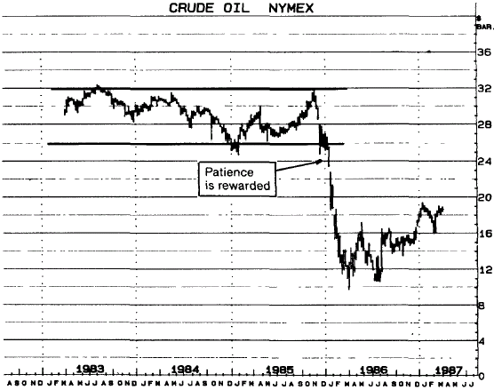
经过多年的摸索和测试，犯了不计其数的错误，我找到了一种双重投机交易的可靠方法，代替这种“喔，完蛋了”的交易方法，摘要如下：价格处于宽广的横向盘整期，你可以玩一种基本上叫做反趋势交易的游戏——价格回调到交易区间的下档时买入，反弹到上档时卖出。但是一旦市场跳出这个横向盘整时——不管是往哪个方向——就要舍弃反趋势交易所建的仓位，顺着突破所显现的强势方向建仓（见图13-2和13-3）。
图13-2 1987年6月国库券 （文字：由多转空）
1986年8月——1987年1月，6个月的期间内，市场锁定在宽广的区间内（94.45——95.00）。这段期间，你可以反趋势交易，在95.00的上档附近做空，94.45的下档附近平仓并做多。这些反趋势仓位只会用收盘止损点来保护。止损点设在区间外不远处（94.35收盘止损和95.10收盘止损）。收盘价不管往哪个方向突破，你都要平掉反趋势仓位，建立新的顺势仓位。2月10日市场突破向下，6月期货以94.31收盘。收盘时他们应该反向交易，由多转空。
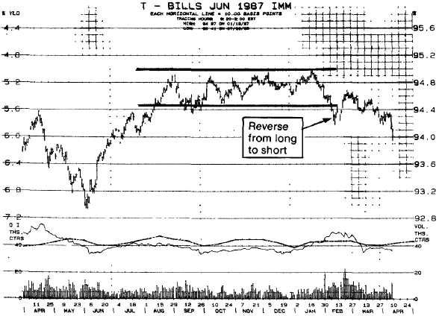
图13-3 咖啡豆（最近期）长期周线图 （文字：注意！行情来了）
从1983年7月——1985年10月，市场横盘盘整（130.00——160.00）达27个月之久。在这种市场中，你应该用反趋势交易方法，于160.00接近上档时做空，跌到130.00下档时反转做多。这种逆势仓位只用收盘止损来保护，设在交易区间外不远处，也就是在127.00和163.00附近。经过几次成功的逆势交易之后，市场终于在1985年10月往上突破，这时空头仓要平掉，建立顺势而为的多头仓。
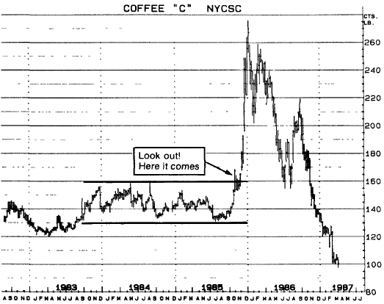
这个方法可说是合情合理且直截了当，不像很多当代的系统和交易理论那样有迷人的“买卖信号声”。最适当的交易方法应当融合两个层面——技术交易系统和投资策略。不管是投机者，交易避险者或者金融机构，以严肃和有纪律的态度来遵守时，便能在可接受的风险环境中，得到经常性的市场利润。对很多成功的专业交易者来说，这些是游戏计划中非常重要的一部分。这些人对自己赢的策略进行保密，但他们的利润却透露了一切。
要执行这个策略，先得确定每个市场的价格趋势是横向盘整，还是有明显的趋势（上涨或下跌）。
那你要怎么确定趋势是横向盘整还是有明显的趋势？我通常是拿想要了解的商品的日线图和周线图仔细探究和研判。本书并不讨论要怎么样找趋势，这方面的参考书籍汗牛充栋。确认趋势一个比较客观的方法，是利用一些现成的公式，其中我见到最好的一种，是怀尔德的“方向运动指数”。这个指数用0到100的量数衡量新市场形成趋势的程度，数值越大表示趋势越强，数值越小则越趋近于没有趋势的市场（横盘盘整）。这个指数也定义和确认平衡点，也就是向上运动等于向下运动的地方。你可以用笔算出这些数值，但是利用可编程计算器，像是惠普公司的产品，或者电脑，速度会更快。这方面的软件可找趋势研究公司购买。
确认趋势的另一个方法，是向能够提供每日或每周信息的公司购买服务。多年来，我都是利用电脑趋势分析表。这个表可以在商品研究局期货服务每周出版品中找到（见图13-4）。这个技术方法是用数学公式算出各种价格运动数值，包括移动平均数、波动性、振荡量和时间周期。这张每周送一次的报表其实是商品研究局每天的电子趋势分析表衍生出来的另一个服务，其中还包括找出约200种期货合约的趋势和其它技术信息。从图13-4看得出来，电脑趋势分析表确认了每一个市场是走横盘盘整，上涨还是下跌。对于每一个横向盘整市场，它找出了支撑点和阻力点。收盘价如果低于所指出的支撑点，趋势就会反转向下，收盘高于所指出的阻力点，趋势就会反转上涨。此外，这份分析表指出了上涨趋势市场何时反转成横盘（收盘价低于所指出的支撑点），以及下跌趋势市场何时反转成横盘（收盘价高于所指出的阻力点）。
图 13-4
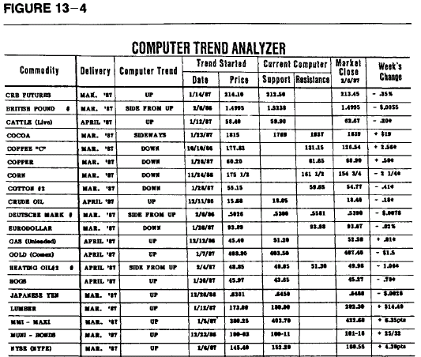
对于每一个横向盘整，你要确认以下的事情：
1.盘整区上档和下档
2.以收盘价来看，价格水准（出场点）在哪里从横盘改为上涨（向上突破）或者从横盘改为向下（向下突破）。
这些出场点（止损点）指出了你该平掉逆势仓，建立顺势仓的地方，是在横向盘整区间之外。退出逆势空头仓的买入止损点，是在交易区间的上档之上。退出逆势多头仓的卖出止损点，是在下档下方。那要多出多少？很明显的，这是交易过程中最难以琢磨的地方，因为如果止损点摆得太近，他会整天到晚交易个不停，发生太多次平仓损失；如果放得太远，你又会来不及逃生，而发生巨大的亏损。设立止损点的时候，应该先考虑自己愿意在所建仓位上承担多少的总损失，再看你进场点在哪里，止损点就设在万一发生损失，损失金额等于自己愿意承担的总损失的地方。比如说，如果你交易的是黄豆，自行设定的风险总额是600元（合12分），那么卖出止损点（适用于多头仓的状况）则设在买价以下12分处，买入止损点（适用于空头仓的情况）则设在卖价以上12分处。以1997年3月的黄豆市场为例来说（图13-5），是在4.80到5.10间横向盘整，目前市价是4.89，你可能有兴趣在4.86附近买入，但是卖出止损点要设在4.74（风险12分）。或者，你可能想在5.04附近做空，这时买入止损点要设在5.16（同样是12分的风险）。
图13-5 1987年3月黄豆 （文字：宽广的横向交易区间）
市场在4.80——5.10的宽广交易区间内浮沉，只要价格仍在这个区间内，我们就可逆势交易，也就是回调到4.86买入，反弹到5.04卖出。收盘价如果高于5.16，趋势会由平翻涨，这时我们就平仓，改做多。收盘如低于4.74，趋势则会由平翻跌，这时我们就平掉多头仓，改做空。
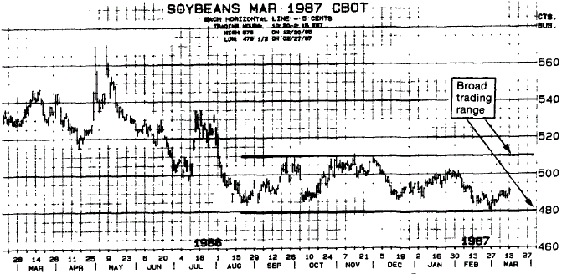
谈到平仓交易，我个人不但是把止损点当做平仓点而已，还会在这里反向交易。如果市场收盘价到达我的买入或卖出止损点（各在交易区间外6分的地方），我会改建顺势仓。如果我在5.04做空1000万，那么收盘5.16的止损点处会买回2000万。如果我本来是在4.86处买入1000万，则会在收盘4.74的止损点卖出2000万。
但是，如果仓位果如你所愿，由于你是逆势交易，那么在交易区间的另一端，你必须平仓并反向交易。如果你见高在5.04卖出1000万，而市场开始下跌，你必须在4.86买入2000万。相反，如果你的第一笔交易是在低档附近的4.86买入，而市场随后反弹，那你必须在5.04卖出2000万。
这种交易的策略而在于，虽然交易是逆势而为，但是市场一旦达到你的止损点，你一定要停止原来的做法，改为顺势交易。同样的，只有在收盘价达到止损点的时候这样做，因为我们都不希望盘中随意的价格波动，只要一跳出交易区间，就发动止损交易，等到收盘时却发现价格又回到原来的区间内。
谈到如何退出顺势的仓位时，我们还是利用止损点——不管是赚是亏，一到止损就出场。顺势仓初步的止损点是设在你所能接受的亏损处，也许是需缴保证金的80%到100%（如果你觉得这个金额多了些，也可以设低一点）。如果市场对你有利（赚钱），你还是要面对退出仓位的问题。经验显示你找不到可行和永远可靠的方法以卖到最高点和买到最低点。我们都有过令人泄气的经验，一大早就卖出赚钱的顺势仓。因此，不妨坐等市场自动把你带出场。设定有效率的止损点，也就是随着市场对你有利的趋势，不断亦步亦趋挪动你的止损点。直到最后碰到止损点出场为止。
顺势仓止损出场（这里所说的是盘中触及止损点，而不是收盘才止损出场）时，不一定表示趋势已经反转，那可能只是表示你已到痛苦的极限，你只好止损，或者是保存部分的利润。你最好是用单纯的平仓止损，不要用反转止损。也就是说你要默认大趋势并没有改变，你一定有机会在有利的时机再进场。
虽然这种双重顺势/逆势交易策略很合乎逻辑，但是感情上可能很难遵守。以很多市场激烈的波动特性来看，玩这种策略要成功，必须有很强的心脏不可。我们必须检查一下，为什么会有那么大的诱惑力，吸引那么多投机者在宽广的横向盘整区间的高档买入，又在低档卖出。个中原因主要是“群众效应”造成的，因为市场反弹的时候，大家总是弥漫看多头的气氛，等到回调，大家又弥漫着看跌的情绪。价格冲向宽广的横向盘整区间的高档时，市场总会充斥着很多利好消息和传闻，市场人士总预测价格会涨得更高，同时投机性买盘随处可见。毕竟，没人希望错过多头快车的起站。如果我们是在多头趋势市场买入，或者是在空头趋势市场卖出，那么到头来可能证明我们是对的。但是由于市场大部分时候都是漫无目标呈现横盘，这种逢高买入和逢低卖出的策略，往往是个不对的做法。事实上，在没有趋势的横盘里，逢高投机性买入和见低卖出的做法，刚好给专业交易者脱手的机会，因为他们已经在更好的价位建立了仓位。
最近我跟华盛顿一位国际银行家谈过话。这个人早上刚跟某大货币中心银行的资深债券交易者见过面。“你知不知道，”他喘了一口大气，“那位老兄早上敲进了1亿元债券，午饭前又平仓，损失了100000元，没眨一下眼睛。”
很明显的，这种银行、商业自营商、大机构和现场交易者，都是大手笔来回进出的人——他们下的是大订单、庞大的仓位、进出都是大金额。因此，赚的时候是大赚，亏的时候是大亏，但会造成市场波动更激烈，更猛。由于他们做的都是短线，我们这些长线的仓位交易者，就很难坚守自己既定的持有仓位的策略。在专业交易大户、商业经纪，经纪行和商品基金利用止损做实战的火拼中，我们也会无辜受伤。
要防止这种庞大的洗盘，我们能做的并不多。但是你可以通过建立小仓位，减少交易频率的方法把损失降到最低。同样的，我们不要在宽广的横盘盘整中高买低卖，因为这通常是大户给投机者设下的陷阱。
双重顺势/逆势交易策略如何运用得对，而且能够保持客观和严守纪律的态度，应该可以大幅提升你的整体交易成绩。

第14章 善用周而复始的季节性波动
威廉·莎士比亚说过：“当心3月份”，克罗却表示：“我没那么担心3月份（虽然我的生日就在3月）。让我不安的是2月。”
每年到了3月，我总会松一口气。这是因为对顺势交易的交易者来说，1月和2月常常是最忙碌的月份。不但市场的波动特别激烈，连价格也似乎毫无道理的乱窜。
尤其是2月份，恰好跟我所说的2月小憩碰到一起。这段期间内，明确的多头市场会回调休息，持续进行的空头趋势则会加快下跌。2月小憩的根源在于谷物交易，因为生产商往往会保留每年的收成不上市，直到下一年开始再说。这个策略可以给他们带来两个好处：作物的应缴税额可以延缓，第一季的销售收入则够用在4月15日缴税，无形中多的钱可以做其它事。虽然农产品市场占期货交易的比率已不如往年，这个行之久远传统的2月农休仍然流传下来，而且仍然是个重要的市场因素。
交易者有办法从这个现象中谋取利润吗？我敢跟你说有！首先，在这段期间内，建立新的多头仓时，要非常小心，尤其是在农产品市场中。如果我看见买入信号，我还是会去交易，只不过信心没有看见做空信号时那么强，所以说多头仓的规模要小。
但是2月小憩另有一个很有趣的层面，不管是避险者还是长线交易者都可因而大大受益。3月初开始，你要密切注意你的日线图，在1月——2月的收盘价的最高点画一条水平红线。这条线是个很管用的买入止损点。不管你要建立新的多头仓，还是平仓改做空。这个价位很可能是非常难以克服的阻力点，很多市场都难以越雷池一步（见图14-1和14-2）。市场应该有足够的强势，也就是收盘价超越1月——2月的收盘高价，你才会在这个止损点以上买入。而且，周收盘价显露的强势比日收盘价显露的强势更重要。并不是所有的市场都有能力穿越这个价位，因此逼迫到这个价位时，都应该做空，要不然就是缩手在场外观望。但是即使有这么个简单的交易策略，所有的仓位仍然都应该用合理的止损点来保护。这个合理的止损点，我们在上章说过，是你的痛苦门槛，你可以根据个人能够忍受多少金额的损失来设定，也可以按需缴保证金的一定比率来设定。
图14-1 1987年7月糖 （文字：1月/2月高价）
糖市强劲上涨趋势在1月/2月的高价处受阻。沿着这个8.60的高价画一条横线，是很管用的买入止损点，以收盘价为准，不管是做多还是多头仓加仓。做空的交易者可以在价格逼近这条线时卖出，并以收盘价突破8.60做为止损点。
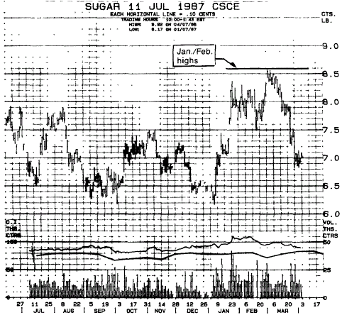
图14-2 1987年7月玉米 （文字：1月/2月高价）
典型的空头市场。1月/2月的回调速度很明显地加快。1月/2月的1.72高价所画的横线，是个压力很大的阻力区。价格涨近这个阻力区时，你可以加仓做空，比如在1.66左右。1.72的头部是个很管用的买入止损点，但是以收盘价为准，如果是做空的，到了止损点时可以改做多。
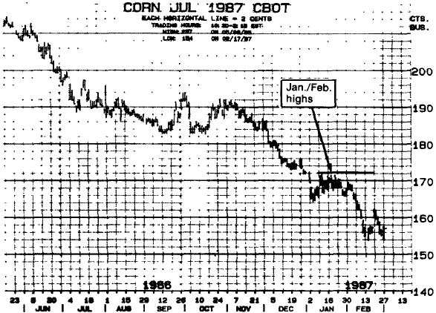
2月小憩只是周而复始影响期货价格的季节性价格波动倾向之一。每一个市场都有它独特的季节性特性，尤其是跟它本身的供需有关。如果你懂得这些，你的交易成绩会更好。
期货投机大师之一的江恩首先在期货分析中强调季节因素的重要性。他的经典之作《如何从商品期货交易中获利》（美国1942年出版，1951年出修订版。中国2007年机械工业出版社出版。）以相当大的篇幅，探讨季节性的概念，认为这是价格分析过程中一个非常有力的工具。举例来说，江恩观察1841——1941年之间小麦的季节性趋势，根据他的分析，在这101年的期间内，价格走到极限的月份次数如下表所示：
一月 | 2次 | 七月 | 6次
二月 | 7次 | 八月 | 16次
三月 | 12次 | 九月 | 18次
四月 | 14次 | 十月 | 13次
五月 | 5次 | 十一月 | 10次
六月 | 9次 | 十二月 | 12次
江恩的分析指出8月，也就是收割以后，创低点的次数最多。他建议在3月或4月价格比较低的时候买入，因为市场会反弹，大部分头部会出现在5月。接着，如果5月或6月初真的见到市场显现强势，那你应该做空，等着季节性趋势把价格带到8月的低点。
拉尔夫·安兹渥斯（《赚钱的谷物交易》，1933年出版，1980年重印。）也是在季节性趋势方面做过很多研究的有名交易者。他出版的《安兹渥斯财经服务》是1930年代很权威的谷物预测刊物。据说他的基本进出时机系统，是由很多个人独门秘方《谷物交易黄历》构成的（以下是小麦专用的历法）。
2月22日 在阿根廷第一次谷物暴跌，看空情绪弥漫之后，买入小麦。
7月1日 在一段谷物看好的预期之后，因价格可能走软时买入小麦。
11月28日 在南半球收成受到伤害的消息发布之前买入小麦。
1月10日 由于这个时候价格总是涨得太高，有超买之嫌，所以卖出小麦。
5月10日 应该是最后一个冬害消息，所以卖出小麦。
9月10日 黑穗病引起恐慌，卖出小麦。
看过这些季节性交易系统之后，也许有人会觉得那不过是远在30年代和40年代的经验和主观研究。但是大家要知道，那个时候并没有强有力的电脑软件。此后分析师才有办法用电脑和各种各样的软件去探讨和超越江恩、安兹渥斯和其他人的研究。
杰克·伯恩斯坦是季节性研究方面的著名专家，结合了现代的电脑科技和客观的研究方法。他的《MBH季节性期货图》（张轶注：MBH商品顾问公司是杰克自己的公司，每年出版。），利用了电脑研究每周的季节性期货倾向。这本平装书包含了交易活跃市场的25种商品。除了有很棒的季节性图形之外，还有季节性价格分析文章，内容之丰富，我在其它地方不曾见过。伯恩斯坦首先在1977年出版了《季节性期货图研究》（1953年——1977年），两年后又出版了《季节性跨期期货图研究》。这些年来，他靠强有力的电脑设备，改进和扩充了这方面的内容，提供了更好的指导（见图14-3和14-4）。
图14-3 7月黄豆季节性周线图 （文字：MBH商品顾问公司）
2月中旬（恰值2月小憩）到7月期货合约到期的这一段期间内，似乎有相当强劲的季节性上涨趋势。7月合约往往会在高点到期。前一年年底出现的低点，会在1月间受到确认，向上突破1月高点时，往往会引发季节性的波动。
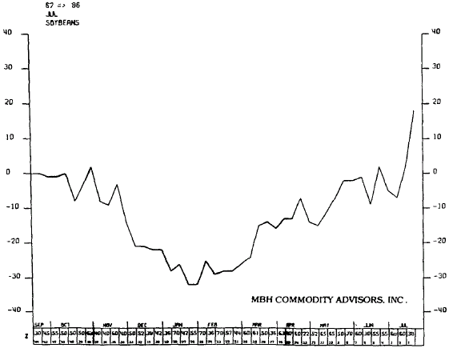
图14-4 12月棉花季节性周线图 （文字：MBH商品顾问公司）
12月期货似乎是所有棉花期货中最具有季节性波动现象的期货，12月棉花期货在4月左右达到季节性低点，此后就展现季节性强势。大家可以看得出来，棉花的上下起伏相当激烈。
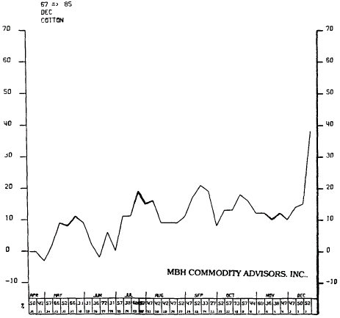
目前的版本是用图表形式显示多种期货周而复始的季节性倾向，包括每一种期货每年，一年中每周上涨或下跌的比率。发行人伯恩斯坦在序言中指出，很遗憾的，真正懂得从季节性研究之中谋取最大利润的交易者少之又少。投机者谈到某个季节性波动现象时，常常只是为了替自己建立的仓位辩护。如果自己的仓位不合季节性的研究结果，他又会到处找理由来解释为什么会有这种不同的现象，最后则是把季节性因素抛到一边去。
从策略性的观点来说，季节性考量是技术交易者工具箱里面一个很重要的工具。它不是个孤立的技术，也不能用来替代良好的系统或其它技术方法。但是它可以用来确认或否认其它技术交易方法的结论。在没有检查相关的季节性研究资料之前，我绝不贸然交易长线的仓位，这就像我不会不先翻翻钓鱼资料，就兴冲冲跑去钓青鱼。2月份并不适合钓青鱼！

第15章 持有利润最多的仓位；平掉亏损最多的仓位
在我的记忆里，80年代末的期货市场，交易最困难，成果最令人泄气。优秀的交易策略告诉我们，不管市场是上涨还是下跌，都能得到利润。但是在很多次战役中，我们却感觉同一个市场几乎同时上涨和下跌。不少趋势坚挺的上涨趋势，间歇性出现激烈的回调。短时间内价格快速下滑，不但破坏了上涨趋势，还扫到了投机性多头仓的止损点，让他们出场了。等把做多的仓位洗出去后，市场又恢复上涨趋势。与此同时，不少空头市场也穿插着同样激烈的反弹，反弹到很多空头仓位的止损点，把意志不坚定的持仓者也洗出去了，接着盘面又恢复跌势。
由于反趋势的洗盘怪异，激烈，催缴保证金的压力老是迫在眉睫。每当接到那熟悉的，开有透明小窗的信封时，你知道是催缴保证金的，你该怎么办？这些年来，我跟其他交易者有过无数次的交谈，也写过不计其数的信，谈的是应付保证金催缴通知书的策略。大体来说，面对保证金催缴通知书时，他们总是犹豫不决，每次做法也不完全相同，但大家都希望能找到一种可行的策略。
保证金通知书有两种形式——一种是新开户通知书，另一种是催缴保证金通知书。两者之中，当然以催缴保证金通知书最为常见。交易所规定，接到新开户通知书后，要存入资金，不是平仓。但催缴保证金通知书既可以存入新资金，也可以通过减少仓位来应付。
当接到保证金催缴单时，大部分交易者都做了错误的决定。一般有两种选择，一是存入新的资金，另一个是减仓。如果选择减仓，那么要减掉哪个仓位呢？大部分情况下，我不建议别人存入一笔新款，满足维持保证金的要求。这种催缴通知书中明显的信号，表示你的账户表现不好，没有道理再拿钱去保卫这样一个不好的仓位。比较适当的战术是平掉一些仓位，免除追缴保证金的要求，并减低所冒的风险。但是如果你为了降低风险而把仓位平掉，这么一来，你的获利潜力和重新获利的立足点也没了呀？一边减低仓位，一边保持获利潜力，听起来好像是可望而不可及的目标，但是我们事实上还是做得到。那么，要怎么做？你要做的事是用成功的营业厅交易者所知道的基本策略，而不要用经纪行投机者采用的那一套。凡是帐面亏损最大的仓位，都应该平仓，特别是它们与趋势相反时，更应该这么做。亏损最大的仓位既已消除，你的损失风险自然会降低。但是，交易最成功的仓位一定要持有，因为这种仓位显然是处在有趋势市场正确的一边，这么一来，获利潜力保住了。赚钱的顺势仓位，跟亏钱的逆势仓位比起来，前者获利的概率自然比较高。
很遗憾，大部分投机者都会选择平掉赚钱的仓位，持有亏钱的仓位。他们的理由是：“总之，没有人因为获利而破产。”但是，我们也不要忘记，没有人能够因为一点蝇头小利而致富，尤其是在有庞大获利潜力的趋势市场中。赚取一点蝇头小利就沾沾自喜，未免可悲。提早平掉赚钱的仓位和持有亏钱的仓位，这个做法，代价太高，结果是毁灭性的，是失败交易者的典型做法。相反的，成功交易者的特点就是他们有能力，也愿严守纪律，把亏钱的仓位给平掉，同时持有赚钱的仓位。而且，虽然获利比亏损更有面子，但是我们要知道，我们不是为了面子而交易。我们之所以交易，为的是在合理的风险中赚大钱。依据这个原则，我们要关心的是整体的获利交易，而不要想方设法去证明自己是对的，市场是错的。
专业营业厅交易者有一个很好的策略。这个策略是：在任何一个市场中，或两相关的市场中，做多趋势最强的期货，做空趋势最弱的期货。这么做可以对冲风险，因为如果市场上涨，你做多的仓位表现一定会比做空的仓位好；如果市场下跌，做空的仓位表现一定会比做多的仓位好。还有附带的好处，如果这么做，需要缴的保证金往往能够降低，或者说，以同样的保证金，你可以持有更大的仓位。举例来说，从1983年年底到1987年年初，芝加哥玉米市场一起处于大空头趋势。相反的，小麦市场趋势是大致上涨，给了技术或系统交易者一连串相当可靠的买入信号。假如你得到了玉米市场的卖出信号，并在1986年6月做了一个空头仓。每5000蒲式耳的一份合约所需的保证金可能是400元。接下来，假如你在同年的10月，在小麦市场得到买入信号，也因此做了一个多头仓。通常每份小麦合约的保证金是750元。所以说，对每一份小麦（做多）和玉米（做空）合约来讲，你可能要缴1150元的保证金。这笔钱吓倒你了吗？其实，对每一个小麦/玉米仓位来说，你根本不必投入1150元，甚至连750元（两个仓位中比较高的一个）也不要。事实上，只要500平均区区之数，你就可以建立仓位。我个人是不太赞成用这么少的保证金，而倾向于交两个交易中比较高的金额（这个例子中是750元）。但是这还是有很大的杠杆作用，这一段期间内，小麦/玉米（跨期）仓位赚了多少钱，不必数学天才也算得出来。利润的表现方式可以是单纯的金额，也可以是所缴保证金的比率（请你自己用计算器算，我的计算器只有7位数）。这是个高难度的分析？也许是吧——但还没有难到不懂得要买入比较强势的市场（小麦），卖出比较弱势的市场吧（玉米）？！请参考图15-1。琢磨这些跨期（或叫做换月）交易时机的另一个方法，是利用所谓的跨期图，如商品研究局每周出版的CRB期货图（见图15-2）。在这里，把仓位看成一种跨期仓位加以建立或取消，进出时机以价格差距为依据。举例来说，在图15-2的小麦对玉米仓位中，小麦高于玉米的价格从63分扩大到1.05。这42分的波动中，假使你只抓住一半，那也有21分的利润，相当于1000元（扣除手续费后）或保证金的100%以上。
图15-1 1987年7月小麦和1987年7月玉米
建议你买强（小麦），卖弱（玉米）。这是很多专业交易者寻寻觅觅的状况。这个方法获利潜力不错，风险合理，保证金很低。这种机会每年都会出现——交易者必须提高警觉，时时留意买强卖弱的机会。至于进场时机，可以根据你有信心的技术或交易系统发出的信号，并根据这些信号抓取每一市场建立仓位的时机。
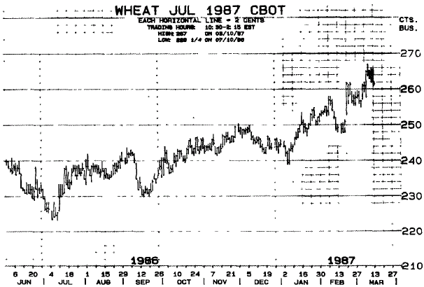
图15-1续图
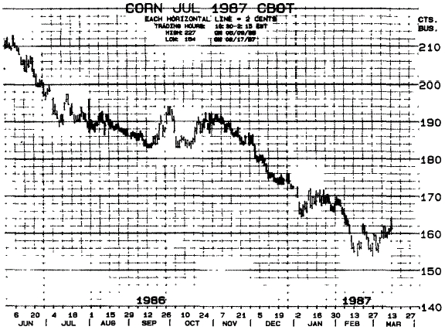
图15-2 1987年7月小麦对玉米跨期图
决定跨期（买强卖弱）交易时机的另一个方法，是利用跨期图。这种图包含很多相关的市场或同一市场两个不同的期货。你只可以依据价格的差距，决定要不要进场，或者要不要平仓。举例来说，在小麦价格超过玉米70分时，做多小麦，同时做空玉米，目前的差价扩大到1.00元（你的仓位已有30分的利润）。如果你决定在差价缩小到90分时止损出场，那么你可以下这样的单子：“在小麦价格超过玉米90分时买入（数量）玉米和卖出（数量）小麦”。有了这么一个单子，你就把利润锁定在20分，没考虑毁损和手续费。
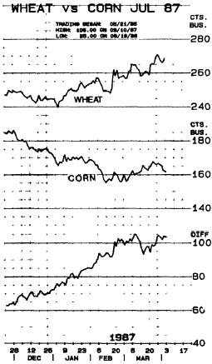
这种买强卖弱策略的另一个层面，是能提供聪明的交易者额外的利润。很多大多头市场都有一个重要的特色，那就是价格会倒置，或者叫做倒置市场。在这种市场中，近期期货涨势比远期期货的价格涨势要凶猛，最后近期期货价格竟比远期期货为高。造成这个现象的原因，是现货（近期期货）供给紧俏——或者大家认为紧俏。交易者应该十分小心谨慎地观察这些跨月差价的变化，因为价格倒置，或者各期货月份的正常溢价显著缩小时，很可能就是一个非常重要的信号，确认了多头市场正在酝酿之中。事实上，碰到这种价格（收盘价）倒置现象发生时，如果我手头上有多头仓，通常我会加仓25%到50%。
此外，专业交易者都会密切注意价格倒置现象有没有成形。一旦有价格倒置的迹象（以收盘价为准），跨期交易者就会买入有溢价的期货，卖出有折价的期货。可以想见，玩这种游戏时，身手必须十分矫健才行，因为价格倒置的现象随时都会恢复正常。但是价格倒置期间，你却可以在合理的风险中得到不错的利润。总而言之，不管你把这种策略取什么名字，必须留下获利的仓位，平掉亏钱的仓位，买强卖弱，做多溢价期货并做空折价期货。最重要的是你要知道这种现象的存在，准确地找出哪个市场强，哪个市场弱，同时必须持之以恒，严守纪律。

第四部分 交易实战

第16章 杰西·利弗莫尔这个人
当飞机在劳德岱尔堡西面盘旋时，下面湾流和大西洋间明丽的色彩十分壮观。巨大的客机开始降落的时候，我整个人陷入椅背，想着这次趁圣诞节假期，到佛罗里达钓鱼的真正目的。我渴望见到一位叫杰西·利弗莫尔的同行。我到这里来，是因为他过去也常到这里来。
我可以想象20年代他在黄金岁月的模样，高瘦的个子，穿戴整齐，热情，坐在从纽约驶向佛罗里达快车的窗边。他心里期待着钓鱼，跟好友相聚，放松身心并深思——最重要的，在华尔街和芝加哥英勇的战役之后，虽然时间短暂，也得休息一下。他的名字叫杰西·利弗莫尔。
这个世纪，不少才华洋溢或幸运的市场交易者，都有过令人兴奋和嫉妒的平仓动作，赚了7位数字的财富（当然是小数点左边的7位数）。我自己，也小赚几次，很幸运地能进入赚钱高手的行列。但是利弗莫尔这样的人，只有他一个。他艺高人胆大，买卖时严守纪律，计算精准，独自行动，从来没有一个交易者能超越他。
他出生在1877年的美国马萨诸塞州什鲁斯伯里，是贫穷农家的独子。14岁的时候，他出去找工作。在波士顿一家经纪公司里当行情看板填写员，周薪只有3元。从这么个不显眼的工作做起，再加上多年在东岸好几家投机商号交易小单，这位沉默，专注的年轻人，成了本世纪初30年中，最叫人敬畏，赞叹的市场交易者。
利弗莫尔的整个宇宙就是价格的波动——包括股票和商品——和他的最爱：精确地预测这些价格。那个时代最伟大的金融评论家之一爱德华·J·戴斯指出：“即使利弗莫尔不名一文，只要经纪商给他一点点贷款，把他关在只有报价机和电话的房间中，在市场中奋斗几个月后，他又会再富起来。”
从1959年我开始在华尔街混饭吃开始，利弗莫尔就是我的英雄。我开始钻研价格分析和交易方法时，利弗莫尔就是我不曾谋面的教练和导师。跟很多投资者一样，他的战术、策略和市场哲学，对我影响很大。
“市场只有一个方向，不是多头，也不是空头，”他曾写过这么一句话，“而是做对的方向。”（《股票作手回忆录》是用笔名爱德温·李费佛写的，1923年出版，1985年重印。）这个基本哲学已经深深铭刻在我心底，难以抹灭。每次我看到有人长篇大论，言不及义，所谈过分集中在争议上，而不谈务实的市场分析和策略时，就会想到这句话。
跟大多数交易者一样，我也常常面临要保留哪个仓位，平掉哪个仓位的决定。这一方面，利弗莫尔有一段精辟入理的话，描述他自己所犯的错误，一针见血地给了我建议：“我竟然犯了这样的错误，棉花亏损了，而我还留在手里。小麦有利润，而我却把它平掉了。在所有的投机错误中，摊平亏损是很大的错误。有损失的，都要平掉，有利润的，都要留着。”（利弗莫尔，你也会犯错呀？）
不过利弗莫尔留给投资者最重要的遗产，是包括投资目标在内的整套策略。现在交易者越来越仰赖强有力的电脑和相关软件。即使是没什么经验的交易者，也常根据不断跳动的电脑图形在短线进出，他们很少自己研究策略，其实利弗莫尔的看法更显得重要。
请注意体会利弗莫尔的智慧：
在华尔街打滚多年，赚了几百万元，也亏过几百万元之后，我要告诉你这些。我能赚那么多钱，靠的不是我的想法，而是我的坐法。听得懂这句话吗？我一直坐得纹风不动。看对市场正确的一边，根本不算什么大本领。我们总是能看到多头市场里面，有很多人老早就做多，空头市场里，也有很多人老早就做空。我知道有很多人在恰到好处的时间做对了恰到好处的事情，他们开始买入和卖出的价位，正是最能赚钱的价位。但是他们的经验总是跟我一样，也就是说，他们根本没赚到钱。能够做对事情，而且能坐住的人才是高手。我觉得这是最难学的。但是市场交易者只有真正懂得这点，才能赚大钱。交易者懂得了怎么去交易，赚几百万元易如反掌，而且比他在不懂得交易时赚几百块钱还容易。
但是利弗莫尔最重要的智慧包含在下面这句话中（我总觉得这句话不仅仅指市场交易——也许那正是人生的至理）：“对我来说，亏钱是最小的麻烦。认亏之后，亏损再也不会困扰我。做错事——不认输——才会伤害口袋和心灵。”
很遗憾，我的佛罗里达钓鱼之旅太短暂了，一个星期后，我又回到了忙碌的纽约市。垂钓时，等着大鱼上钩的时候，我不断想起利弗莫尔和他到佛罗里达钓鱼的情景，他的策略以及他那深邃的市场智慧。虽然他钓到的鱼比我多，但是有件事我一定比他强，那就是我可以研究和享受他的著作和文章，他却没有这方面的著作做参考。

第17章 市场无好坏之分
80年代初，很多时候，合理避税是金融界和联邦政府最关心的话题。一方面，国税局和国会重点收紧和消灭法律漏洞。事实上，1981年的《经济复生法案》已经把庞大的能利用合理避税的产业消灭了。一些既有的做法，比如税收套利和税收翻滚都不能用了。投资者不再能够把税负延到1，2年以后让短期的资本收益变成长期资本收益。
相应地，金融业中的很多人，包括经纪行、营业厅经纪人、会计师、律师和投资大户——花了很多时间和金钱，想方没法创造可行的新的合理避税方法，以取代政府明令禁止的老方法。
我们这些商品交易者无意中创造出无数完全合法，无懈可击的避税方法。事实上，这些避税方法确实合法且单刀直入，结果却十分伤人——从字面上讲。我讲的是在这个高杠杆效应，瞬息万变的市场中如果押错边就会亏钱，而且是大亏。
这些避税方法发明者的名单中，我也是其中一员，其他还包括很多同行，他们大部分是专业交易者，有多年的成功纪录。我们本应该做得更好！
投资者赚钱的时候，总是会说自己技术高超，洞察力敏锐，进出时机掌握的恰到好处。等到亏了钱，又说市场太恐怖，不稳定，过分波动。甚至怪罪到全世界资金流动性不够，利率前景不明，政府赤字太大。还有人说是因为月亮大小变化，太阳黑子运动（别笑，真的有人这么说），裤脚反边的宽度不对，裙子底缘大小不理想。这种赚了钱就说是自己的本事，亏了钱就怪罪到其它事情的心态不是很奇怪吗？
我们为什么不能坦承自己对市场趋势看走了眼，交易时机不当，或者市场战术不对？只有采取务实态度，我们才有办法找出自己错在什么地方，怎么错的，下一次要怎么做才能避免再犯。
期货市场放诸四海皆准的一个真理是：除了一些偶发和短暂的异常时期外，市场和价格趋势本身并没有好坏与对错之分。明确地说，投机者本身有好坏与对错之分。自古以来，精明成功的投机者都发现了这个基本真理。而且这句话还可以回溯到久远的年代。商品买卖和有秩序的商业活动至少有5000年的历史。基督教产生之前，依据法律规定进行的活跃商品市场，就存在于中国、埃及、阿拉伯和印度。即使在那个时候，赚了钱的人也可能说市场很好，亏了钱的人则说市场很坏。
照这么说，近代1983年年中到1986年之间，市场应该说是很好了。这段期间内，绝大部分的投机者、经纪行和投资报告都大错特错——他们都没抓对大部分市场主（下跌）趋势的方向和波动的幅度。用简洁的美国话来说，在我们应该左拐（卖出）的时候，却右转（买入）了。见图17-1。
图17-1 CRB期货价格指数（长期周线图）
1983年年中到1986年年中，市场明显下跌，大部分投机者还在做多。每个月结算下来都是赤字。以客观和严守纪律的态度面对主（下跌）趋势的赢家，抱着所有奖品回家。当然了，他们的月报表是绿字。
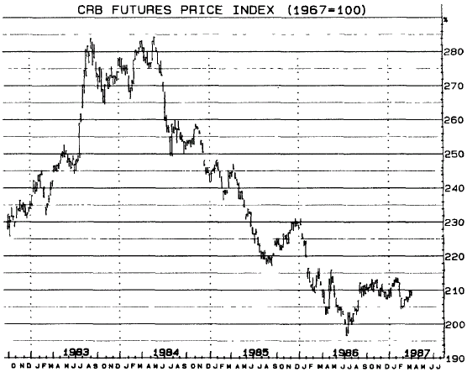
绝大部分的交易者玩了错误的一边，并把亏损怪罪到“疯狂没道理的市场”，但是赢家——一直用严守纪律和以客观态度顺势（下跌）交易的人——却深信这市场实在棒极了。同样的市场，吃同样米的人，对市场好坏的看法却截然不同。
事实上，在波浪起伏，似乎漫无目标，意外的反转，反转又反转的市场中，严守纪律和保持客观的态度比以前还重要。我们都被市场上下洗过，但是你千万不要被市场惹得火冒三丈或失去勇气。1984年初，我建立了一个很大的国库券仓位，在严守纪律的情况下，被洗出了市场。那时我从2月起就做空9月国库券，利润不错，但见到6月国库券一枝独秀的强势，我失去了勇气。事后回想，这真是奇怪。我应该知道，像肉类或某些谷物市场，到期月份才有所谓的压榨行情，但是国库券怎会有呢？不管怎么样，见到6月现货展现的凌历强势，我退缩了，把整个9月空头仓全部平仓，隔天才发现崩跌，9月期货一开盘就跌了20点——每份合约500元。很可惜，当时我还没学到买强卖弱那一招，当时是很有效的。但是比过早止损退出空头仓的事情还糟的，是我被自己不守纪律的做法弄得心神不宁，以致在9月10日错过了一个很好的买入信号。根据这个信号买入的话，整个上涨波段可以赚到5500元，而我连一块钱都没赚到。
在这些艰苦的年头里，还是有很多头脑清醒，严守纪律的技术交易者，账户每年增值20%——40%，他们反倒认为那是不错的年头。以对和错的角度来说，交易者必须面对的心理问题，是下意识里两种基本人性情绪的交互出现，也就是希望和恐惧此起彼伏。交易者A顺着主趋势的方向做多黄豆，而且坐拥利润。第一次回调时，他害怕市场反转，他就会失去本来的利润。相反的，交易者B逆主趋势做空黄豆，发生不大但不断增加的亏损。他会持有亏钱的仓位，希望主趋势会反转（也许不会，至少在他仍做空时不会）并就此开始下跌。与此同时，市场继续上涨，亏损继续增加。这里我们出现的是希望和恐惧两种基本情绪，但却是180度转向。A拥有赚钱的顺势仓，应该持有不放才对，希望有利的市场趋势能继续给他锦上添花。相反的B持有不赚钱的逆势仓位，应该平仓才对，因为他害怕不利的市场趋势会继续下去（就跟往常一样），亏损会继续增加（也跟往常一样）。
但是矛盾的状况俯拾皆是。成功的交易中有一件关键要素，就是交易者对好市场和坏市场的反应方式；也就是赢和输的方式。乔·克莱恩是他那个年代中最棒的现场交易者之一，飞黄腾达的事业生涯前后长达50多年，足迹遍及纽约和芝加哥的期货交易所。他简洁地说：“任何人都可以是个英雄，只要他大手笔做多，而市场也急剧上涨，甚至有些日子以涨停收市。但是真正的专业人士的金字招牌，在于他落后时是怎么玩的：市场对他不利，看起来他再也站不稳时，他的一举一动，值得我们注意。”
乔·克莱恩应该知道他们是什么样子。今天的知名现场交易者，往往集中全力在一个柜台或交易所，克莱恩跟他们不同，他常年四处奔波。40年代到60年代，他在棉花交易所小办公室的桌子，老摆着一只旅行袋，有事时马上提着上路。如果黄豆或小麦市场开始跳涨，而且克莱恩的图告诉他，必须认真玩一玩时，他就会拎起旅行袋，坐辆计程车到拉爪地亚机场，坐下一班机到风城。隔天早晨，乔·克莱恩踏进黄豆交易柜台时，芝加哥交易所的人一点也不会惊讶：毕竟，那是采取行动的地方。
克莱恩关于赢和输的说法，真正的意思到底是什么？专家或者专业人士做为一个交易者，真正的考验——这也适用于其它任何专业领域——在于他们如何面对困难。我见过很多趾高气昂，不可一世的投机者，他们上对了动能十足的单向市场（通常是上涨市场），积累了庞大的帐面财富，一旦市场转而下跌，不但原来的财富转眼成空，还倒贴了老本。真正的专业交易者的标志，在于他们忍耐的力量——他们能够渡过不可避免的逆境，终而出人头地。
当然了，交易不顺时感到泄气，是人之常情。即使你极力保持客观态度和严守纪律，任何一笔交易还是有转坏的可能。我们都经历过这样的事。我发现，应付这种时刻的最好方式，是远离市场，待在场外，直到自己头脑清醒，态度变得积极为止。当你回去的时候，市场还会在那里。讲到这里，我不禁想起一个有关19世纪知名老棉花交易者迪克森·华兹的故事。有位交易者问华特兹，说他所做的仓位规模叫他晚上睡不好，该怎么办时，华特兹的回答正中目标：“那你就卖到你能够安睡为止。”你是不是也曾因为期货仓位而晚上睡不好觉？你是不是曾经把它们卖到自己能够睡个好觉为止？

第18章 你一定要控制风险，限制亏损
期货交易者如果能够好好想想利查德·丹尼斯说过的话，交易起来一定会更顺利。丹尼斯是大家公认，交易最成功的大户。这个人所获得的利润中，绝大部分来自5%的交易。别忘了，我们这里所说的利润，跟电话号码的位数一样多。
大部分投机者都用一堆机械化和电脑化的东西，帮他们找出趋势和进出时机。他们花了很多时间盯着屏幕上的报价，以及各种各样的图形，有简单的直线图或点数图，也有好几度空间的移动平均线组合，更有一些奇奇怪怪的东西，像是RSI，DM和R平方等等，不一而足。我们甚至也能看到快速闪动的即时报价趋势图，交易者可以预先设定好要30分钟到60分钟的条形图间隔，还是要小到3分钟到5分钟的间距。
但是，也许听了我的一番话，你就会把这些纸上的或是电子协助工具摆到一边去，转而把注意力集中在丹尼斯所说的饶富趣味的话——他绝大部分的利润来自于5%的交易。
丹尼斯到底是如何找出趋势和进出时间，跟我们的讨论不一定有密切的关系——更何况他的方法属个人秘密，不公开。但是有一件事并不是秘密，也就是他视优秀的资金管理和交易策略，就跟他所画的图表或电脑技巧一样重要。这一方面，我们大部分人都能从中得到一些教训。
在电脑普及和功能强大的软件上市之前，交易者只能依靠自己的经验和记忆，运用自己的智慧解释价格趋势图或基本面资料。决策过程往往要用到个人本能，直觉或者纯粹的第六感。成功的交易者能够产生一种“化学作用”，把这些主观技巧和技术上的长处结合在一起。任何一段期间内，他们的交易成绩如何，要取决于以上所说各种因素的合成状况，再加上每个人独特的资金管理方法和投资策略。
每个玩家都有自己的一套风格和方法。几乎可说有多少人，就有多少种不同的风格和方法。有这样的策略，“别把所有的鸡蛋放在同一篮子里面”（一次投资6种，8种或更多的市场）。还有这样的策略，巴鲁奇常被引用的名言则是“把所有的鸡蛋都放在同一个篮子里，不过一定要小心看好”。事实上，我在1975年“退休”以前，投资策略的特征就是把所有或大部分的蛋都放在同一个篮子里，不管篮子里面装的是铜、小麦或者糖。有时候这个做法能带来可观的利润。
毫无疑问的，丹尼斯成功的关键之一，就跟其他所有知名交易者成功的关键一样，在于他们有能力控制亏损——把它们限制在可以接受的水准之内。嗯，你可能要问，为了控制自己的损失，到底什么才叫做可以接受的水准？听到这种问题，我的立即反应是：把你所有的帐面亏损限制在你晚上睡得着的水准。很显然，一旦任何仓位的损失大到影响你的睡眠，你的工作绩效或者你的私人生活，那么这种损失都太过分，需要把仓位减少或者平掉才行。但是我们实际见到的情况并不是这个样子。我看过不少人在汽车经销商那里花几个钟头杀价，为的是买车时省下几百元，但是在期货市场亏损了几千元，还是勇往直前，毫不退缩。很显然的，我们必须保持某种客观和务实的态度，知道何时要忍痛砍掉不利的仓位。首先，我要指出，决定何时结束亏钱的仓位时，单依交易者个人对那个仓位能否维持长久的看法如何来判断，是最不用大脑的方法。交易者觉得某个仓位有获利潜力，或者那个仓位没有希望，应该放弃，甚至平掉后反向交易，这二者之间并没有什么差别。很少有交易者，专业人士或者其他聪明人有资格做这个决定，因为这必须先假设他们有能力预测下周或下个月的价格。没有人能做到这一点，所以我们必须用完全客观的态度来做决定！要做到这一点，有个方法，就是用各交易所规定的保证金的一定比率，决定任何仓位的容许风险。比如说，你可以把损失限制在保证金50%或100%内，此外，一旦仓位有不错的利润，那你就要开始依某个预定的公式继续移动止损点。这个方法有很强烈的理论依据支持，每个交易所对它所交易的商品，都订有一定的保证金金额，这个金额通常跟每个市场的价格水准和波动性有关，因此间接地影响到获利潜力。
比如说，由于交易所规定的小麦保证金是750元，玉米是400元，你所冒的小麦仓位的风险，会是玉米仓位的二倍。而且我可以预期，小麦价格的波动会是玉米的两倍。
依这种方式设定止损点，还有另一个好理由。你一定会想把自己的止损点设在远离绝大多数经纪行和投机者们设定的所谓合理的图形点之外。大家一窝蜂所设的止损点，常常成为贸易公司和当地大户的攻击目标。1987年5月的咖啡豆期货就是个很好的例子。那时候，咖啡豆期货在1985年年底于2.60做头反转之后，进入了大空头市场。从1986年6月到9月跌势暂缓，大致呈现横向盘整，介于1.65到2.00间波动。到了8月底，一大堆空头止损点集中设置在收盘价2.00之上。这个事实没有逃过交易大户的注意。因此，在9月22日那一周，市场“突然”有专业性买盘大量介入，价格涨到2.07。啊——所有做空的人纷纷止损。这些止损单被清理以后，很多交易系统和投机性仓位转多之后，买盘“突然”减少。接下来，专业性卖盘突然大举杀出。当然了，市场又恢复空头趋势，价格暴跌到1.00。这就是典型的空头陷阱（见图18-1）。
图18-1 1987年5月咖啡豆 （典型的“空头陷阱”）
这个图说明了典型的空头陷阱。3个月的横盘盘整期间（1.65——2.00），空头趋势暂时缓和，业内人士察觉到投机性空头所设的买入止损点大量集中在2.00上方不远处。于是乎，9月22日那一周，市场发现专业性买盘突然大增，把所有的买入止损点洗掉，并使趋势跟踪系统反转，投机性仓位转而做多。这些买入止损洗掉之后，买盘“突然”萎缩，专业性卖单“突然”大举杀出，重创市场，价格暴跌到1.00左右。
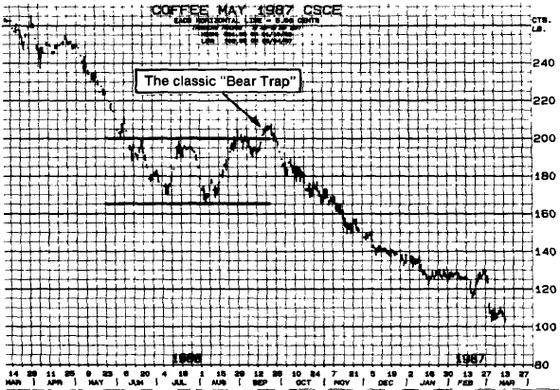
罗伯特·摩斯是芝加哥另一位专业人士，提到他的名字，大家就想到他做的是世界历史期货交易所里的C期货和D期货。摩斯说他的交易策略如下。
让利润自行滋长，别担心浮动利润。该担心的是如何把损失降到最低。
任何交易，我都不肯让损失超过本金的4%。
我的交易中，5%——8%赚钱，10%打平，其它的都亏钱。
5天里面，通常我2天赚钱， 2天打平， 1天亏损。
交易者必须控制损失和整个进出次数，还有其它很强烈的理由，而这些理由都跟交易的成本有关。首先，不管是赚是亏，你都要付手续费。假如你来回交易一次的手续费是50元，500元的利润就只能净赚450元，500元的损失则共要从口袋里拿走550元。确实如此，我见过很多交易频繁的交易者，一年的手续费加起来就相当于本金的100%。每年他们必须有100%的利润才算打平。我们不是该从这个角度来思考吗？第二，亏了钱要扳回损失，比当初发生损失困难得多。假如有位交易者，原始本钱是30000元，亏了10000元，相当于亏掉33%的本钱。现在他只剩下20000元，为了赚回到原来的30000元，他的账户必须设法增加10000元——也就是要增值50%。他原来只亏33%，现在必须赚50%，才会有原来一样多的钱。如果再把手续费成本考虑进去，情况会更糟，因为不管是赚钱的交易还是亏钱的交易，都要收取手续费。你也可以自己再算出其它的输赢比率，不过那可不是为了好玩。
好几年前，为了拟定某些交易策略，我对客户多年来的交易方式做了个调查。结果很一般，也没什么奇怪的。接着我重新设计，只针对他们的一个交易因素进行研究。如果用某种客观的公式，把损失局限在一定的限度内，比如说，规定损失不能超过保证金的45%，那会有什么样的结果？毫无例外，交易成果有了大幅的改善。我比较用这种“45%原则”平掉的仓位，以及那些没有用这种平仓止损，而后情势逆转并产生利润的仓位。你可以自己判断：
1.新英格兰地区一家金属制造商放了105000元在一个交易账户里，9个月后不但老本全部亏掉，还多损失了30000元。分析这家公司的交易情况，发现总共有35笔交易，其中12笔赚钱，23笔不赚钱。问题还是出在这里——它的惨败在于平均每份利润只有1799元，平均亏损却有6844元。这很可怕，不是吗？如果这家公司每做一个仓位就把损失限制在保证金的45%之内。全部的损失便会只有9232元，而不是实际发生的135000元。如果真的像我们所说的那样做，它的平均每份亏损金额会是1340元，而不是6844元。这不是有天壤之别吗？
2.为免除你误以为大亏损只会发生在公共交易者身上，不妨来看看另一个例子。这个例子中的当事人是欧洲一家极为老练精明的私人银行，银行指定的交易者总是拍电报给我，在芝加哥和纽约下单子。刚开始的资金是100000元，13个月后，钱只剩下54500元，于是银行解聘了交易者，放弃投机性交易。这13个月内，该行的14笔交易里，只有3笔是赚钱的，平均每份合约获利少得可怜，只有255元，平均亏损却高达4156元。这是不是很不可思议？要是该行把亏损限制在45%内，整个损失会只有6719元（每份合约634元），如果后来能够逮到好趋势并获利的话，也许还能继续交易下去。
3.拿这两位交易者的成绩和一笔小额基金的成果来比较，可以给我们很重要的启示。这笔基金开始的时候只有18000元，18个月后，资本增值到130000元。它总共交易了230笔，其中150笔赚。更重要的事，平均利润是每份合约1020元，平均损失则只有515元。
这些报道告诉了我们饶富趣味的故事，结论也不言而喻。第一个和第二个交易者逆着主趋势而交易，而且没有认真限制不利仓位发生的损失。第三个例子中的基金，则十分注重纪律，顺着当时的主趋势走，并严格遵守把损失降到最低的政策，让利润越滚越多。他们依一定的规则行事，从最后的结果可以看出这一点。
为什么要“截断亏损，让利润奔跑”
 | 金属制造商 | 欧洲银行 | 私人基金
原始资金 | 105000 | 100000 | 18000
净利润（损失） | 135000 | 45000 | 112000
获利交易所占百分率 | 34% | 21% | 65%
平均每份利润 | 1799 | 255 | 1020
平均每份损失 | 6844 | 4156 | 515
平均每份损失（如果限制在保证金的45%内） | 1340 | 634 | ——
一共损失（如果限制在保证金的45%内） | 9232 | 6719 | ——
谈到控制和限制损失，很多经验老道的交易者都喜欢把交易策略比做下棋策略的若干层面。比如说，下棋者必须肯牺牲某些子，以求获得某些战术上的优势，或者保全其他更有价值的棋子。下棋者会不肯牺牲主教和车去吃对方的皇后吗？从这里推论，从事投机性交易，必须牺牲逆势的亏钱仓位，保全顺势的赚钱仓位。紧抱和保卫亏钱的仓位没有道理，以同样多的钱，你可以拿去保卫和增加赚钱的顺势仓。下棋另一个可以用在投机性交易上的策略，是白求胜，黑求和。这话是什么意思？两个旗鼓相当的下棋者对弈的时候，白子先走，所以应该能占优势，所以他必须讲究攻击力，以求胜利。相反的，黑子一开始是处于劣势，通常必须采取守势。除非白子犯下过失，把优势让给黑子，否则黑子会一起处于守势局面。所以黑子如能求和就很满足，只能期望在下一盘中改下白子，再采取攻击性和求和的策略。
这个比喻跟期货交易有什么关系？如果你有顺势仓——相当于下棋的时候先攻——你就处于优势，应采取攻击性的策略求取大赢。这种情况下，你就持有不放，跟着主趋势走，不必急着获利了结，赚取蝇头小利。但是如果你持有的是逆势仓——等于是下棋时后下的一方——你便处于守势，如能全身而退，不发生任何损失，那就属于万幸了。假使你偏不信邪，硬要等着趋势反转，对你有利，让你大赚，那未免痴心妄想，太没道理。如果你能打平，不亏不赚，那就赶紧收拾仓位出场。顺势仓赚钱的概率比起一厢情愿，不利的情况，获利机会要高出很多。
1986年年底，我做瑞士法郎，首先试用了这个策略。那一年，瑞士法郎呈现强劲的下跌趋势，直到3月（见图18-2），跌到51.00（基期12月期货）。再转而向上。呈现在眼前的是大多头市场，价格一路上涨到10月初的62.00。我两次进场做多，并在技术性超买的情况下，于61.00上面一点点，把最近一次的仓位平掉。平掉之后，价格继续强劲上涨，我认为涨势还没结束，这时也不急着再进场，只在场边观望，等着下次急剧回调时伺机再做多。
图18-2 1986年12月瑞士法郎
11月3日那一周，市价跌破59.00的双重底支撑，破了上涨趋势线，使技术系统转而发出空头信号。这次回调在58.00找到支撑，接下来的反弹趋势中，我在59.50平掉了多头仓。目前我在场外。
跌势走完之后，价格转而向上，12月19日技术指标发出信号，说新的上涨趋势出现。这是个适时的信号，因为在12月期货到期之后，上涨波段仍在800点。
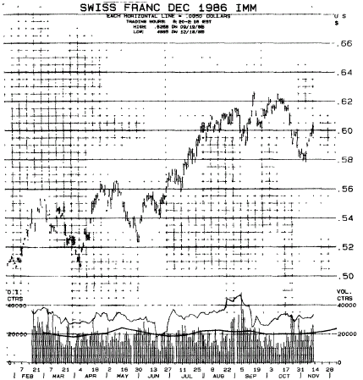
但是要在哪里下买单？我估计59.00（12月基期）的双重底附近有良好的支撑，于是静静等候我觉得一定不可避免的技术性回调。我没有等多久，10月27日，价格掉到我的买入区域，我就买了。我的好运持续了两天，价格反弹了100点。但是我失策了，没想到“那些人”一定发现我刚买入，等着痛宰我一顿。6天后，我抱了100点的损失（每份合约1250元，而且我的仓位还很大），而且依市场趋势来看，所有合理的支撑都已跌破，现在只有全速下跌一途。这是多大的震憾！我发现自己突然生了期货交易者一再生的病——满脸蛋花。
接下来几天，很多心急的客户打电话来问“出了什么事？”他们焦虑地询问，提醒我最好拿出可行的办法来处理这个状况。于是我转向一个可靠的靠山求援——已经用了约4年，有长短期图形和趋势跟踪电脑交易系统的画图板。一点问题也没有，趋势显然转而向下。市场普遍弥漫着浓烈的看跌情绪。价格跌到58.00，恰好是上一次上涨波动回调40%的地方。我估计，这个支撑区会有某种技术性反弹，如果可能的话，会到58.00，我可以在59.50的阻力附近平掉全部仓位。
这么一来，这次交易就算打平了。有人可能要问，这么大的仓位不求胜，只求打平出场，这算哪门子的交易策略嘛？为什么我不等着获得利润再说？我当然希望有赚头，但是情况似乎不允许，这就是原因所在。虽然我想尽了办法，只往主趋势所走的方向建立仓位，但是市场波动那么激烈，哪能次次如愿？再说，你建立仓位的时候是顺势的，但很快就发现它反转了。碰到这种情况，最好的做法是尽快平仓出场，把亏损降到最低。如果你能全身而退，毫发无损，那就可说是很幸运了，还求什么？但是还有一种情况，那就是等你平仓出场，市场又马上转回原来的趋势，显示你平仓之举是多么不智的做法。这种情况自然叫人吐血，但是我们不妨把它看做是这场游戏的风险之一，你可以学着去适应它。而且，即使你退出得太早，你还是有机会带着清晰的头脑再伺机进场，找一个更有利的机会。这个机会对你顺势仓的利润有利，也是你应该把全副心神和资金灌注的地方。
我的瑞士法郎仓位现在是逆势，价格已经穿越了上涨趋势线和59.00的支撑线——因此我决定平仓。由于我估计价格会反弹到59.50，所以就把它设定为卖点。虽然如此，我还是有个低于市价的止损点，也就是在57.40左右。做为万一反弹失败的救命点。11月10日和11日，瑞士法郎果真反弹到我的卖出区域，我也照原定计划做了该做的事。一次不亏不赚的交易就此完成。我会担心市场再次反转向上，爬到新的高峰吗？一点也不担心。我是在考虑了各种状况之后，才做了该做的事情。我想起了小时候，看到了早期棒球队名投手萨裘·佩奇的一句话，到现在印象还是很深刻。佩奇说：“别往后看，可能有人要暗算你。”事实上，在11月打平之后，市场确实翻回强劲的多头趋势。警觉性高的技术交易者有机会再回到多头阵营内，很多交易系统在12月19日发出了买入的信号，就是个很好的机会。
苏格兰有句名言：“你管好小钱就行了，大钱会自己照顾自己”也许投机者可以这么说：“你管好亏损就行了，利润会自己照顾自己。”

第19章 逮到超级行情的激动
有些交易者可能会有这样的经验，也就是日元或瑞士法郎，或者是债券期货或其它的金融期货连涨一个月，让人兴奋不已。我要说的是，作为务实的交易者，重点是关注如何赚钱，不是关注兴奋或者个人情绪。我们到底是从黄豆上面赚到大钱，还是从软糖上面赚到大钱，其实都没什么关系。重要的是我们确实赚到了大钱。虽然如此，所有的金融期货加起来，都不能让人产生那么大的激情，只有黄豆的大涨大跌，才有令人暂时停止呼吸的感觉！
我在华尔街第一次玩得直呼过瘾的事，是发生在黄豆上面——1961年的芝加哥多头市场。这个市场具备了所有的条件，能让美林公司新进的业务员（注：指作者本人）留下深刻的印象。那时我刚接受了6个月的培训课程，来到芝加哥。虽然美林公司花了不少钱教导我金融行业的所有知识，我的工具箱里的推销产品，跟期货的趋势比起来，还是相形失色。我走进萨姆·马斯勒的主管办公室时，我知道，自己已经上钩了。马斯勒是我的上司，也是我的导师。我自我介绍：“新来的商品专员报到。”简短的交谈后，我们又谈了很久，而且几乎都是他在讲话！他设法驱逐我脑中一些不正确的想法。但是我十分固执，他大概可以感觉得出来，这位27岁的新进业务员还是有决心的。约20分钟之后，我离开了他的办公室，走马上任，当新的商品专员时，心里很激动。
这些年来，每当黄豆市场沸腾不已的时刻，我总是坚持要到芝加哥营业现场待一两天。那幅奇观，我百看不厌，也许没有一个交易所像这里有那么激情的演出。我印象深刻的一次记忆中，曾惊愕莫名地看着某经纪公司一位年轻的营业厅经纪人，在价格狂跌的时刻，带了一笔很大的买单，跑到黄豆柜台前。当时价格似乎要暴跌到无底洞，他的买单是唯一的买单。他的行动十分迅速和猛烈，以创纪录的时间买入了一百万左右的黄豆。几秒后，他十分吃力地走下黄豆柜台前乱成一团的台阶，走到他公司相当安静和安全的电话亭。一大堆叫卖的人跟在他屁股后面，把他所穿的营业厅交易者夹克给扯歪了。他还没回过神来的时候，夹克上的两只袖子已经不见了。但是大家还是不肯放过他，抢拉着那件已经破烂的夹克，高喊并打手势，希望那位年轻的经纪人买下他们想卖的所有黄豆。我永远忘不了那一天——我敢说他也忘不了。
1975年，在期货市场冲锋陷阵16年之后，我自己亲自战斗的次数太多了——这其中，有大赚，也有大亏的时候。我在市场中大显身手，也在很多市场尝过败绩。这些市场有农产品、肉类、软货，也有金属。那时我41岁，不管是个人还是金钱上，都已达成目标，觉得自己需要一段长时间的休息，松懈身心。所以我销声匿迹了5年。这段期间内，我读书、写作和旅行。我试着把期货市场完全抛诸脑后。但是每当我听到黄豆市场又有行情，总是觉得脉膊加快，太阳穴冲血，焦虑刺痛心头。这种感觉，深入血液。
1983年8月，我回到了华尔街，马上跑到芝加哥，向黄豆大王膜拜。当时，市场又叫很多专家困惑，因为价格在完全出乎意料的时间一飞冲天。1月到4月有温和的反弹趋势，2月间曾短暂回调，稍事喘息（又是2月小憩）。4月的涨势在7.20受阻（基期1984年3月期货），然后溃败，连跌10周，跌到合约期新低价6.20左右。空头市场成形，对吧？错了！这一段大回调之后，7月第1周左右，黄豆市场发动了温和的上涨趋势，只持续11个星期。但是就在这短短的15个星期内，价格涨到9.90，只要1500元的保证金，就能赚到18000元之多。这一段可说是大行情加超级利润！而且，在这段多头趋势里，特别是在9.00之上，涨势之锐利，密切注意芝加哥黄豆的人都说：“黄豆破10元之日可待。”嗯，实际情况倒是没有那么多；价格接近10.00元（基期3月期货）就做头反转，接下来几年则节节败退。（见图19-1）
图19-1 1984年3月黄豆
7月初价格暴跌到6.20之后，黄豆价格竟一飞冲天，又叫很多密切注意黄豆行情的专家困惑。这是段动能十足的趋势，价格从6.20涨到9.90，仅仅3个月内每份合约涨了约18000元。虽然芝加哥的人仍在高唱黄豆破10，黄豆价格却没涨到10元以上。接下来3年，黄豆市场节节败退。
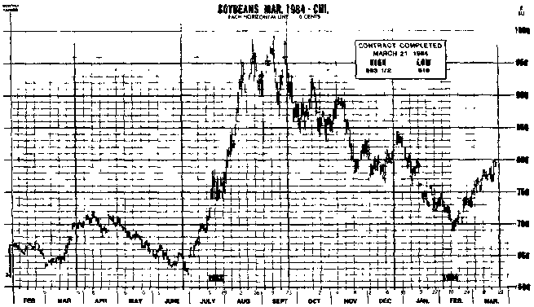
如果你发现密切注意黄豆的人因为价格涨了40或60分，而开始唱歌、吹口哨、手舞足蹈，再赌黄豆会涨个2元或更多，绝对是对的。事实上，参加“多头之舞”的人，还有中西部的商人。他们会买一些豪华的有形资产，像是房子和公寓、游艇、汽车和珠宝。黄豆的多头趋势，由于参与的大众和专业人广泛，即使很短时期的涨势，制造出来的百万富翁，也比其它任何商品的大行情制造的多，而且能使原来的富翁更为有钱。遗憾的是，当价格突然下跌时，由于下跌速度比上涨时还快，很多临时的百万富翁都没来得及逃出来。当黄豆的大跌结束后，那些想买二手游艇，豪华轿车，劳力士，芝加哥湖边别墅的人真的要重新计算一下自己的资产。
期货交易者很少需要别人提醒下面两点：（a）如果你运气够好或者技术高超，逮到了某个大趋势市场的头部或底部，而且如果你运气够好或者技术高超，能够在趋势的大部分时刻持有原来的仓位，而且如果你运气够好或者技术高超，能够控制其它仓位的损失的话，你一定会赚很多的钱。（b）如果你像（a）所说的那样，赚了很多的钱，你一定会找个时间大把花钱。有没有异议？我可以给人第一手的个人亲身证词，证明以上两点所言不假。
很明显，问题不是如何去花赚来的钱，我们都知道如何花钱。真正的问题，在于如何赚到大钱。你没办法根据市场上的小道消息做到这一点，你也不能因为之前5次或10次战役你都败北，你就以为以概率论来说，这次赢的概率大多了。要赚大钱，最好的赌注是严守纪律，以策略性计划指导整个交易，小心计算好长期的操作。
可不可以把运气当做好朋友呢？你可能因为运气好而赢得一场网球赛或象棋比赛，但是你看过因为运气不错，只较量了几次，就拿到重要的网球或象棋锦标赛冠军吗？我很难想象有这种事情发生。同样的，在期货市场里，你必须有良好的规划和详细的策略性的计划，考量所有的紧急状况，并以踏实和有纪律的方式执行。
谈到详细的策略性战斗计划，我愿意拿1987年初我交易白银市场所准备的策略性计划，来跟读者分享。我当时的目标是：要么就大赚一票，要么就小亏一点。这个计划包含了下面会详细说明的各个层面，而且每个大行情来临时，你都该针对你的每一个大仓位，做这样计划。
当时主趋势仍然下跌，长期支撑可能在5.00到5.50之间，上档压力在8.00附近（见图19-2）。中期趋势是横向盘整，根据最近期期货周收盘价分析，跌到5.00附近会有买盘进场支撑，6.00、6.50和7.00附近有压力。
图19-2 白银（最近期期货）长期周线图
主趋势下跌，中期趋势是横向盘整。回调到5.00——5.50时，应该会有买盘支撑。收盘价超过6.50（最近期期货）应该会使中期趋势转而向上，收盘价超过7.10，应该会使主趋势转而向上。
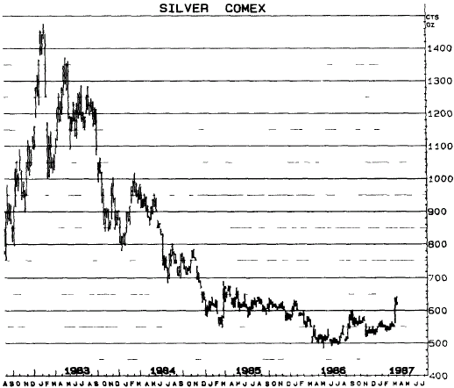这么一来，这个市场要怎么玩？凡是愿意和有能力冒很大风险和情绪风险的人，最有可能是做多。1983年初主趋势在14.00做头以来，价格跌得很深，跌到相当的长期底部中，而且，在盘整期一延再延之后，市场最终会向上摆脱这个区域。
这里的关键字眼是最终。要预测市场向哪个方向走是十分难的——如果要预测何时会动，更是不可能。但是还是有很多交易者，包括经验丰富的专业人士，却为了“何时”的问题大伤脑筋。要说明这点，我们只要看看1985年疯狂给我们推销多头白银市场的研究报告和交易建议就可以了。但是市场在1986年上半年创下合约期新低价——那些大言不惭的看涨建议自此阵脚大乱。
我要在白银市场里怎么玩？一开始，我就有个前题，那就是准确地预测将来什么时候白银或其它任何市场交易价格在哪里，是几乎不可能的事。于是我的策略是组织一系列连续性的战术行动，只有在前一个阶段按照我的假定发生之后，我才会进到下一个阶段。这种方法可以把交易所发生的额外风险降到最低，控制它们在可以接受的程度内。
我的策略跨出的第一步，是在价格跌向5.00——5.50（基期近期期货）支撑区时，积累白银多头仓。现在，假如这个支撑水准守住了——在这个交易初步阶段，我们难以保证它会发生——接着我们走到下一步；也就是，如果碰到周收盘价（最近期期货）超过6.50时，再加仓买入白银。假如市场继续按这个多头趋势往前移动，碰到周收盘价（也是最近期期货）超过7.10时，第二次加仓。这个时候，我研判中期趋势在收盘价冲破6.50时已转为向上，主趋势则在收盘价格向上突破7.10时转为向上。
我对价格趋势的预测如何？要是市场依我假设的设想移动，我预想初步的价格目标是6.80——7.00（基期最近期期货，周收盘价），中期目标更进一步到9.50——10.50间。至于长期价格预测——在这个时候，谈这件事未免过早了些。我对趋势的时间预测如何？在4个月到2年内。事实上，时间的研判是这个分析中最不准确和最没有关系的因素。很明显的，要玩这个游戏，耐心是必要的前提。
虽然前面说了那么一大堆，我们还是必须承认，主趋势依然是盘整偏弱。因此，原来的空头趋势持续下去的概率仍然大些。基本上，我们现在是在稳固的空头市场里抄底，而这不是件简单的工作。很明显的，这个不确定的阶段，不是心智薄弱和财力不够的人所能面对的。
在这个时候，我们已把所有该谈的策略都说过了，只除了一点。要是市场继续下跌，而不是我们预计地上涨时，该怎么办？你有没有听过几年前，有位专业投机者做了个很大的白银多头仓，每份合约亏掉了18000元？我知道有这件事，因为我就是那个人的经纪人——他是那个等听到其他大户都在买入才买入的人。不管是不是大户，白银市场都是个变动十分迅速，杠杆比例极高的市场，所下的赌注非常高。所以说，除非你是个一流的受虐狂，或者有无法控制的欲望，真的想在自己名下制造所得税方面的亏损，否则你最好准备好应急计划。也就是说，你一定要设定止损点，在个人达到极度痛苦前，利用止损把自己带出场，比如说，在每份合约亏损到达1200或2000元左右时，就要出场。而且，如果你确实因为止损而出场，你还是可以在价格跌到4.00到5.00时再做多。同时，你要照着我们所说的假设中其它部分去做，利用收盘价的买入止损点加仓交易。
这就是我在1987年2月，针对白银所准备的长期策略性计划。我们来看看其中一些特别的地方：
1.最显而易见的层面，是主趋势呈现横向盘整，但偏弱，而我等着要买入——这个想法违背了顺势交易的教条。但是中期趋势是横盘，而且我所用的两个长期早期预警系统，已经亮出了白银的买入信号。再说，市场已经跌了不少，掉到5.00附近强烈的长期技术支撑区内。我也为防万一，为免下跌趋势继续下去，设立仓位时也设置了很有效率的止损点，用以控制亏损。
2.下跌趋势会持续下去吗？我没有把握。如果真的继续跌下去，那我会带着不大的亏损出场。如果趋势是上涨，脱离了长期的底部区域，那我一步紧跟一步的策略性设想可能会带来很可观的利润。我估计获利潜力比风险高出很多，值得一赌。
3.这个设想适合一般交易者使用吗？也许不适合。这是个高风险高报酬的游戏，适合那些明白这是豪赌，也愿意接受它的人来玩。这场长期作战，可能要花上两年的时间，所以需要有很大的耐心和纪律。
未免这个设想对你来说太复杂，也太困难，那么还有没有其它可以赚大钱的方法？我们拿散布在全球各地约四百位商品交易者的经验来说明。我每天都会监视他们所用长期交易系统打印出的报表，发现1985年10月10日发出了咖啡豆的买入信号，买入价格是139.93（依据连续价格，相当于91天的期货）。这件事有什么了不起？到这里为止看不出有什么了不起的地方。他们的系统一直还是看多，直到1986年1月29日才发出卖出信号。卖价是多少？223.34。如果你要问这其中有什么了不起的地方，那你该把小学算术搬出来才行。139.93和223.34的差价是83.41分，这次行情合计每份合约利润可以达到31000元（见图19-3）。毫无疑问，这是个超级利润！
图19-3 1986年5月咖啡豆
全世界400多系统交易者在1985年10月10日139.93等到买入的信号，然后在1986年1月29日的223.34得到卖出信号（连续91天价格）。这次交易的利润是83.41分，相当于每份合约超过31000元。这种偶尔一见的超级利润，足可弥补长线仓位系统在宽广的横向盘整中被洗盘发生的亏损，利润还会多很多。
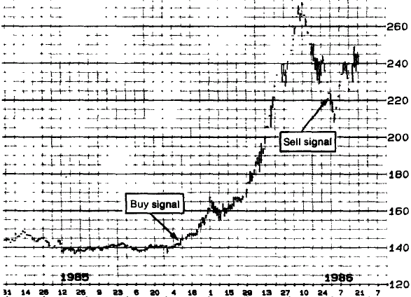
很明显的，这不是你平时或者每天的交易能够赚到的利润。但是有些成功的长期技术交易者和交易系统，一年结算下来，能够赚到很多的大钱——我所说的大钱，是指每份合约利润5000元左右或者更多。其他很多交易者能够在大行情发动之初就搭上车，但是很遗憾，他们没办法在行情继续原来的趋势时，能够做到继续待在车上。任何人只要交易过几年，心里会明白，如果能继续持有原来的仓位更长时间，就能赚大钱。这里的关键句子在于“如果能继续持有原来的仓位更长时间”，因为能够做到这一点的人很少。讲到这，我要请你再回过头去看看第16章利弗莫尔所说的话，这里我们只摘录一部分：“你总是可以看到大多市场里有很多人早就做多，空头市场里有很多人早就做空……但是他们没有赚到钱……能够做对事情又能抱牢不放的人才是高手。”
我们在建立仓位的时候，显然没办法知道自己会不会赚大钱。因此，只要我们顺着主趋势的方向交易，我们都应假设每一个仓位都有潜力赚大钱，因此应该用这种心态去交易。这表示，仓位都要持有（用利弗莫尔的话来说，是坐得住）到止损出场为止。止损点要随着市场的趋势不断移动，直到它把你带出场为止。有一个很好的例子，是在完全出乎意料的情况下出现的大行情趋势。这个例子是棉花。1986年8月13日有些利用长期交易系统的交易者，在34.54（连续基期价格）得到似乎是一般性的棉花买入信号。这个信号看似有点可疑，特别是因为价格从68.00开始下跌以来，就锁住在很强的空头趋势中，过去几个月，棉花交易者为了探测底部，亏损了很多钱。事实上，很多有经验的棉花交易者，对于自己逆势建立多头仓亏损累累已感到厌烦。但是这个时候，大部分新手遵照系统手册上指导：“所有的信号一律遵守”，依信号买入棉花。
我敢说没有人比我对实际上发生的事情更为惊讶。1987年1月28日下午，也就是在买入信号发出后5个半月，我接到南达科塔州拉皮德城一位制药业者打来的一通近乎神秘的电话。他跟我偶尔通信，算是期货交易中一位新手。闲话不说，当时他兴奋的几乎说不出话来——但是在我设法要他平缓下来，用清楚的语句说话之后，终于知道他要讲的是什么。他说，那天早上他的系统刚发出信号，要他在54.83卖出棉花仓位。他把仓位平得一干二净，发现自己的两份合约赚了20000元以上。进一步交谈之后，我才知道他也是到那一天才知道自己赚了那么多的钱——这可能是他无意中在整个行情进行期间继续持有的原因（见图19-4）。
图19-4 1987年7月棉花
从68.00起几乎马不停蹄地下跌之后，系统交易者在1986年8月13日得到等候已久的买入信号。这个多头仓可以持有5个半月，然后在1987年1月28日依卖出信号平仓，每份合约利润约10000元。这是趋势强劲的趋势市场中，仓位交易系统创造超级利润的另一个例子。但是同样的系统，在上下起伏颇大的横向盘整中，却频频让交易者发生亏损。
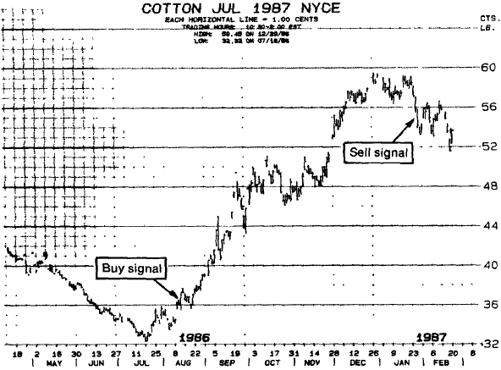
毫无疑问，南达科塔州这位老兄体验到了逮住大行情赚大钱的激动。一旦你开始前后一致的纪律，往主趋势的方向交易，并持有仓位直到止损点把你带出场为止，而且这期间不要建立过大的仓位，或者因为趋势令人无聊，或者根据市场上的小道消息而频繁进出，你也有机会逮住大行情赚到大钱，享受那难得一见的激动。

附言 市场不坑人
我每年都会去看纽约游艇展。我跟儿子在走道和不同的展位来回闲逛，2个小时下来，走累了，稍微休息一下，这时不禁听到附近生动的对话。原来那里有部很好的棒球电影，别人都说值得一看。电影名字叫《天生好手》，由于我以前是棒球迷，于是周末租了一部用录像机放着看。那真是部很棒的影片——谈的是勇气，承诺，耐心，纪律以及追求卓越的重要性。哦，当然了，片子里描写的是棒球，但是我觉得它适合不同的观众。它真的只是部棒球电影吗？毫无疑问，当然是。但是从我的观点来说，棒球是电影中最不重要的因素。对我来说，承诺，纪律，自信，勇气，才是它谈的主题。
它给期货交易带来的启示十分清楚，但是并不是一目了然。60年代初，我刚涉入这个市场时，我的看法是很直截了当的，几乎可以说是单纯的。我研究了画图技巧，花了很多时间研究头部和底部的形成，以及深奥的名词，也看了数不清有关直线图还是点数图预测价格比较准确的争论。我用了一些小小的索引卡片，把投机或避险的策略，优秀资金管理的原则，赚钱致胜的个人和情绪素质，都记了下来。我把一张放在行事历里，另一张放在办公桌最上面的抽屉，第三张放在我衬衫口袋中。目的是随时都看得到。就像其他交易者，我倾向于把注意力集中在市场和交易的技术层面上，策略和战术则退居第二线。
在期货市场打滚约30年，我可以发现两者的轻重慢慢在改变，但是很明显的，只是到了技术性和策略性考量大致旗鼓相当的地步。我常常讲，如果在一流的技术系统，与平凡无奇的策略和战术以及平凡无奇的技术系统，与优秀的策略和战术两者取其一的话，我每次都宁可选择后者。在15——20年的时间内，吸引我兴趣的是策略和战术，资金管理，情绪控制——尤其是在我写这本书的5年内。在你看这本书的时候，它们也会吸引你的兴趣，我也希望，在你把这本书放回书架以后，这些东西也会继续吸引你。
这些年来，我自己的交易成绩有好的，也有很差的——从非常赚钱的交易到几乎让我一蹶不振的都有。不过有件事毫无疑问，那就是我最赚钱和最令我安心的交易，总是顺着当时的大势而交易的时候。相反的，我亏的最惨和感受到最大压力的交易（两者似乎是难兄难弟），总是在我建立或持有逆势亏钱仓不放的时候。这应该也是大家共同的经验，不管是老经验的专业人士还是新手，或者是投机者还是避险者，都应该有相同的体验才对。不管是纽约、芝加哥、伦敦、还是苏黎士、香港的交易者，都应该有相同的感受才是。
我很幸运，能够经验到动人心魄，得到7位数的利润，以及6位数的亏损。很幸运能够得到亏损？是的，没错——因为我们从亏损中学到的东西比赚钱的时候还多，事实上可能也是理需如此。就像有人说过：“我赚过钱，也亏过钱，但是赚的钱比亏的钱多。”
有位同行最近表示，经过这些年之后，我似乎对这一行保留了一些幽默感。也许那是真的，不管在哪一行努力，有点幽默感也是个人资产。但是对期货交易者来说，有幽默感和有平衡的观点，两者不可分的。在这个狂乱和不明确的行业中，你需要这些东西帮你渡过起伏不定的时刻。
在期货市场打滚多年的交易者经历漫长时间得到代价昂贵的经验，知道个人心情好时，就会碰到好时光，心情低落如同有铅压在心头时，则会有坏时光。这种人真的需要很好的情绪平衡和市场眼光。他必须要趁着好时光长驱直入，但不要被突然的成功诱惑；他也必须避免在坏时机中随波逐流（或迷失了自己）。
失望和泄气是人的两种基本情绪。真的想闯一番事业的交易者，一定要能自律，克服心理上的沮丧，要坚持使用客观系统性的方法。同样重要的，他必须保持自信心，要能渡过艰苦的日子（好几个星期或者好几个月），因为只有这样，才能在下一次的好时光中连本带利把损失捞回来。而且，无论事情看起来多么黯淡冷酷，只要交易者还活着，能够控制住不利仓位的亏损，之后绝对会碰到好时光。
丹尼斯·康勒1987年用另一种方式来谈这件事。康勒对期货交易的细节可能懂得没有那么多，但他是世界上屈指可数，理解输赢个中精髓的专家。他在美国杯的比赛中，从没输过那么久，直到1987年他才连赢4场。他说：“重要的事情不是你怎么走红，而是你怎么复原。”他真是懂得个中滋味。
不管是谁，只要他写的是教人怎么冒险的书，总有人看完书以后，违背所有原则，完全颠倒来做，却还能赢得胜利。这个世界上就是有打高尔夫球人，看了书上教人怎么握杆之后，实际打球却反其道而行，还是能够一击进洞。有些交易者完全不理会什么趋势，不设什么保护性的止损点，而且时进时出，依然能够赚大钱。我们全都想过这些不按牌理出牌的人到底是怎么做到的？但是，那些打高尔夫球的人反手握杆，挥杆进洞，或者期货交易者忽视原则依然赚钱的事实，并不能证明什么东西。这些事情只是进一步证实：奇怪和不寻常的事情有时确实会发生。而且，最重要的一点，是这些事情不会经常发生！你也不能指望这些事情经常发生。
那些不想按牌理出牌，一再违反已经证明管用的优秀策略和资金管理原则，还想赚钱的人，不妨听听达蒙·鲁尼恩的话：“赛跑不一定是跑得最快的人赢，比赛也不一定是最强壮的人赢，但是你还是必须尽全力去做才有希望。”你在整理花园的时候，做诗的时候，或者雕刻，烹饪的时候，尽可能大胆发挥想象力，违背所有的规则或者自己创造一些新鲜东西，把纪律两个字看成只是字典上的另一个字眼，但是交易期货的时候，却一定要一板一眼，以严守纪律和务实的态度，依所有的原则行事，跟着趋势亦步亦趋，趋势才是你真正的朋友。你必须控制自己的损失，不要去抓大行情的头部和底部。当你错误的时候，让那些追缴保证金的职员打电话来告诉你。你一定要去注意这个警报，因为那些“交易不当而跑开的人，只要留一口气，改天还能再进场（并赚钱）”。你必须把自己训练得能够忽视个人的任何偏见，不要老是想做多，因为无疑的，你一定学过这次（昂贵的）教训，因为“滑的比飞的还快”。你必须有能力轻易地在市场下跌时做空，而且不能紧张，就像市场上涨时做多那样轻松愉快。每当你有股冲动，想要去实验，想要研究新的策略或交易规则时，我会是第一个鼓励这种想要独树一帜的人。你尽管去做——不过是在纸面上，电脑上和模拟交易中测试。当你实战操作时，根本没有时间让你去实验各种各样的理论或策略。失败的代价是十分惨痛的。所以说，你一定要照着那些已经被证明，利用真实的交易和真实的金钱，在真实的市场中证明行得通的方法去做。
最后，我期望这本书能够给你新的启示，用新的眼光去看市场。如果我想还算不错的话，看完了这本书，你会对自己交易获利的能力更有信心。你应该知道：要顺着大趋势去做；要控制你的亏损，同时让利润越滚越大；交易时必须用最务实的态度和严守纪律的精神。如果你能记住这些，而且身体力行上面所说的这些东西和策略，你的交易一定会有更好的成绩，赚钱的仓位一定会赚的更多，亏钱的仓位会亏的更少。这些加起来，就是账户里的钱会越来越多。
哦，最后还有两件事，一是谢谢你阅读这本书，二是祝你好运。

